Analiza barier ograniczających możliwość integracji dzieci i młodzieży
z niepełnosprawnościami na terenie szkoły. Bariery architektoniczne i wynikające z braku wyposażenia
w odpowiedni sprzęt

Ekspertyza Fundacji Integracja
dla Instytutu Wzornictwa Przemysłowego

Autorzy ekspertyzy:
dr Danuta Gorajewska
Piotr Pawłowski
Kamil Kowalski
Tomasz Przybyszewski

Warszawa, 28 sierpnia 2018 r.

Spis treści
1. Wstęp 4
2. Analiza obecnego stanu 6
2.1. Prawo do nauki 8
2.1.1. Potrzeba edukacji 10
2.1.2. Potrzeba integracji 12
2.1.3. Potrzeba samorealizacji 14
2.1.4. Prawo do nauki w praktyce 15
2.2. Wybrane badania i zalecenia dotyczące dostępności architektonicznej szkół i dostosowania ich wyposażenia 19
2.2.1. Kontrola NIK 20
2.2.2. Opracowanie Ośrodka Rozwoju Edukacji 22
2.2.3. Badania Instytutu Badań Edukacyjnych 26
2.2.4. Badanie dostępności szkół do potrzeb osób z niepełnosprawnością ruchową na przykładzie szkół w Zabrzu 28
2.2.5. Badanie dostępności szkół województwa warmińsko-mazurskiego 29
2.2.6. Ogólnopolskie badanie szkół ponadgimnazjalnych 30
3. Dostępność architektoniczna szkół – badanie własne 31
3.1. Cele i metodologia 31
3.2. Przepisy, normy i standardy 32
3.3. Architektura 34
3.3.1. Ciągi komunikacyjne poza terenem szkoły 34
3.3.2. Ciągi komunikacyjne na terenie szkoły 35
3.3.3. Wejścia do budynku 38
3.3.4. Komunikacja wewnętrzna i dostęp do istotnych pomieszczeń 42
3.3.5. Toalety 44
3.3.6. Instalacje 48
3.3.7. Kolorystyka 48
3.3.8. Informacja 54
3.3.9. Rekomendacje – architektura 55
3.4. Wyposażenie i wsparcie dla uczniów 59
3.4.1. Stoły, krzesła i inne miejsca do siedzenia 59
3.4.1.1. Teren zewnętrzny 60
3.4.1.2. Korytarz 61
3.4.1.3. Sale lekcyjne 61
3.4.1.4. Stołówki 64
3.4.1.5. Sale komputerowe 66
3.4.1.6. Świetlice 67
3.4.2. Pozostałe wyposażenie 69
3.4.2.1. Sale lekcyjne 69
3.4.2.2. Szatnie 69
3.4.2.3. Biblioteki 71
3.4.2.4. Świetlice 71
3.4.3. Wyposażenie i wsparcie dla uczniów z niepełnosprawnością 71
3.4.4. Rekomendacje – wyposażenie 73
3.5. Dostępność architektoniczna szkół w opiniach osób z niepełnosprawnością 75

1. Wstęp

Projekt pilotażowy pt. „Analiza barier ograniczających możliwość integracji dzieci i młodzieży z niepełnosprawnościami na terenie szkoły. Bariery architektoniczne i wynikające z braku wyposażenia w odpowiedni sprzęt”, realizowany na zlecenie Ministerstwa Przedsiębiorczości i Technologii, do którego została zaproszona Fundacja Integracja przez Instytut Wzornictwa Przemysłowego, z jednej strony stwarza możliwość zweryfikowania obecnego stanu szkół podejmujących się realizacji procesu edukacyjnego uczniów z niepełnosprawnościami. Z drugiej strony ma jednak na celu zwiększenie wiedzy i świadomości oraz uwrażliwienie na projektowanie szeroko rozumianej dostępności w szkołach.
Nie ukrywam, że to pionierskie działanie jest niezbędnym krokiem w budowaniu kompleksowej strategii edukacyjnej, włączającej w sposób naturalny ucznia z niepełnosprawnością. Przygotowana ekspertyza tylko w niewielkim stopniu dotyka problemu barier w placówkach oświatowych. Następne kroki powinny prowadzić do podjęcia kolejnych badań, przeprowadzonych na ogólnopolskiej próbie, które w sposób holistyczny i interdyscyplinarny doprowadzą do zapewniania pełnej diagnozy dotyczącej zapewnienia dostępności.
W tym oczekiwaniu zawiera się idea tego dokumentu, którego rezultaty w przyszłości powinny najpełniej odpowiadać na potrzeby społeczne. Mark Lawrence, pisarz i naukowiec, bardzo celnie i sugestywnie określił, że „architektura kształtuje wspólnotę i zmienia obcych w sąsiadów, park daje ludziom poczucie bezpieczeństwa, a funkcjonalna szkoła sprawia, że ludzie angażują się...”. Musimy pamiętać, aby mówiąc o dostępności nie zgubić wrażliwości i zaangażowania, które prowadzą do poszukiwania rozwiązań. Jednakże wrażliwość, empatia są tylko jednymi z elementów, które mają wpływ na dostępność. Należy też pamiętać, że nie jest najważniejsze, czy poruszamy się na wózku, czy też nie. Kluczowe jest rozumienie dostępności w sposób profesjonalny, w oparciu o dostępną wiedzę i rozwiązania.
Konstytucja RP z 1997 r. aż dwa razy przywołuje „osoby niepełnosprawne” – w artykułach 68 i 69. Tak naprawdę jednak do osób tych odnoszą się wszystkie jej zapisy, które mówią o prawach człowieka i obywatela. Pomimo tego doskonale wiemy, że osoby z niepełnosprawnościami nadal bywają dyskryminowane, ich prawa często jeszcze są łamane, nieprzestrzegane bądź pomijane.
Działania prowadzone przez Fundację Integracja są realizowane zgodnie duchem Konwencji o prawach osób niepełnosprawnych, ratyfikowanej przez Polskę i podpisanej przez Prezydenta RP w 2012 r. Artykuł 24 Konwencji poświęcony jest edukacji i zawiera pięć istotnych zaleceń. Pozwalam sobie przywołać ustęp 1:
„1. Państwa Strony uznają prawo osób niepełnosprawnych do edukacji. W celu realizacji tego prawa bez dyskryminacji i na zasadach równych szans, Państwa Strony zapewnią włączający system kształcenia umożliwiający integrację na wszystkich poziomach edukacji i w kształceniu ustawicznym, zmierzające do:
(a) pełnego rozwoju potencjału oraz poczucia godności i własnej wartości, a także wzmocnienia poszanowania praw człowieka, podstawowych wolności i różnorodności ludzkiej,
(b) rozwijania przez osoby niepełnosprawne ich osobowości, talentów i kreatywności, a także zdolności umysłowych i fizycznych, przy pełnym wykorzystaniu ich możliwości,
(c) umożliwienia osobom niepełnosprawnym skutecznego udziału w wolnym społeczeństwie”.
Konwencja o prawach osób niepełnosprawnych to długo wyczekiwany dokument, który może mieć realny wpływ na poprawę życia osób z niepełnosprawnościami na całym świecie. Został przyjęty jednogłośnie 13 grudnia 2006 r. przez Zgromadzenie Ogólne ONZ, a to oznacza nareszcie wolę wszystkich rządów do pełnego włączania osób z niepełnosprawnościami w życie społeczne każdego kraju.
Dostępność buduje się małymi krokami przez długie lata, a nawet całe wieki. Obecnie jesteśmy wreszcie świadkami tworzenia architektury, która coraz bardziej jednoczy ludzi. Kluczowe w tym procesie jest rozumienie istoty problemu. Trafnie postrzega to poeta i aforysta Władysław Grzeszczyk: „Kto buduje – pracuje także dla swych dzieci, kto buduje dobrze – pracuje również dla swych wnuków, ale kto tworzy – pracuje dla wszystkich przyszłych pokoleń”.
Mocno w to wierzę, że ostatnio podejmowane działania w tym zakresie będą sprzyjały zmianom. Mam nadzieję, że poprzez ekspertyzę wspólnie z Instytutem Wzornictwa Przemysłowego uczyniliśmy pierwszy krok w budowaniu szkoły dostępnej dla wszystkich.

Piotr Pawłowski
Prezes Fundacji Integracja

2. Analiza obecnego stanu

Zapewnienie równości w dostępie do edukacji osób z niepełnosprawnościami od lat jest jednym z priorytetów polityki edukacyjnej w Polsce. Dostosowanie szkoły i jej wyposażenia do potrzeb uczniów z niepełnosprawnościami gwarantują przepisy prawa.
Oznacza to, że każdemu uczniowi, w tym wymagającemu specjalnej realizacji potrzeb edukacyjnych, należy zapewnić nie tylko miejsce w systemie oświaty, lecz także odpowiednie warunki do nauki, dostosowane zarówno do jego potrzeb, jak i możliwości.
Chociaż w Polsce zlikwidowano legislacyjne bariery dostępu osób z niepełnosprawnościami do edukacji, ujednolicono sposób organizacji ich kształcenia w różnych rodzajach szkół i wprowadzono rozwiązania umożliwiające specjalną realizację potrzeb edukacyjnych, nadal otwartą kwestią pozostaje respektowanie wprowadzonych zmian.
Warto więc przyjrzeć się, czy – 27 lat po wprowadzeniu w życie Ustawy o systemie oświaty zapewniającej dzieciom i młodzieży możliwość wyboru formy kształcenia we wszystkich typach szkół, 25 lat po wprowadzeniu Zarządzenia nr 29 Ministra Edukacji Narodowej określającego warunki organizowania klas i oddziałów integracyjnych oraz kilku lat po wprowadzeniu rozporządzeń Ministra Edukacji Narodowej je doprecyzowujących – możemy mówić o pełnej integracji dzieci i młodzieży z niepełnosprawnościami na terenie szkoły, w tym dostępności architektonicznej i sprzętowej.
Autorzy Społecznego Raportu Alternatywnego z realizacji Konwencji o prawach osób z niepełnosprawnościami w Polsce z 2015 r. podkreślają, że: „W polskim systemie prawnym nie jest stosowane pojęcie uniwersalnego projektowania. W prawie budowlanym stosowane są terminy: «środowisko wolne od barier funkcjonalnych» oraz «likwidacja barier architektonicznych, technicznych i w komunikowaniu się w związku z indywidualnymi potrzebami osób niepełnosprawnych», które nie spełniają wymagań stawianych przez Konwencję [o prawach osób niepełnosprawnych] obiektom uniwersalnie zaprojektowanym. Przewidują bowiem projektowanie specjalnych rozwiązań dla osób z niepełnosprawnościami, a nie zapewnienia im dostępu do produktów, środowiska, programów i usług dostępnych dla wszystkich. […] W polskim prawie brakuje także jasnych odniesień do gwarancji pełnego i skutecznego udziału i włączenia osób z niepełnosprawnościami w społeczeństwo. Można wskazać instrumenty służące temu celowi, jednak nie można uznać działań w tym zakresie za cel polityki państwa wobec osób z niepełnosprawnościami. W polskim prawie nie występuje nawet pojęcie: włączenie społeczne osób z niepełnosprawnościami”.
Jak podkreśla prof. dr hab. Iwona Chrzanowska: „W wielu polskich szkołach nie usunięto barier architektonicznych, zaliczanych do kategorii podstawowych w kontekście fizycznej dostępności. Nawet jeśli zmiany są widoczne na zewnątrz budynków (podjazdy), to wewnątrz wciąż znajdują się schody, brakuje wind, toalet dla osób z niepełnosprawnością, dostosowanych sal dydaktycznych itp.” Wspomniany stan potwierdzają współczesne analizy, których wyniki dowodzą, że „mimo upływu lat i zakładanego wzrostu doświadczeń w zakresie kształcenia dzieci i młodzieży z niepełnosprawnością w realiach edukacyjnych tej grupy uczniów w zasadzie niewiele się zmienia.” Dodatkowo „istniejące przepisy dotyczące dostępności nie są przestrzegane, ponieważ nikt nie kontroluje ich realizacji i nie nakłada kar pieniężnych”. Z tego powodu „mamy do czynienia z sytuacją systematycznego obniżania się wskaźników uczestnictwa w edukacji włączającej uczniów z niepełnosprawnością wraz z przechodzeniem na kolejne poziomy kształcenia”. Oznacza to, że wciąż zbyt często dochodzi do zaniedbania potencjału rozwojowego dziecka z niepełnosprawnością.
Pamiętając o tym, że prawo ucznia do nauki jest jednocześnie zobowiązaniem dla osób i instytucji ją organizujących, warto dokonać analizy obecnego stanu. Dzięki temu możliwe będzie zdefiniowanie głównych barier architektonicznych i sprzętowych utrudniających realizację wspomnianego wyzwania polityki edukacyjnej (równości w dostępie do edukacji osób z niepełnosprawnościami), a tym samym zapewnienie rzeczywistych praw i normalizacji życia osób z niepełnosprawnościami.

2.1. Prawo do nauki

Prawo osób z niepełnosprawnościami do pełnego uczestnictwa w życiu społecznym, w tym edukacji, zapisane zostało w licznych zarówno krajowych, jak i międzynarodowych dokumentach. Są to m.in.: Powszechna Deklaracja Praw Człowieka (1948), Deklaracja Praw Osób Niepełnosprawnych (1975), Konwencja Praw Dziecka (1989), Światowa Deklaracja Edukacji dla Wszystkich (1990), Ustawa o systemie oświaty (1991), Standardowe Zasady Wyrównywania Szans Osób Niepełnosprawnych (1993), Deklaracja z Salamanki – Wytyczne dla działań w Zakresie Specjalnych Potrzeb Edukacyjnych (1994), Konstytucja RP (1997), Karta Praw Osób Niepełnosprawnych (1997), Deklaracja Madrycka (2002), Prawo o szkolnictwie wyższym (2005), Konwencja o Prawach Osób Niepełnosprawnych (2006), Ustawa o ratyfikacji Konwencji o prawach osób niepełnosprawnych (2012), Rozporządzenia Ministra Edukacji Narodowej (m.in. Dz.U. 2010 nr 228, 1492; Dz.U. 2013, poz. 199, 532; Dz.U. 2017, poz. 1534, 1578).
„Każdy ma prawo do nauki. Nauka do 18 roku życia jest obowiązkowa [...]”. Taki zapis widnieje w art. 70 ust. 1 Konstytucji Rzeczypospolitej Polskiej. Z kolei tuż wcześniej, w art. 69, czytamy, że „Osobom niepełnosprawnym władze publiczne udzielają, zgodnie z ustawą, pomocy w zabezpieczaniu egzystencji, przysposobieniu do pracy oraz komunikacji społecznej”. Już ustawa zasadnicza nie pozostawia więc wątpliwości co do tego, czy dzieci i młodzież z niepełnosprawnościami powinny uczęszczać do szkół.
Niezwykle wymowna w kwestii edukacji dzieci z niepełnosprawnościami jest Konwencja o Prawach Dziecka, przyjęta przez Zgromadzenie Ogólne Narodów Zjednoczonych w 1989 r., ratyfikowana przez Polskę w 1991 r. W art. 23 ust. 1 czytamy: „Państwa–Strony uznają, że dziecko psychicznie lub fizycznie niepełnosprawne powinno mieć zapewnioną pełnię normalnego życia w warunkach gwarantujących mu godność, umożliwiających osiągnięcie niezależności oraz ułatwiających aktywne uczestnictwo dziecka w życiu społeczeństwa”.
Jak podkreśla dr Elżbieta Maj w publikacji wydanej przez Biuro Rzecznika Praw Dziecka, „Zakres gwarancji dla dzieci niepełnosprawnych uznać należy za szeroki. […] Ponadto dzieci i ich opiekunowie mają mieć zagwarantowaną nieodpłatną pomoc, stosownie do stanu zdrowia dziecka i sytuacji materialnej osób za nie odpowiedzialnych. Pomoc ta rozumiana jest jako zapewnienie skutecznego dostępu do oświaty, wykształcenia, opieki zdrowotnej i rehabilitacji, przygotowania zawodowego i możliwości rekreacyjnych”.
Zapisy przeciwdziałające dyskryminacji w edukacji dzieci i młodzieży znajdują także odzwierciedlenie w Konwencji ONZ o prawach osób niepełnosprawnych, sporządzonej w 2006 r., ratyfikowanej przez Polskę w 2012 r. W art. 7 ust. 1 zapisano: „Państwa Strony podejmą wszelkie niezbędne środki w celu zapewnienia pełnego korzystania przez niepełnosprawne dzieci ze wszystkich praw człowieka i podstawowych wolności, na zasadzie równości z innymi dziećmi”.

Prawu osób z niepełnosprawnością do edukacji – bez dyskryminacji i na zasadach równych szans – poświęcony jest obszerny art. 24 Konwencji. Mowa jest w nim o zapewnieniu przez Państwa Strony włączającego systemu kształcenia umożliwiającego integrację na wszystkich poziomach edukacji.
Zgodnie z art. 24 ust. 2, Państwa Strony muszą więc zapewnić, że:
„(a) osoby niepełnosprawne nie będą wykluczane z powszechnego systemu edukacji ze względu na niepełnosprawność, a także, że dzieci niepełnosprawne nie będą wykluczane z bezpłatnej i obowiązkowej nauki w szkole podstawowej lub z nauczania na poziomie średnim,
(b) osoby niepełnosprawne będą korzystać z włączającego, bezpłatnego nauczania obowiązkowego wysokiej jakości, na poziomie podstawowym i średnim, na zasadzie równości z innymi osobami, w społecznościach, w których żyją,
(c) wprowadzane będą racjonalne usprawnienia, zgodnie z indywidualnymi potrzebami,
(d) osoby niepełnosprawne będą uzyskiwać niezbędne wsparcie, w ramach powszechnego systemu edukacji, celem ułatwienia ich skutecznej edukacji,
(e) stosowane będą skuteczne środki zindywidualizowanego wsparcia w środowisku, które maksymalizuje rozwój edukacyjny i społeczny, zgodnie z celem pełnego włączenia”.
Twórcy Konwencji o prawach osób niepełnosprawnych podjęli także problematykę dostępności szkół. W art. 9 czytamy: „Aby umożliwić osobom niepełnosprawnym niezależne życie i pełny udział we wszystkich sferach życia, Państwa Strony podejmą odpowiednie środki w celu zapewnienia im, na zasadzie równości z innymi osobami, dostępu do środowiska fizycznego, środków transportu, informacji i komunikacji, w tym technologii i systemów informacyjno-komunikacyjnych, a także do innych urządzeń i usług, powszechnie dostępnych lub powszechnie zapewniających, zarówno na obszarach miejskich, jak i wiejskich. Środki te, obejmujące rozpoznanie i eliminację przeszkód i barier w zakresie dostępności, stosują się m.in. do: (a) budynków (...) w tym szkół (...)”.
Biorąc pod uwagę kwestie prawne: „Szkoła musi nie tylko dostosować formę zajęć do zaleceń zawartych w orzeczeniu o potrzebie kształcenia specjalnego i wskazać ją w indywidualnym programie edukacyjno-terapeutycznym, ale wykorzystać wszystkie możliwości wsparcia ucznia i nauczycieli prowadzących zajęcia z uczniem, jakie wynikają z przepisów prawa, by umożliwić uczniowi z niepełnosprawnością bezpieczny pobyt w szkole, opiekę i dostosowanie metod pracy do jego potrzeb i możliwości (np. zapewnić pomoc dodatkowego nauczyciela lub personelu pomocniczego, zapewnić odpowiedni sprzęt specjalistyczny, dostosowane podręczniki i materiały edukacyjne, dostosowane metody pracy). Niewątpliwie od lat słabą stroną wspomnianych działań legislacyjnych jest brak konsekwencji w ich realizacji i egzekwowaniu. Jak podaje na swojej stronie internetowej Ministerstwo Edukacji Narodowej: „Uczeń z niepełnosprawnościami ma takie same prawo do edukacji w szkole jak uczeń pełnosprawny. […] Celem wszystkich działań powinno być wspieranie funkcjonowania dziecka w grupie rówieśników. Przepisy prawa dają szereg możliwości dyrektorowi szkoły, jak i nauczycielom w tym zakresie, którzy powinni z nich korzystać. Są na ten cel również środki, które na kształcenie ucznia z niepełnosprawnością są przekazywane w zwiększonej wysokości”. Kierownik Biura do spraw Osób Niepełnosprawnych UW Paweł Wdówik podczas jednej z debat zorganizowanych w ramach projektu „Wdrażanie Konwencji o prawach osób niepełnosprawnych – wspólna sprawa” zasugerował, że prawo powinno obejmować także podmiot, „na który nakładany jest obowiązek do egzekwowania od instytucji wyższych możliwości wykonania obowiązków, które się na niego nakłada. Podkreślił fakt, że rezultatem wielu problemów, które mamy w kraju jest to, że bezkarnie nakłada się obowiązki, nie dając do tego żadnych środków pozwalających na ich realizację”. Dr hab. Beata Cytowska, prof. UWr, wśród sformułowanych wniosków z przeglądu badań empirycznych nad inkluzją w edukacji wymienia podobny wniosek dotyczący polityki oświatowej, „aby poprzez ustawodawstwo nie wywierać presji na dyrektorów i nauczycieli szkół, lecz wskazywać możliwe rozwiązania napotkanych utrudnień”. Przywołane opinie dowodzą, że wyrównywanie szans w dostępie do edukacji osób z niepełnosprawnościami nie jest zadaniem łatwym. Jednocześnie od lat jest, obok zmiany uregulowań prawnych i ambiwalentnego stosunku społeczeństwa do niepełnosprawności, podstawowym celem wyznaczającym drogę do normalizacji ich życia.

2.1.1. Potrzeba edukacji

„Potrzeba, termin rozumiany w 2 znaczeniach: przedmiotowym – jako zewn. wobec organizmu rzecz lub jej cecha, której wystąpienie lub brak wpływa na poprawę dobrostanu i funkcjonowania organizmu, oraz podmiotowym – jako wewn. stan organizmu, który odczuwa pewien brak lub nadmiar, powstały w wyniku zakłócenia optimum życiowego.” Zdaniem prof. dr hab. Joanny Głodkowskiej: „Uaktywnienie podstawowych potrzeb edukacyjnych jest istotnym warunkiem wzmacniania procesu uczenia się i skuteczności przystosowania się ucznia do oczekiwań i standardów otoczenia, także do wymagań szkolnych”. Ciekawość poznawcza zaś to podstawowy warunek „wszelkich działań i aktywności ucznia, decydujących o podejmowaniu, przebiegu i efektach procesu uczenia się. Pochodną ciekawości poznawczej są zainteresowania ucznia i jego motywacja do uczenia się”. Nauka to więc nie tylko prawo lub obowiązek. Związana z nią jest realna potrzeba aktywności poznawczej, zgłaszana przez osoby z niepełnosprawnościami.
Ze zrealizowanego w 2017 r. przez Państwowy Fundusz Rehabilitacji Osób Niepełnosprawnych (PFRON) „Badania potrzeb osób niepełnosprawnych” – najważniejszej w ostatnich latach analizie tego środowiska, przeprowadzonej na grupie 966 osób – wynika, że edukacja jest pierwsza w hierarchii potrzeb, wskazanych przez osoby z niepełnosprawnością w wieku 14–17 lat. Twórcy badania podkreślają też, że edukacja jest w zestawie potrzeb, które są uniwersalne dla wszystkich grup osób z niepełnosprawnościami.
Autorzy badania wskazali na dysproporcje w dostępie do edukacji dzieci z niepełnosprawnością mieszkających na peryferiach i bliżej centrum. Głównym problemem był poziom wiedzy o samej niepełnosprawności i możliwości włączania ucznia w środowisko rówieśnicze przez rodziców i opiekunów oraz dyrektorów szkół i nauczycieli. Ponadto w badaniach wykazano, że jedynie co trzecia osoba ucząca się lub planująca podjęcie nauki ma w tym zakresie specjalne potrzeby lub potrzebuje specjalnego wsparcia bądź udogodnień. Brak barier architektonicznych jest tu jednak w czołówce potrzeb.
„Osoby, które zgłaszały potrzeby w zakresie specjalnego wsparcia w procesie kształcenia, wskazywały w tym kontekście najczęściej jedną (14%), góra 2–3 potrzeby (12%). Dotyczyły one przede wszystkim przystosowania do potrzeb osób niepełnosprawnych (14%) – m.in. specjalnie przystosowane materiały/podręczniki (większy druk/Braille), szkoła bez barier architektonicznych, specjalnie przystosowane formy zaliczeń (dłuższy czas/forma pisemna/forma ustna) oraz dostępu do sprzętu pomocniczego (13%) – głównie technologie/urządzenia związane z niepełnosprawnością (system FM/aparat słuchowy/nakładka do implantu ślimakowego), odpowiednie programy komputerowe związane z niepełnosprawnością”.
Podobnie, jak w przypadku prawa do nauki, rzeczywistość szkolna dowodzi, że zgłaszane potrzeby to jedno, a specjalna ich realizacja to drugie.
„Mapa potrzeb związanych z niepełnosprawnością w obszarze edukacji, która powstała na bazie wyników badania ilościowego, pokazuje, że mimo wszystko niektóre zgłaszane przez osoby niepełnosprawne potrzeby są w dużym stopniu niezaspokojone. Dotyczy to przede wszystkim dwóch najczęściej zgłaszanych potrzeb – przystosowania do potrzeb osób niepełnosprawnych oraz dostępności sprzętu pomocniczego. Odpowiednio 46% oraz 43% osób, które wymieniły te potrzeby, uznało jednocześnie, że są one w ogóle niezaspokojone”.
Wśród ankietowanych osób z dysfunkcją narządu ruchu, specjalne potrzeby edukacyjne koncentrowały się wokół dostosowania architektonicznego szkoły, by można było swobodnie się po niej przemieszczać.
„Problemem bywa znalezienie dobrze skomunikowanej szkoły spełniającej te warunki. Im wyższy etap edukacji, tym problem ten jest bardziej poważny, ponieważ pojawia się coraz więcej innych czynników wyboru (odpowiedni profil nauczania, wybory zaprzyjaźnionych rówieśników, dostępność transportu itp.)”.
W podsumowaniu badania wskazano też warunki, jakie powinny być spełnione, aby zapewnić dziecku podstawowy komfort funkcjonowania. Wymieniono: szerokie korytarze, windę lub platformę do przemieszczania się, dostosowane do potrzeb osób z niepełnosprawnością toalety, odpowiednie ławki, przy których może wygodnie pracować uczeń na wózku.
Warto także zwrócić uwagę na wskazywane w badaniu specjalne potrzeby edukacyjne osób z niepełnosprawnością wzroku. Z jednej strony jest to pomoc w dostępie do treści edukacyjnych, z drugiej zaś – zadbanie o bezpieczeństwo fizyczne ucznia na terenie szkoły.
„Uczeń/ student słabowidzący lub niewidomy potrzebuje informacji o rodzajach i zastosowaniach pomocy takich jak lupy optyczne, programy powiększające, notatniki brailowskie i inne. Szkoła ogólnodostępna nie posiada często wiedzy o istnieniu tego rodzaju dostosowań, ani o sposobach korzystania z nich zarówno przez ucznia jak i nauczyciela. [...] ciężar wsparcia ucznia przerzucany jest w dużym stopniu na rodzinę, która dodatkowo pracuje z dzieckiem. W szkole korzysta się z rejestratorów dźwięków, przepisuje uczniowi materiał z lekcji do zeszytu, by powtórzono z nim te zagadnienia w domu. Szkoła oferuje również zajęcia wyrównawcze [...] lub zindywidualizowane wsparcie poszczególnych nauczycieli w trakcie lekcji”.
Dla bezpieczeństwa uczniów niewidomych i słabowidzących bardzo ważne jest dobre poznanie otoczenia oraz zapewnienie jego niezmienności. Istotne wydaje się więc zapewnienie przez szkołę osoby, która będzie uczyć poruszania się po nowym obiekcie. Zgromadzone dane jakościowe wskazują, że szkoły ogólnodostępne nie zawsze zapewniały tego rodzaju szkolenie, a także naukę obsługi urządzeń przeznaczonych dla osób słabowidzących.
„Mimo, iż dostosowania architektoniczne stanowią najłatwiejszy do zrealizowania element dostosowań w szkole, w przypadku ogólnodostępnych placówek edukacyjnych często nie są stosowane. Mowa tu o takich kwestiach jak:
- Oznakowanie ciągów komunikacyjnych poprzez zastosowanie kontrastowych barw (np. ciemne linie na jasnych podłogach),
- Wyróżnienie elementów stałych wyposażenia na tle pomieszczeń – kontrastowe w stosunku do ścian kolory mebli, drzwi i innych elementów wyposażenia, na które można wpaść w trakcie przemieszczania się,
- Zastosowanie punktów uwagi (elementy wypukłe na podłodze) lub oznakowania miejsc potencjalnie niebezpiecznych za pomocą linii ostrzegawczych (np. schody),
- Oznaczenie powierzchni słabo widocznych – takich jak szklane drzwi, elementy metaliczne i inne”.
Jak podkreślają autorzy Społecznego Raportu Alternatywnego z realizacji Konwencji o prawach osób z niepełnosprawnościami w Polsce: „Uczniowie z niepełnosprawnościami wciąż napotykają na wiele barier związanych z realizacją swoich praw. Przede wszystkim w zakresie indywidualizacji wsparcia na poziomie konkretnej szkoły”.

2.1.2. Potrzeba integracji

W kontekście edukacji ważna jest także inna potrzeba, wskazywana m.in. przez uczestników „Badania potrzeb osób niepełnosprawnych”. To potrzeba integracji, która wyrażała się m.in. przez oczekiwanie bycia traktowanym „jak normalny człowiek”, a także dążenie do akceptacji, samodzielności.
Proces integracji społecznej – lub jego brak – zaczyna się już na etapie przedszkola i kontynuowany jest na etapie szkoły. Mimo pozytywnych zmian, wciąż aktualne są w tej kwestii słowa dr. hab. Jerzego Bartkowskiego, prof. UW: „Niedostatki w przygotowaniu społecznym są w dużej mierze efektem statusu młodych niepełnosprawnych w systemie szkolnym. Społeczne uczenie się jest w nim niedostateczne, bądź jego efekty są odwrotne do oczekiwań. Jest to w znaczącym stopniu konsekwencja typowej ścieżki edukacyjnej młodych osób niepełnosprawnych. Oba etapy nauki szkolnej, ogólny i wyspecjalizowany, mają negatywny wpływ zarówno na umiejętności i kwalifikacje, jak i na przystosowanie społeczne. Nauka w szkole masowej bardzo często powoduje trwałe, negatywne skutki w wyniku niskiego uczestnictwa niepełnosprawnego w jej życiu. Natomiast szkoły specjalne grożą społeczną stygmatyzacją”.
Prof. Bartkowski jest zdania, że szkoły ogólnodostępne (w odróżnieniu od szkolnictwa specjalnego) są zalecane m.in. dlatego, że oddziałują nie tylko na uczniów z niepełnosprawnością, lecz także na pozostałe dzieci. „Jest to istotne dla zapobiegania formowaniu się stereotypów, które silnie ważą na dalszych szansach życiowych osób niepełnosprawnych, a w szczególności – losach zawodowych. Szkoła powinna oswajać innych uczniów ze zjawiskiem niepełnosprawności. Dla samych młodych niepełnosprawnych, obok nauki i przyswajania wiedzy i kwalifikacji na poziomie porównywalnym z ich rówieśnikami, szkoły masowe są źródłem kształtowania sprawności społecznych i społecznego przystosowania się. W przyszłości ich kontakty z ludźmi i bardziej efektywne uczestnictwo w życiu różnych zbiorowości będzie opierało się na umiejętnościach nabytych w szkole”.
Wśród nielicznych publikacji z badań podłużnych dotyczących losów absolwentów niesegregacyjnych form kształcenia znajduje się praca prof. dr hab. Anny Firkowskiej-Mankiewicz, w której autorka wykazała, że „absolwenci szkół ogólnodostępnych osiągają wyższy status społeczny, mierzony prestiżem wykonywanej pracy zawodowej czy poziomem dochodów, niż ich koledzy po szkołach specjalnych. Lepsze są także ich kontakty z innymi ludźmi. Z kolei absolwenci szkół specjalnych są bardziej zadowoleni z siebie i z poziomu swojego wykształcenia”. Zdaniem dr. hab. Grzegorza Szumskiego, prof. APS, niesegregacyjne formy kształcenia redukują negatywny efekt działania procesu stygmatyzacji, korzystanie z nich wpływa pozytywnie na poziom opanowania wiedzy szkolnej (niezależnie od rodzaju pomocy dostarczanej uczniom), uczniowie z niepełnosprawnościami w niesegregacyjnych formach kształcenia nabywają kompetencje społeczne o wyższym poziomie (chociaż w tym ostatnim przypadku wyniki badań są mniej jednoznaczne). Dzięki temu wspomniani absolwenci lepiej adaptują się do wymogów życia społecznego: łatwiej znajdują pracę, posiadają wyższy status społeczny, wiodą bardziej aktywne i niezależne życie w dorosłości.
Prof. Bartkowski podkreśla, że po ukończeniu szkoły młode osoby z niepełnosprawnością w większości przypadków nie znajdują pracy, przede wszystkim z powodu swoich kwalifikacji. W ten sposób uruchamia się proces trwałej dezaktywizacji zawodowej.
„Brak pracy ma u młodego niepełnosprawnego wielostronne oddziaływanie, nie tylko ekonomiczne. Oznacza usytuowanie na uboczu życia społecznego, a jego zwrotne działanie obniża motywację do podjęcia pracy. Po pewnym czasie często rezygnuje on nawet z prób szukania pracy, a jeśli się trafi taka szansa, to o wiele trudniej mu z niej korzystać. W końcu za pośrednictwem różnych mechanizmów trafia do grupy osób, opierającej swój byt na korzystaniu z pomocy społecznej”.
Poza potrzebą wprowadzenia zmian w tym zakresie, „warunkiem niezbędnym dla integracji społecznej jest także likwidacja barier architektonicznych, które mogą w sposób definitywny uniemożliwić niektórym osobom niepełnosprawnym korzystanie z przestrzeni publicznej czy udział w wydarzeniach ważnych dla społeczności”.
Chociaż na przestrzeni pierwszych 10 lat od reformy oświaty z 1999 r., liczba klas i szkół ogólnodostępnych, w których obowiązek kształcenia realizują uczniowie o specjalnych potrzebach edukacyjnych, zwiększyła się dwunastokrotnie, potrzeba integracji osób z niepełnosprawnościami niezmiennie pozostaje kwestią otwartą.

2.1.3. Potrzeba samorealizacji

Człowiek w różnych okresach swojego życia wypełnia różnorodne zadania, które wymagają od niego adaptacji do zaistniałych warunków. „Na podstawie literatury przedmiotu można w analizowanym tu zakresie wyznaczyć kilka założeń: (1) człowiek uczy się przez całe swoje życie; (2) w każdym wieku życia ma spełnić określone zadania; (3) realizacja zadań rozwojowych wyznaczana jest przez oczekiwania społeczne, rozwój biologiczny organizmu oraz indywidualnie preferowany system wartości i aspiracje życiowe; (4) każdy indywidualnie musi się nauczyć spełniania zadań rozwojowych; (5) spełnienie zadania rozwojowego daje poczucie sukcesu i zadowolenia, niespełnienie zaś prowadzi do trudności w podejmowaniu i realizacji zadań następnych; (6) obserwowalne sposoby wypełniania zadań rozwojowych są przejawem zmian wewnętrznych, czyli dojrzewania somatycznego i psychicznego człowieka [...].”
Poziom i model edukacji są ściśle powiązane m.in. z późniejszą aktywnością na rynku pracy. Tymczasem statystyki od wielu lat nie pozostawiają złudzeń.
Między Narodowym Spisem Powszechnym Ludności i Mieszkań w 2002 i 2011 r. w całym społeczeństwie nastąpił znaczący wzrost odsetka osób z wykształceniem wyższym. W 2011 r. wyniósł 17% i w porównaniu do 2002 r. zwiększył się o ponad 7 punktów procentowych (w 2002 r. odsetek ten wynosił 9,9%). Wzrost, z 4 do ok. 8%, jest widoczny także wśród osób z niepełnosprawnością. Jest on jednak mniejszy niż w ogóle populacji. Wskazuje też wyraźnie, że mimo wysiłku państwa polegającego na wspieraniu osób z niepełnosprawnością w podejmowaniu studiów, poziom wykształcenia tej grupy wciąż jest znacząco słabszy niż ogółu ludności Polski.
Z Narodowego Spisu Powszechnego z 2011 r. wynika też, że wykształcenie gimnazjalne, podstawowe lub niepełne podstawowe (w tym bez wykształcenia) ma aż 38,4% osób z niepełnosprawnością (powyżej 13. roku życia). Dla całej populacji kraju wskaźnik ten wynosi natomiast 24,6%.
Mimo korzystnych zmian, poziom wykształcenia osób z niepełnosprawnością jest więc wciąż o wiele niższy niż całego społeczeństwa. Trudno zaprzeczyć, że przekłada się to na poziom zatrudnienia.
Według Badania Aktywności Ekonomicznej Ludności, od wielu lat współczynnik aktywności zawodowej osób z niepełnosprawnością w wieku produkcyjnym nie przekracza 30%. W pierwszym kwartale 2018 r. wynosił 26,4%, natomiast wskaźnik zatrudnienia – 24,5%. Tymczasem wśród osób sprawnych w wieku produkcyjnym współczynnik aktywności zawodowej wynosił 80%, a wskaźnik zatrudnienia – 76,6%. Przyczyn takiego stanu rzeczy jest wiele. Jedną z nich są bariery w dostępie do edukacji. „W tym kontekście refleksja nad zadaniami, celami i możliwościami, jakie powinien dawać współczesny system kształcenia, nabiera charakteru analiz normatywnych. Szczególnym obszarem jest edukacja osób z niepełnosprawnością, o specjalnych potrzebach edukacyjnych. Szczególnym dlatego, że przez wiele lat stanowiła zagadnienie poboczne, by nie nazwać go marginalizowanym”. Nadal osoby z niepełnosprawnościami mają gorsze możliwości rozwijania swojego potencjału niż dzieci sprawne.

2.1.4. Prawo do nauki w praktyce

„Prawo do edukacji włączającej wyprzedza praktykę”.
System edukacji w Polsce jest jeden, a w nim prawo do nauki realizują uczniowie o zróżnicowaniu i złożoności potrzeb edukacyjnych. Utrudnia to nie tylko formułowanie ogólnych reguł dydaktycznych, lecz także tworzenie swoistych warunków nauczania.
W Polsce uczniowie z niepełnosprawnościami mogą kształcić się w szkołach i klasach specjalnych, w szkołach i klasach integracyjnych oraz w szkołach ogólnodostępnych. Kształcenie uczniów z niepełnosprawnościami w szkołach ogólnodostępnych uczyniono jednym z głównych kierunków polityki oświatowej państwa w roku szkolnym 2012/2013. Rok szkolny 2014/2015 realizowano pod hasłem „Edukacja włączająca uczniów niepełnosprawnych”. W raporcie z 2016 r. dotyczącym wdrażania art. 24 Konwencji o prawach osób niepełnosprawnych w Polsce stwierdzono, że najmniej liczną grupą we wszystkich rodzajach szkół z grupy uczniów z niepełnosprawnościami są uczniowie niewidomi i niesłyszący, a najliczniej reprezentowana w szkołach ogólnodostępnych i oddziałach integracyjnych jest grupa uczniów z lekką niepełnosprawnością intelektualną, z autyzmem i z zespołem Aspergera.
Przywołany w rozdziale 2.1. art. 70 Konstytucji w ust. 4 podkreśla, że: „Władze publiczne zapewniają obywatelom powszechny i równy dostęp do wykształcenia. W tym celu tworzą i wspierają systemy indywidualnej pomocy finansowej i organizacyjnej dla uczniów i studentów (...)”.
Ministerstwo Edukacji Narodowej (MEN) odpowiada za tworzenie warunków organizacyjno-prawnych do kształcenia, wychowania i opieki pedagogicznej wszystkim dzieciom i młodzieży, w tym ze specjalnymi potrzebami edukacyjnymi, więc również dzieciom i młodzieży z różnymi rodzajami niepełnosprawności.

Dzieckiem niepełnosprawnym w systemie oświaty jest dziecko posiadające orzeczenie o potrzebie kształcenia specjalnego wydane przez zespół orzekający działający w publicznej poradni psychologiczno-pedagogicznej, w tym publicznej poradni specjalistycznej, z uwagi na jeden z rodzajów niepełnosprawności określony w przepisach. Specjaliści poradni psychologiczno-pedagogicznej dokonują diagnozy potrzeb rozwojowych oraz możliwości psychofizycznych ucznia z niepełnosprawnością. W orzeczeniu o potrzebie kształcenia specjalnego wskazują zalecane formy nauczania, natomiast to rodzice (opiekunowie prawni) podejmują decyzję o wyborze formy i kształcenia dziecka.
Warto przy okazji wyjaśnić, na czym polegają poszczególne rodzaje szkół, czy raczej: modele nauczania. W szkołach specjalnych uczą się wyłącznie dzieci z orzeczeniami o potrzebie kształcenia specjalnego. W klasach szkół integracyjnych uczą się zarówno dzieci z niepełnosprawnością, jak i pełnosprawne. Natomiast w ramach edukacji włączającej dziecko z orzeczeniem o potrzebie kształcenia specjalnego uczy się w klasie, w szkole ogólnodostępnej razem ze swoimi rówieśnikami. MEN deklaruje dążenie do tego, by każda szkoła była przygotowana na przyjęcie dziecka z niepełnosprawnością.
Dlaczego to takie ważne, tłumaczy dr Dorota Wiszejko-Wierzbicka: „Nazywanie niektórych potrzeb edukacyjnych «specjalnymi» sprawia, że poszukiwane są takież rozwiązania. Przykładem tego jest obecność szkół specjalnych, a w nich specjalistów, którzy zajmują się «specjalnymi» przypadkami. Przeciwwagą dla takiego punktu widzenia jest edukacja włączająca, czyli podejście, w ramach którego w jednym nurcie ogólnodostępnym brane są pod uwagę zróżnicowane potrzeby uczniów. Wymaga ono wysoce rozwiniętych i złożonych warunków kształcenia, aby najbliższa dla ucznia szkoła rejonowa była gotowa wyjść naprzeciw potrzebom wynikającym m.in. z: niepełnosprawności, ubóstwa, trudności rodzinnych (np. alkoholizmu), przynależności do mniejszości narodowościowych lub etnicznych, czy szczególnych uzdolnień”.
Według informacji rządu, w 2016 r. w systemie oświaty funkcjonowało 31 140 szkół różnego typu i rodzaju. Na liczbę tę składało się: 26 926 szkół ogólnodostępnych (86,47% ogółu szkół), 2451 szkół specjalnych (7,87%) oraz 1462 szkoły ogólnodostępne z oddziałami integracyjnymi (4,69%), 123 szkoły integracyjne (0,39%), 104 szkoły ogólnodostępne z oddziałami specjalnymi (0,33%) i 74 szkoły ogólnodostępne z oddziałami specjalnymi i oddziałami integracyjnymi (0,24%).
W szkołach tych w 2016 r. uczyło się 156 052 uczniów posiadających orzeczenie o potrzebie kształcenia specjalnego, w tym 142 252 uczniów z niepełnosprawnością. Do szkół ogólnodostępnych (ze szkołami artystycznymi) uczęszczało 79 968 uczniów z niepełnosprawnością, w tym m.in. w szkołach ogólnodostępnych z oddziałami integracyjnymi uczyło się 23 900 uczniów, a w szkołach ogólnodostępnych tylko z oddziałami ogólnodostępnymi – 48 777. Do szkół integracyjnych uczęszczało 3460 uczniów, a w szkołach specjalnych nauki pobierało 62 284 dzieci i młodzieży z niepełnosprawnością.
W szkołach ogólnodostępnych najwięcej było uczniów: z niepełnosprawnością intelektualną w stopniu lekkim (16 892 osoby), z autyzmem, w tym z zespołem Aspergera (8707), z niepełnosprawnością ruchową, w tym z afazją (6400), słabosłyszących (5573), słabowidzących (4512) oraz z niepełnosprawnościami sprzężonymi (4138).
W szkołach ogólnodostępnych z oddziałami integracyjnymi przeważali uczniowie z autyzmem, w tym z zespołem Aspergera (5798), z niepełnosprawnością intelektualną w stopniu lekkim (5675) oraz z niepełnosprawnością ruchową, w tym z afazją (4948).
W szkołach ogólnodostępnych z oddziałami specjalnymi najwięcej było uczniów z niepełnosprawnością intelektualną w stopniu lekkim (515), a w szkołach ogólnodostępnych z oddziałami integracyjnymi i specjalnymi – uczniów z autyzmem, w tym z zespołem Aspergera (493).
Ze szkół integracyjnych najczęściej korzystali uczniowie: z autyzmem, w tym z zespołem Aspergera (1002), z niepełnosprawnością ruchową, w tym z afazją (802), z niepełnosprawnością intelektualną w stopniu lekkim (547) i z niepełnosprawnościami sprzężonymi (527).
Natomiast w szkołach specjalnych najliczniejszą grupę wśród osób z niepełnosprawnościami stanowiły dzieci z niepełnosprawnością intelektualną w stopniu lekkim (20 815), z niepełnosprawnością intelektualną w stopniu umiarkowanym lub znacznym (18 553) oraz z niepełnosprawnościami sprzężonymi (17 801).
Najmniej liczni we wszystkich rodzajach szkół byli uczniowie niewidomi (350 osób).
Autorzy raportu końcowego z „Badania potrzeb osób niepełnosprawnych” przyznają, że istnieje rozziew między zaleceniami a tym, jak edukacja osób z niepełnosprawnością wygląda w praktyce:
„Choć dokumenty międzynarodowe promują ideę edukacji włączającej, część ekspertów uznaje, iż jej realizacja w Polsce w obecnych realiach będzie bardzo trudna, co wynika m.in. z nieprzygotowania szkół (np. architektonicznego czy pod względem wyposażenia), braku wykwalifikowanych nauczycieli, z nastawienia samych nauczycieli niechętnych nauce uczniów niepełnosprawnych w zwykłych szkołach, a także z obawą szkół ogólnodostępnych, czy otrzymają od samorządu finansowanie adekwatne do potrzeb przyjętych UN [uczniów z niepełnosprawnością] (...) Z tego względu uznano, że w obecnej sytuacji należałoby promować edukację integracyjną będącą kompromisem pomiędzy trudną do natychmiastowej realizacji edukacją inkluzyjną, a izolującą edukacją specjalną. Same osoby niepełnosprawne opowiadają się za jak najszybszym upowszechnieniem edukacji włączającej, która w ich opinii będzie wyrównywać szanse UN i pełnosprawnych”.
Biorąc pod uwagę wspomniane w analizie statystyki i skalę omawianego zjawiska, należy stwierdzić za autorami Społecznego Raportu Alternatywnego z realizacji Konwencji o prawach osób z niepełnosprawnościami w Polsce, że „przynajmniej w części jest to spowodowane dyskryminacją uczniów z niepełnosprawnościami, jak i rozmijaniem się zasad prawa z praktyką”.
Warto podkreślić, że problematyka dostępności szkół znalazła się także w Rządowym Programie Dostępność Plus na lata 2018–2025, przyjętym uchwałą Rady Ministrów z 17 lipca 2018 r. Jednym z działań w ramach Programu (Działanie nr 9) jest „200 szkół bez barier”:
„Celem Działania jest eliminowanie barier w zakresie szeroko rozumianej dostępności szkół, kierując się zasadami dostępności, oraz – w przypadku istotnie modernizowanych placówek – koncepcją uniwersalnego projektowania. Działanie będzie polegało na zorganizowaniu konkursu dla zainteresowanych organów prowadzących placówki edukacyjne. Zostaną one poddane kompleksowym audytom dostępności w wymiarze architektonicznym, komunikacyjno-informacyjnym, organizacyjnym i proceduralnym. W oparciu o określone kryteria zostanie wybranych 200 szkół, w których po analizie uwarunkowań i potrzeb opracowane zostaną plany poprawy ich dostępności. Następnie dzięki wsparciu funduszy europejskich, zapewnione będzie doskonalenie kadry oraz dokonywane będą inwestycje i zakupy, które zapewnią poprawę dostępności budynków, transportu, wyposażenia i pomocy dydaktycznych i oferty edukacyjno-terapeutycznej w formatach dostępnych do indywidualnych potrzeb i organizację pracy ukierunkowaną na potrzeby wszystkich uczniów”.
Można zatem uznać, że niedostosowanie systemu oświaty do potrzeb osób z niepełnosprawnościami będzie skutkowało nasilaniem się tego zjawiska w skali społecznej. O ile bowiem prawne ramy pozwalają na realizację prawa osób z niepełnosprawnościami do edukacji, o tyle wyzwaniem wciąż pozostaje kwestia ich właściwej realizacji i egzekucji.

2.2. Wybrane badania i zalecenia dotyczące dostępności architektonicznej szkół i dostosowania ich wyposażenia

Pomimo takiego obrazu szkolnej rzeczywistości uczniów z niepełnosprawnością, nie istnieje baza danych na temat dostępności architektonicznej szkół oraz dostosowania ich wyposażenia. Gromadzone są (od 1999 r.) jedynie dane obejmujące populację uczniów w Polsce dotyczące efektów kształcenia uczniów z niepełnosprawnościami. Dostępne są również rozproszone dane, opisujące badania prowadzone przez różne podmioty oraz zalecenia we wspomnianych zakresach. Tymczasem, monitorowanie i eliminowanie barier architektonicznych i sprzętowych na terenie szkół i placówek oświatowych oraz uczelni wyższych wydaje się kluczowe dla procesu nauczania.
„Zniesienie barier architektonicznych jest podstawową kwestią zewnętrznych uwarunkowań procesu edukacyjnego. Ich istnienie bardzo często prowadzi do znacznego obniżenia jego aktywności i samodzielności, a tym samym obniżenia samopoczucia, zmniejszenia satysfakcji z życia, a co za tym idzie obniżenia motywacji do nauki, pracy i rozwoju psychofizycznego. Wpływa też negatywnie na aktywne nawiązywanie przez dziecko kontaktów społecznych. Zniesienie barier daje poczucie samodzielności, tym samym wzmacnia siłę i chęć do pracy i współdziałania z rówieśnikami i nauczycielem”.
Dodatkowo, w przeprowadzonym przez Instytut Badań Edukacyjnych projekcie „Badanie jakości i efektywności edukacji oraz instytucjonalizacja zaplecza badawczego” wykazano m.in. że „bardzo istotne są (...) bariery architektoniczne, które ograniczają wybory edukacyjne nie tylko uczniów z niepełnosprawnością ruchową, lecz także osób niewidomych i słabowidzących – w tym kontekście ważne jest projektowanie uniwersalne przestrzeni publicznej”.
Badani w ramach projektu wskazywali, że „w wielu szkołach nie zostały zniesione bariery architektoniczne. W szkołach brakuje wind i podjazdów, są zbyt wąskie korytarze, małe pomieszczenia, niedostosowane toalety. Niedopasowanie szkół do potrzeb zniechęca dzieci z niepełnosprawnością i ich rodziców do zapisywania się do najbliższej szkoły/przedszkola, nawet jeśli jest to szkoła, która pod innymi względami odpowiada uczniowi. A jeśli już OzN [osoba z niepełnosprawnością] ruchową uczy się w szkole ogólnodostępnej, niedostosowanej architektonicznie, potrzebuje ona pomocy innych uczniów i nauczycieli w poruszaniu się po budynku. Ogranicza to jej samodzielność i pogłębia negatywny stereotyp panujący w społeczeństwie, w myśl którego OzN są zależne od otoczenia. Ponadto w opinii UzN [uczniów z niepełnosprawnością] narządu ruchu dyrektorzy szkół niechętnie przyjmują takie osoby z powodu kosztów, jakie musieliby ponieść, by dostosować budynek”.
Jedną z rekomendacji w ramach projektu było więc dostosowanie infrastruktury szkół z zastosowaniem zasad projektowania uniwersalnego: „W celu dostosowania budynków szkół ogólnodostępnych do potrzeb OzN [osób z niepełnosprawnością], trzeba by stworzyć ogólnopolskie standardy dostępności szkół tak, żeby uwzględniały wymogi wszystkich niepełnosprawności. Konieczne jest opracowanie systemu modernizacji, optymalizacji i remontów szkół. Modernizacja szkół powinna być w gminach wprowadzana stopniowo, począwszy od najlepiej dostosowanej już szkoły (najmniejsze nakłady), przez kolejne”.
Na wstępie warto byłoby jednak poznać obecny stan dostępności budynków szkolnych, a także mebli, wyposażenia, pomocy naukowych. Poniżej prezentujemy badania, które w ostatnim czasie temat ten – choć w różnym zakresie – podejmowały.

2.2.1. Kontrola NIK

Najwyższa Izba Kontroli w grudniu 2003 r. opracowała informację dotyczącą organizacji i finansowania kształcenia osób z niepełnosprawnościami w szkołach publicznych. Uwagi dotyczyły m.in. niezlikwidowania barier architektonicznych utrudniających osobom z niepełnosprawnościami korzystanie z pomieszczeń szkoły (zlikwidowało je 27% szkół). Ponadto wykazano, że ok. 2/3 szkół (specjalnych i ogólnodostępnych) nie miało wystarczającej liczby aktualnych podręczników i zeszytów ćwiczeń przystosowanych do potrzeb dzieci z niepełnosprawnościami, co było jedną z przyczyn trudności w realizacji zalecanego programu nauczania. Pomimo tego, że 2003 r. ogłoszono „Europejskim Rokiem Osób Niepełnosprawnych”, a 2007 r. – „Europejskim Rokiem na rzecz Wspólnych Szans dla Wszystkich”, edukacyjna codzienność polskich uczniów z niepełnosprawnościami nadal usłana jest licznymi barierami. Dowodzą tego najważniejsze w ostatnich latach badania dostępności szkół i przedszkoli, choć przeprowadzone niejako przy okazji realizacji szerszego działania przez Najwyższą Izbę Kontroli. Od 30 marca do 10 lipca 2017 r. skontrolowano 28 jednostek organizacyjnych szkół, w tym 10 zespołów szkół (szkoły podstawowe, gimnazja, szkoły ponadgimnazjalne i przedszkola).
Kontrola pn. „Wspieranie kształcenia specjalnego uczniów z niepełnosprawnościami w ogólnodostępnych szkołach i przedszkolach” wykazała m.in. że nie we wszystkich placówkach zapewniono odpowiednie warunki organizacyjne i techniczne do realizacji edukacji włączającej. W połowie placówek uczniowie z niepełnosprawnościami odbywali zajęcia w klasach o nadmiernej liczebności, zajęcia dodatkowe nie były właściwie zorganizowane, a także nie zlikwidowano barier architektonicznych.
„W 22 szkołach i przedszkolach nie udało się w pełni zlikwidować barier architektonicznych, uniemożliwiających poruszanie się osób niepełnosprawnych ruchowo na terenie szkoły i w jej bezpośrednim otoczeniu. Powodowało to konieczność stosowania tymczasowych rozwiązań, np. przenoszenia lub przeprowadzania uczniów między kondygnacjami, co mogło ograniczać dostęp do edukacji włączającej dla uczniów poruszających się na wózkach. Ponadto w 1/3 placówek nie zapewniono odpowiednich pomieszczeń do realizacji indywidualnego nauczania dla uczniów z niepełnosprawnościami. W dwóch placówkach stwierdzono zaniedbania skutkujące zagrożeniem zdrowia i życia dzieci realizujących kształcenie specjalne i podjęto działania przewidziane ustawą o NIK”.
W raporcie pokontrolnym podkreślono, że likwidacja barier architektonicznych powinna obejmować wszystkie obiekty użyteczności publicznej, w tym oświatowe.
„Nowo budowane oraz modernizowane budynki oświatowe muszą być dostosowane do potrzeb osób niepełnosprawnych, a zatem pozbawione barier architektonicznych zarówno wewnątrz, jak i na zewnątrz budynku. Budynki powinny być wyposażone w windy, łazienki dostosowane do potrzeb niepełnosprawnych, posiadać odpowiednią liczbę miejsc do parkowania dla niepełnosprawnych, podjazdy, itp. Zapewnienie warunków do realizacji kształcenia specjalnego należało do zadań organu prowadzącego (art. 5 ust. 7 pkt 1a ustawy o systemie oświaty)”.
Zdaniem kontrolerów NIK 22 (spośród 28) objęte kontrolą jednostki nie było w pełni dostosowanych do potrzeb osób z niepełnosprawnością.
„Szkoły i przedszkola w różny sposób starały się stworzyć odpowiednie warunki do kształcenia osób z niepełnosprawnością ruchową np. budowano tymczasowe podjazdy, organizowano większość zajęć dla uczniów niepełnosprawnych ruchowo na parterze budynku. Realizacja innych zajęć np. informatycznych wymagała jednak wnoszenia uczniów na wyższe kondygnacje budynków szkół”.
W raporcie czytamy, że np. w Liceum Ogólnokształcącym w Zgorzelcu starano się tymczasowo dostosować warunki lokalowe do potrzeb ucznia poruszającego się na wózku. Zamontowano więc metalowe szyny na schodach prowadzących do drzwi wejściowych. Dopiero w trakcie kontroli zakupiono gąsienicowy schodołaz.
Z kolei w Szkole Podstawowej w Brzączowicach opracowano plany rozbudowy budynku, w tym montaż windy, ale organ prowadzący placówkę wstrzymał prace. Uczennicy z niepełnosprawnością zajęcia zorganizowano więc na parterze, jednak dostęp do sali gimnastycznej i pracowni przedmiotowych wymagał wnoszenia jej na wyższe kondygnacje. Pomagali w tym nauczyciele i inni pracownicy szkoły.
Podobnie było w Publicznej Szkole Podstawowej w Lubaszu, gdzie zajęcia z informatyki odbywały się w sali na piętrze. Uczeń z niepełnosprawnością ruchową był więc wnoszony i znoszony przez dwóch nauczycieli.
W dwóch placówkach kontrolerzy NIK stwierdzili zaniedbania stanu technicznego budynków, które wręcz groziły zdrowiu i życiu uczniów z niepełnosprawnościami.
W Przedszkolu nr 2 w Kórniku do pomieszczenia, w którym odbywały się zajęcia dla dzieci z niepełnosprawnością, prowadziły uszkodzone schody – ich stan techniczny zagrażał życiu i zdrowiu dzieci.
Natomiast w Zespole Szkół w Łopusznie zajęcia szkolne, w tym dla uczniów objętych kształceniem specjalnym, organizowano w trzech salach znajdujących się w podpiwniczeniu, co nie odpowiadało wymogom bezpieczeństwa i higieny pracy dla organizacji zajęć oświatowych. Sale te nie zostały także dopuszczone do użytku szkolnego przez kontrolę państwowego powiatowego inspektora sanitarnego w Kielcach.
Poza wnioskami kontrolerów, występowanie barier architektonicznych utrudniających funkcjonowanie uczniów z niepełnosprawnościami ruchowymi i sprzężonymi oraz niedogodności wynikające z braku odpowiednio wyposażonych pomieszczeń do prowadzenia terapii wskazali również nauczyciele (1/3 spośród 110) placówek objętych kontrolą.
Jednym z wniosków wskazanych przez NIK po kontroli, skierowanym do organów prowadzących szkoły i przedszkola, była potrzeba „zapewnienia środków na sukcesywne eliminowanie barier architektonicznych w budynkach szkół i przedszkoli oraz dostosowanie infrastrukturalne tych placówek do realizacji kształcenia specjalnego”.
W załączniku do raportu NIK, pt. „Edukacja włączająca – konteksty międzynarodowe przekształceń polskiego systemu edukacji” podano przykład Włoch jako jedynego kraju europejskiego, który „w praktyce zlikwidował i to w czasach, gdy wsparcie dla idei edukacji włączającej było niewielkie, szkoły specjalne. W 1971 wprowadzono w przepisach prawo do kształcenia uczniów z niepełnosprawnością w szkołach ogólnodostępnych, w 1977 obowiązek nauki w szkołach ogólnodostępnych przez dzieci w wieku 6-14 lat, a regulacje z 1992 zagwarantowały – przynajmniej na papierze – likwidację barier architektonicznych i konieczność zapewnienia odpowiednio dostosowanych materiałów edukacyjnych”.

2.2.2. Opracowanie Ośrodka Rozwoju Edukacji

W 2015 r. Ośrodek Rozwoju Edukacji – publiczna placówka doskonalenia nauczycieli o zasięgu ogólnokrajowym, prowadzona przez ministra edukacji narodowej – wydał publikację „Dziecko z niepełnosprawnością w przedszkolu i szkole ogólnodostępnej – wyzwanie dla JST [Jednostek Samorządu Terytorialnego]”. Publikacja poświęcona jest w dużej mierze edukacji włączającej.
Już na początku, w rozdziale „Co musimy zrobić, czyli warunki edukacji włączającej” jednym z tytułowych warunków jest:
„Przygotowanie infrastruktury (likwidacja barier architektonicznych, doposażenie szkół w nowoczesny sprzęt i pomoce dydaktyczne). Problem barier architektonicznych dotyczy wielu polskich szkół i przedszkoli, zwłaszcza tych, które funkcjonują w starych budynkach. Placówki te potrzebują środków finansowych na ich likwidację, a także na sprzęt wykorzystujący nowoczesne technologie informacyjno-komunikacyjne”.
W związku z takim postawieniem sprawy, w rozdziale „Rola i zadania organów prowadzących przedszkole, szkołę” jest zalecenie dotyczące likwidacji barier architektonicznych i projektowania uniwersalnego.
Podkreślono, że „Wszystkie nowo budowane oraz modernizowane budynki oświatowe, jako obiekty użyteczności publicznej, muszą być dostosowane do potrzeb osób niepełnosprawnych, a zatem nie powinny posiadać barier architektonicznych zarówno wewnątrz, jak i na zewnątrz budynku. Powinny mieć łazienki dostosowane do potrzeb niepełnosprawnych, powinny być wyposażone w odpowiednie windy, posiadać odpowiednią liczbę miejsc do parkowania dla niepełnosprawnych, podjazdy itp.”.
W publikacji podkreślono, że warto z odpowiednim wyprzedzeniem pomyśleć, czy zastosowane rozwiązanie będzie optymalne w danej szkole lub placówce.
„Często z powodu braku możliwości technicznych, a nierzadko w celach oszczędnościowych, z powodu niewystarczających środków finansowych, zamiast wygodnej windy czy podjazdu stosowane są różnego rodzaju podnośniki, «schodołazy», które pozwalają inwestorom wykazać spełnienie norm budowlanych, ale w codziennej praktyce okazują się bardzo niewygodne i wręcz uciążliwe dla osób niepełnosprawnych, zmuszonych do korzystania z nich”.
Zdaniem autorów publikacji pożądane byłoby, żeby w opracowywaniu projektu architektonicznego dotyczącego budowy lub modernizacji szkoły brały udział osoby znające specyfikę dotyczącą funkcjonowania i edukacji dzieci z niepełnosprawnością.
„(...) a także (co wydawałoby się absolutnie oczywiste, ale doświadczenie pokazuje, że nie zawsze tak jest) żeby przed przystąpieniem do prac projektowych znane było przeznaczenie obiektu: np. na szkołę ogólnodostępną, specjalną, ośrodek szkolno-wychowawczy, szkołę z oddziałami specjalnymi lub integracyjnymi. Pozwoliłoby to na przygotowanie pomieszczeń edukacyjnych odpowiedniej wielkości i funkcjonalności (do pracy zespołu klasowego, do pracy indywidualnej czy w grupach 2–3-osobowych, pomieszczeń niezbędnych dla odizolowania i wyciszenia dziecka z dysfunkcjami)”.
Według autorów publikacji idealnym rozwiązaniem byłoby przyjęcie założenia, że w każdym przedszkolu, każdej szkole czy placówce oświatowej mogą pojawić się dzieci z niepełnosprawnością. Z wyprzedzeniem należy więc stwarzać optymalne warunki bezpiecznego ich funkcjonowania.
W publikacji podano także przykłady organizacji stanowiska pracy dla ucznia słabowidzącego lub niewidomego, a także ucznia z niepełnosprawnością ruchową.
„Zgodnie z przepisami oświatowymi stanowiska pracy dostosowuje się do wymagań ergonomii oraz warunków antropometrycznych uczniów i ich potrzeb wynikających z niepełnosprawności. Ustawodawca nie uregulował szczegółowo tej kwestii, jednakże cennych wskazówek dostarczają w tym zakresie stacje sanitarno-epidemiologiczne oraz poradnie psychologiczno-pedagogiczne”.
Dla przykładu, Ośrodek Szkolno-Wychowawczy dla Dzieci i Młodzieży Słabowidzącej w Lublinie opracował warunki optymalnego przystosowania klasy dla dziecka słabowidzącego lub niewidomego:
- „Oświetlenie
  - oświetlenie sztuczne powinno być mieszane: jarzeniowe do ogólnego oświetlenia oraz światło żarowe do pracy z bliska, ustawione po przeciwnej stronie w stosunku do ręki pracującej dziecka, natomiast do czytania po stronie sprawniejszego oka (dodatkowa lampa powinna być zaopatrzona w ruchome ramię, a obudowa żarówki osłaniać ją całą, żeby żarówka nie wystawała poza obudowę);
  - należy także pamiętać o zabezpieczeniu możliwości zasłaniania okien w celu zapobiegania zjawisku olśnień rażącym światłem (jest powodowane odbiciem promieni od błyszczących powierzchni);
  - ławkę dla ucznia słabowidzącego ze światłowstrętem należy ustawić tyłem do okna i z dala od niego;
- Kontrast
  - schody – pierwszy i ostatni stopnień schodów należy oznaczyć jaskrawą farbą lub taśmą odblaskową, kontrastującą z kolorem posadzki, a także zamontować przed schodami ostrzeżenie wykonane z paska o wyczuwalnej fakturze;
  - podłoga i drzwi – krawędzie drzwi powinny być oznaczone jaskrawym kolorem, a framugi drzwi i listwy przypodłogowe pomalowane kolorem kontrastującym z podłogą i ścianami; wykładzina dywanowa, jako niezbędny element wyposażenia sali lekcyjnej w klasach nauczania zintegrowanego, powinna być jednobarwna, bez wzorów;
  - ściany – duże powierzchnie powinny być pomalowane matowymi farbami o mocnych, czystych kolorach; parapety i włączniki światła również należy oznaczyć jaskrawym kolorem;
  - tablica – powinna być duża, czarna lub ciemnozielona, matowa, gładka i dobrze oświetlona, a kreda miękka – biała albo żółta;
  - meble – krawędzie szafek należy oznaczyć jaskrawym kolorem; blaty ławek powinny mieć matowe powierzchnie lub matowe podkładki, najlepiej jednobarwne;
  - dla ucznia niewidomego szafki, jego półki, półki z określonymi pomocami, kartami pracy, przyborami, powinny mieć oznaczenia dotykowe, najlepiej wypukłe lub z podpisami brajlowskimi umieszczone w miejscu, do którego będzie mógł swobodnie sięgnąć ręką;
  - z kolei, dla ucznia słabowidzącego powinny być przygotowane duże napisy z informacjami dotyczącymi rozmieszczenia pomocy, najlepiej na poziomie oczu – litery powinny być duże, drukowane, na matowym, kontrastowym tle; pomoce kilkuelementowe, drobne powinny być umieszczone w pojemnikach, najlepiej zamykanych;
- Wielkość
  - należy sprawdzić, z jakiej odległości oraz jakiej wielkości litery i przedmioty uczeń widzi najlepiej i pozwalać mu na podchodzenie do oglądanych obiektów, by ułatwić ich poznanie;
  - przedmioty o zbyt dużych rozmiarach w miarę możliwości powinny być zastępowane modelami;
  - przy konstruowaniu tekstu można posiłkować się Europejskimi standardami przygotowania tekstu łatwego do czytania i zrozumienia, przygotowanymi w polskiej wersji przez Biuro Pełnomocnika Rządu ds. Osób Niepełnosprawnych (...);
- Przestrzeń
  - stoliki i krzesła w klasie powinny być ustawione w taki sposób, by powstała wyraźnie określona ścieżka komunikacyjna – ważne jest przy tym dbanie o porządek: dostawianie krzesełek do stolika, wieszanie plecaków lub umieszczanie ich w odpowiednich miejscach;
  - uczeń niewidomy bądź słabowidzący powinien mieć możliwość samodzielnego poruszania się po szkole – w tym celu dobrze jest przeprowadzić dla wszystkich uczniów lekcję orientacji, dzięki której uczeń słabowidzący lub niewidomy będzie umiał zlokalizować i dojść np. do WC, stołówki, świetlicy, szatni, sekretariatu czy biurka nauczyciela, co da mu poczucie bezpieczeństwa i niezależności w nowym miejscu; specjaliści wskazują także na celowość przyjęcia zasady, że drzwi są zawsze albo zamknięte, albo całkowicie otwarte;
  - wykończenie kilku ławek specjalną listwą przymocowaną dookoła całego blatu tak, żeby tworzyła nieco podwyższony brzeg, zapobiegnie zsuwaniu się z blatu stolika przypadkowo potrąconych rzeczy, a uczniowi zaoszczędzi kłopotu; przy ewentualnym zakupie nowego sprzętu cenne dla uczniów słabowidzących będą ławki z ruchomym blatem, dzięki czemu uczeń może regulować odległość np. do czytanego tekstu, tak, by zachować prawidłową postawę ciała”.
Opisano także rozwiązania dla ucznia z niepełnosprawnością ruchową.
„Jak wskazują specjaliści, dostosowanie otoczenia szkolnego i lokalnego powinno odbywać się w następujący sposób:
- budynki szkolne i boiska sportowe powinny być całkowicie pozbawione progów, krawężników oraz schodów (jest to możliwe dzięki zastosowaniu wind, platform, pochylni czy dźwigów manualnych lub elektrycznych);
- ciągi komunikacyjne poziome powinny być przestrzenne, wyposażone w automatycznie otwierane drzwi (z szerokim, około metrowym przejściem) i poręcze wzdłuż wszystkich ścian;
- włączniki, klamki oraz uchwyty powinny być umieszczone na poziomie osób poruszających się na wózkach inwalidzkich;
- łazienka powinna być wyposażona w uchwyty, podpórki oraz przyciski alarmowe;
- w placówce powinny znajdować się pomieszczenia do przechowywania specjalistycznego sprzętu rehabilitacyjnego (wózki, pionizatory itp.);
- front budynku powinien mieć wydzielone miejsca do parkowania specjalistycznego transportu samochodowego, np. busów z podnośnikami dla wózków (ważne, by starać się utrzymywać swobodny przepływ pojazdów przy uwzględnieniu czasu parkowania przed budynkiem), a teren wokół szkoły należy dostosować do poruszania się na wózkach i rowerach trzykołowych (odpowiednio utwardzone alejki)”.
Do tych zaleceń warto dodać te, które opisane zostały w materiale MEN dla nauczycieli pt. „Model pracy z uczniem z niepełnosprawnością ruchową, w tym z afazją”:
„Bardzo istotną kwestią jest również właściwe dostosowanie miejsca pracy do potrzeb dziecka z niepełnosprawnością ruchową. Należy zacząć od informacji, że sala, w której odbywają się zajęcia, powinna (oprócz podstawowych standardów) spełniać również specyficzne wymogi, tj.:
- dobre oświetlenie światłem naturalnym (światło musi padać ze strony prawej u ucznia leworęcznego);
- wielkość klasy umożliwiająca poruszanie się dzieciom na wózkach inwalidzkich i z innym sprzętem ortopedycznym;
- barierki ułatwiające poruszanie się na każdej ze ścian;
- uchwyty w drzwiach i w szafkach na wysokości osób poruszających się na wózkach inwalidzkich;
- tablica i miejsce ekspozycji dekoracji powinny być bardzo dobrze widoczne z każdego miejsca sali;
- ściana z tablicą pozbawiona elementów dekoracyjnych;
- barwy ścian powinny być ciepłe i stonowane, gdyż jaskrawe działają pobudzająco na układ nerwowy dzieci, co może okazać się niekorzystne dla ich funkcjonowania w trakcie lekcji [...]”.
W publikacji tej zawarto także zalecenia dotyczące samych mebli, w tym ławek i krzesełek:
„Stanowiska pracy powinny być dobrane indywidualnie do potrzeb każdego z uczniów. Bardzo wiele ma tutaj do powiedzenia rehabilitant prowadzący zajęcia z dziećmi. To właśnie do jego wskazań należy dostosować miejsce nauki dziecka. Ważne jest, aby ruchy, które dziecko wykonuje w trakcie lekcji, były w miarę możliwości jednocześnie ćwiczeniami usprawniającymi. Projektując takie miejsce pracy należy uwzględnić:
- wielkość, wysokość oraz możliwość regulacji kąta nachylenia blatu (w przypadku wózka i stolika), a także ułożenie rąk i łokci przez dziecko na tym stanowisku;
- blat ławki powinien mieć ograniczniki tak, by wszelkie przybory szkolne nie spadały w sytuacji wystąpienia ruchów mimowolnych;
- blat powinien mieć uchwyt umożliwiający stabilizację (dla dzieci z występującymi ruchami mimowolnymi);
- siedzenie powinno być wyposażone w regulację wysokości, szerokości i głębokości (często dokonywane za pomocą wkładów gąbczastych);
- utrzymywanie prawidłowego zgięcia kończyn dolnych (zarówno w stawach biodrowych, jak i kolanowych – kąt 90°);
- w razie potrzeby umieszczenie rozpórki pomiędzy nogami tak, aby nogi dziecka znajdowały się w odwiedzeniu;
- stopy, dla utrzymania równowagi, powinny być ustabilizowane;
- w razie konieczności – obecność pasów ułatwiających utrzymanie właściwej pozycji i zapobiegające przypadkowemu zsunięciu się;
- niektóre dzieci mogą pracować stojąc w pionizatorze utrzymującym sylwetkę w pozycji stojącej, do którego dołączany jest na wysokości brzucha dziecka blat z podłużnym klinem, umożliwiający utrzymanie właściwej pozycji do manipulacji;
- w razie potrzeby powinny występować również stabilizatory głowy;
- nogi siedziska powinny być pokryte filcem (lub być wyposażone w kółka) tak, by dziecko mogło się na nim samodzielnie przesuwać;
- niektóre dzieci mogą wymagać specjalnych nakładek na ręce, umożliwiających utrzymanie dłoni w pozycji otwartej;
- zarówno blat, jak i siedzenie powinny być pokryte materiałem antypoślizgowym, które z jednej strony utrzyma ucznia we właściwej pozycji, a z drugiej zapobiegnie przypadkowemu strąceniu przedmiotów znajdujących się na ławce, jak również utrzyma podręcznik i zeszyt we właściwej pozycji [...]”.

2.2.3. Badania Instytutu Badań Edukacyjnych

Projekt przeprowadzony przez Instytut Badań Edukacyjnych miał na celu rozpoznanie uwarunkowań dostępu uczniów z niepełnosprawnością do edukacji, w tym wpływu rodziców i opiekunów prawnych na edukację dzieci z niepełnosprawnością. Niewątpliwą wartością tego badania są informacje zebrane wśród dyrektorów szkół nt. dostępności architektonicznej, ale także dostępności pomocy dydaktycznych.
W badaniu wzięło udział 1260 dyrektorów. W ramach badania dostępność szkoły dla osób z niepełnosprawnością rozumiano nie tylko jako brak barier architektonicznych, „ale też odpowiednie wyposażenie szkół w sprzęt i pomoce naukowe, dostępność odpowiednio wykwalifikowanej kadry. Uznano, że szkoła dostępna to taka, która jest wszechstronnie przygotowana na przyjęcie osób z różnymi niepełnosprawnościami. Należy również podkreślić, że wszystkie wypowiedzi są subiektywną oceną przedstawiciela władz szkolnych, a nie efektem audytu dostępności, mogą więc, choć nie muszą odpowiadać rzeczywistemu poziomowi dostosowania szkoły”.
Na początku poproszono dyrektorów o ogólne stwierdzenie, jak oceniają dostosowanie swoich szkół do potrzeb uczniów z niepełnosprawnością. 24% udzieliło odpowiedzi „zdecydowanie dobrze”, 51% odpowiedziało „raczej dobrze”, 17% – „ani źle, ani dobrze”, 7% – „raczej źle”, a 2% uznało, że jest „zdecydowanie źle”. Dało się jednak zauważyć istotne różnice między szkołami specjalnymi i ogólnodostępnymi.
„Zdecydowanie dobrze o poziomie dostosowania wypowiedziało się 60% dyrektorów szkół specjalnych, a raczej dobrze 32%, jedynie nieliczni określili ten poziom jako zdecydowanie zły. W wypadku dyrektorów ze szkół ogólnodostępnych, choć liczba ocen zdecydowanie negatywnych się nie różniła, to ponad połowa (53%) mówiła o raczej dobrym, a jedynie co piąty (18%) o bardzo dobrym dostosowaniu”.
Mniej optymistycznie brzmią odpowiedzi na pytanie, w jakim stopniu szkoła jest dostosowana ze względu na poszczególne wymiary dostępności – np. brak barier architektonicznych, posiadanie odpowiednich pomocy dydaktycznych form komunikacji (np. piktogramy, język migowy) czy dostępność strony internetowej.
„Relatywnie najwyższy poziom deklarowanej dostępności występuje w wypadku pomocy dydaktycznych, na przykład podręczników, map, powiększalników itp. Jako szkołę „bez barier” (w pełni dostosowaną) określa swoją szkołę prawie co trzeci dyrektor szkoły ogólnodostępnej (29%), dwóch na pięciu (38%) ze szkół integracyjnych i trzech na pięciu (62%) ze specjalnych. Na brak dostosowania w tym zakresie wskazuje 8% dyrektorów szkół ogólnodostępnych, 3% integracyjnych i jedynie 1% ze szkół specjalnych. Natomiast relatywnie najniższy deklarowany poziom dostosowania występuje w wypadku form komunikacji, gdzie na pełne dostosowanie do potrzeb UzN [uczniów z niepełnosprawnością] wskazuje jedynie 6% dyrektorów szkół ogólnodostępnych i połowa (50%) szkół specjalnych. Na brak dostosowania form komunikacji, tak istotnego z punktu widzenia art. 24 KPON [Konwencji o prawach osób niepełnosprawnych], wskazuje 61% dyrektorów szkół ogólnodostępnych, 33% integracyjnych i 9% specjalnych”.
W kwestii samej dostępności architektonicznej, tylko co piąty dyrektor określa swoją szkołę jako w pełni dostosowaną (21%). Co piąty (20%) wskazuje też, że jego szkoła wcale nie jest dostosowana architektonicznie. W praktyce oznacza to brak dostępu do takiej szkoły dla uczniów z niepełnosprawnością ruchową. Względnie najkorzystniej wypadają szkoły specjalne (47% odpowiedzi o pełnej dostępności architektonicznej), najgorzej zaś – ogólnodostępne (16% w pełni dostępnych). W przypadku szkół integracyjnych wartość ta wyniosła 37%.
„Ostatnim z poruszanych tematów była strona internetowa szkoły, o którą zapytano w kontekście zmieniających się przepisów nakazujących, by od czerwca 2015 roku serwisy publiczne spełniały zasady dostępności. Uznano również, że strona główna szkoły powinna być dostępna zarówno ze względu na możliwość korzystania z niej przez wszystkich uczniów, jak i rodziców dzieci z niepełnosprawnościami. I tak, za w pełni dostosowaną uznaje stronę swojej szkoły 29% dyrektorów szkół ogólnodostępnych, 30% integracyjnych i 47% specjalnych, a odpowiednio za całkowicie niedostosowaną – po 26% dyrektorów szkół ogólnodostępnych i integracyjnych oraz 12% ze szkół specjalnych”.
Wśród wniosków wypływających z fazy terenowej badań „Włączający system edukacji i rynku pracy – rekomendacje dla polityki publicznej” ich autorzy zawarli następujące: chociaż badani popierali założenia edukacji włączającej, to szacowali, że wprowadzenie jej z uwagi na wysokie koszty może potrwać 10 lat; Zdaniem osób z niepełnosprawnościami Polska powinna dążyć do jak najszybszego upowszechnienia edukacji włączającej; Większość respondentów widziała konieczność w dalszym prowadzeniu edukacji w szkołach specjalnych; Badanie dowiodło, że bariery architektoniczne ograniczają wybory edukacyjne uczniów z niepełnosprawnościami, dlatego ważne jest projektowanie uniwersalne przestrzeni publicznej; Negatywne nastawienie społeczeństwa wobec osób z niepełnosprawnościami, które nie wynika z samego sytemu edukacji, jednak zdaniem respondentów znacząco wpływa na zapewnienie pełnego uczestnictwa w edukacji osób z niepełnosprawnościami.

W badaniach tych eksperci, jako jedną z najistotniejszych barier, na jaką osoby z niepełnosprawnościami napotykają w obszarze edukacji, wskazali brak przystosowania szkół ogólnodostępnych do pracy z uczniami z niepełnosprawnościami oraz zachowania w systemie szkół specjalnych.

2.2.4. Badanie dostępności szkół do potrzeb osób z niepełnosprawnością ruchową na przykładzie szkół w Zabrzu

W 2011 r. w Zabrzu przeprowadzono badanie dostosowania szkół do potrzeb osób z niepełnosprawnością ruchową. Dotyczyło 30 budynków szkolnych, które mieściły łącznie 47 placówek edukacyjnych. Jak wprost stwierdzili we wnioskach twórcy badania, „dla większości szkół w Zabrzu, do których uczęszczają osoby niepełnosprawne, dostępność dla niepełnosprawnych nie jest priorytetem dla decydentów”.
Analizę przeprowadzono za pomocą badań ankietowych wśród nauczycieli w placówkach oświatowych Zabrza. Ankieta zawierała 18 pytań nt. dostosowania budynków. Skierowano ją do nauczycieli z 61 placówek edukacyjnych. Odpowiedzi otrzymano od 410 pracowników 46 placówek, czyli 75% wszystkich szkół w Zabrzu. W tym czasie do szkół uczęszczało w tym mieście 726 uczniów z orzeczeniem o niepełnosprawności.
Do 42% badanych szkół uczęszczały dzieci z niepełnosprawnością. W tych placówkach tylko 19% ankietowanych stwierdziło jakiekolwiek problemy z poruszaniem się na terenie szkoły.
Ciekawe było zwłaszcza pytanie o wpływ barier architektonicznych na bezpieczeństwo ucznia w szkole. „Spośród wszystkich badanych 72% zgodnie stwierdziło, że bariery mają wpływ na bezpieczeństwo, a tylko 12% stwierdziło, że nie”.
Respondentów poproszono o wskazanie dostosowań form architektonicznych, takich jak: podjazd, winda, brak progów, przystosowanie toalet. Z uzyskanych odpowiedzi wywnioskować można było, że wśród szkół ogólnodostępnych zaledwie 18,9% ma wszystkie dostosowania, choć, jak zaznaczają autorzy badania, „trzeba tutaj zwrócić uwagę na zakres placówek, które zostały poddane badaniom ankietowym w Zabrzu, gdzie głównie skupiono się na placówkach, do których uczęszczają osoby niepełnosprawne”. W 54,1% szkół ogólnodostępnych nie ma żadnego ze wspomnianych dostosowań. Pozostałe szkoły mają tylko część dostosowań. W 16 szkołach ogólnodostępnych były dostępne toalety, w 12 – podjazd, w 9 nie było przeszkód wewnątrz budynków, a w 7 zamontowano windę. Co ciekawe, tylko 40% badanych szkół specjalnych ma wszystkie dostosowania, a w 20% z nich zdaniem osób objętych badaniami nie występuje żadne udogodnienie.

2.2.5. Badanie dostępności szkół województwa warmińsko-mazurskiego

Badanie ankietowe przeprowadzono także w województwie warmińsko-mazurskim. Ankietę skierowano do szkół podstawowych, gimnazjalnych i ponadgimnazjalnych. udział badaniami objęto 189 szkół ogólnodostępnych. Do 73% z nich uczęszczają uczniowie z niepełnosprawnością.
„Przy badaniu skupiono się na trzech głównych kryteriach problemowych:
- bariery architektoniczne występujące w budynkach szkolnych, internatach, salach gimnastycznych oraz pomieszczeniach towarzyszących.
- powody występowania w obiektach barier architektonicznych, ich rodzaj oraz problemy napotykane przy ich likwidacji.
- kadra pracownicza, skierowana do pracy z osobami niepełnosprawnymi”.
Bariery architektoniczne badano na podstawie Rozporządzenia Ministra Infrastruktury z dnia 12 kwietnia 2002 r. w sprawie warunków technicznych, jakim powinny odpowiadać budynki i ich usytuowanie. Badano więc m.in.: wydzielenie miejsca parkingowego dla osób z niepełnosprawnością; szerokość furtki w ogrodzeniu; co najmniej jedno utwardzone dojście do budynku o odpowiedniej szerokości; szerokość drzwi wejściowych i wysokość progu; pochylnie; przestrzeń manewrową przed wejściem; dostęp do wszystkich klas na różnych kondygnacjach oraz do sekretariatu, gabinetu lekarskiego, pokoju pedagoga itp.; windę lub podnośnik; dostosowanie toalet i łazienek (włącznie z dostępnością natrysku).
W przypadku budynków głównych m.in.: miejsca parkingowe wyznaczono w 24,9% przypadków; furtki miały odpowiednią szerokość w 82,9% przypadków; dojście do budynku było prawidłowe w 90,5% przypadków; drzwi wejściowe spełniały normy w 67,2% przypadków; powierzchnia manewrowa przed nimi była prawidłowa w 58,7% przypadków; drzwi wejściowe do pomieszczeń budynku były prawidłowe w 51,3% przypadków; podnośnik lub winda były zamontowane w 18,1% szkół (acz w 34 budynkach nie było takiej potrzeby); toalety i łazienki były dostosowane w 32,3% budynków. Na stołówkę dostaną się uczniowie z niepełnosprawnością w 63,2% szkół (spośród tych, które w ogóle stołówkę mają), natomiast z sali gimnastycznej oraz przyległych do niej szatni skorzystają w 72,1% przypadków. Przy 14,3% badanych szkół funkcjonują internaty. Dostępne są tylko pojedyncze spośród nich.
Wśród wniosków pojawia się i ten, że: „badani nie widzą potrzeby dostosowywania placówek dla osób niepełnosprawnych wskazując na brak uczniów niepełnosprawnych w swoich jednostkach. Tylko niespełna 17% badanych planuje dostosowywać obiekty dla osób niepełnosprawnych”. Mimo iż jedynie „około 4% ankietowanych oświadczyło, że obiekt jest dostosowany dla osób niepełnosprawnych”. Autorzy zamknęli badania rekomendacjami, wśród których znalazły się: zwiększenie świadomości kadry kierowniczej szkół i placówek oświatowych na temat wyrównywania szans edukacyjnych dzieci i młodzieży z niepełnosprawnościami oraz uświadomienie potrzeby dostosowania szkół i placówek oświatowych do potrzeb osób z nich korzystających.

2.2.6. Ogólnopolskie badanie szkół ponadgimnazjalnych

W roku szkolnym 2010/2011 przeprowadzono ogólnopolskie badanie w ponadgimnazjalnych szkołach ogólnodostępnych, przesyłając ich dyrektorom ankiety. Celem badania była m.in. odpowiedź na pytanie, czy szkoły respektują prawo uczniów z niepełnosprawnością do kształcenia się w wybranej szkole. Jedno z pytań brzmiało: „czy szkoły nie odmawiają przyjęcia dokumentów od uczniów z niepełnosprawnościami; jakie bariery architektoniczne zostały zlikwidowane?”.
W badaniu łącznie udział wzięły 3864 szkoły ponadgimnazjalne, w tym 1335 liceów ogólnokształcących, 332 licea profilowane, 1220 techników, 927 zasadniczych szkół zawodowych oraz 50 techników i liceów uzupełniających.
„Szkoły uczestniczące w badaniu nie podały precyzyjnej informacji na temat przystosowania architektonicznego do potrzeb uczniów niepełnosprawnych. Z udzielonych odpowiedzi wynika, że bariery architektoniczne usunięto jedynie w 25,7% tych szkół, tzn. w 922 szkołach (jeżeli przyjmiemy, że w badanych szkołach zlikwidowano każdą z barier architektonicznych). Przyjmując natomiast, że jedna wyeliminowana bariera architektoniczna przypada na jedną szkołę, wówczas na 3864 monitorowane szkoły aż 3229 posiada jakieś udogodnienie dla uczniów z niepełnosprawnościami (83,6% szkół)”.
Z udzielonych odpowiedzi wynika, że w 684 szkołach zastosowano podjazdy, w 489 zamontowano windy lub podnośniki, w 720 dostępne były dostosowane dla osób z niepełnosprawnością toalety, a dyrektorzy 635 szkół jako likwidację barier architektonicznych podali organizację zajęć na jednej kondygnacji. W 701 placówkach podano inne udogodnienia, najczęściej: dostosowanie ławek do wózków inwalidzkich, posadzka antypoślizgowa, poszerzone drzwi, podjazdy do budynku szkoły, podjazd do wysokości półpiętra, poręcze, uchwyty, przystosowanie pracowni informatycznej i gimnastycznej, schodołazy.

3. Dostępność architektoniczna szkół – badanie własne

3.1. Cele i metodologia

Do badania wybrano szkoły według następującego klucza:
- 2 szkoły podwarszawskie (jedna z oddziałami integracyjnymi i jedna ogólnodostępna),
- 3 szkoły warszawskie (jedna integracyjna, jedna z oddziałami integracyjnymi i jedna ogólnodostępna).
Analiza szkół pozwoliła na określenie zależności wynikających z rodzaju szkół oraz ich lokalizacji. Uzyskane dane wymagają dalszych analiz i badań w kolejnych budynkach.

Listę szkół biorących udział w badaniu wskazano w tabeli poniżej:
Lp. | Nazwa szkoły | Rodzaj szkoły | Lokalizacja
1 | Szkoła Podstawowa z Oddziałami Integracyjnymi | Z oddziałami integracyjnymi | warszawska
2 | Szkoła Podstawowa Integracyjna | Integracyjna | warszawska
3 | Szkoła Podstawowa | Ogólnodostępna | warszawska
4 | Szkoła Podstawowa z Oddziałami Integracyjnymi | Z oddziałami integracyjnymi | podwarszawska
5 | Publiczna Szkoła Podstawowa | Ogólnodostępna | podwarszawska

W poszczególnych szkołach przeprowadzone zostały wizyty składające się z następujących części:
- ocena przestrzeni wokół szkoły,
- ocena budynku szkoły,
- ocena wyposażenia,
- wywiad z pracownikiem lub pracownikami szkoły.
Celem badania była ocena stopnia dostępności szkół podstawowych pod kątem architektonicznym i dostosowania wyposażenia do potrzeb uczniów z niepełnosprawnością oraz zdefiniowanie na tej podstawie występujących problemów, a także określenie możliwych do wprowadzenia rozwiązań, pozwalających na lepsze dostosowanie szkół.
Badanie nie miało na celu oceny poszczególnych budynków, dlatego w treści raportu nie wskazywano szkół, których dotyczą poszczególne dane. Zadanie polegało na opracowaniu ogólnych wniosków i wskazaniu – tam, gdzie było to możliwe – propozycji rozwiązań systemowych, mogących wpłynąć na poprawę jakości kształcenia dzieci z niepełnosprawnością.

3.2. Przepisy, normy i standardy

Dla budynków szkolnych nie opracowano oddzielnych warunków technicznych, w związku z czym punktem wyjścia do oceny w zakresie budowlanym były przede wszystkim:
- ustawa Prawo budowlane,
- rozporządzenie Ministra Infrastruktury w sprawie warunków technicznych, jakim powinny odpowiadać budynki i ich usytuowanie.
Art. 5 ustawy Prawo budowlane mówi, że „obiekt budowlany należy projektować, budować, użytkować i utrzymywać zgodnie z przepisami, w tym techniczno-budowlanymi, obowiązującymi Polskimi Normami oraz zasadami wiedzy technicznej, w sposób zapewniający (...) niezbędne warunki do korzystania z obiektów użyteczności publicznej i mieszkaniowego budownictwa wielorodzinnego przez osoby niepełnosprawne, w szczególności poruszające się na wózkach inwalidzkich (...)”. Natomiast zgodnie z § 2 ust. 1 rozporządzenia Ministra Infrastruktury w sprawie warunków technicznych, jakim powinny odpowiadać budynki i ich usytuowanie „przepisy rozporządzenia stosuje się przy projektowaniu, budowie i przebudowie oraz przy zmianie sposobu użytkowania budynków oraz budowli nadziemnych i podziemnych spełniających funkcje użytkowe budynków, a także do związanych z nimi urządzeń budowlanych (…)”.
Szkołę podstawową niewątpliwie należy zaliczyć do budynków użyteczności publicznej. Budynki poddane badaniu pochodzą z różnych okresów. Najstarszy z nich wybudowany został w roku 1956, a najmłodszy w latach 90., a dodatkowo został rozbudowany w roku 2016. Oznacza to, że tylko dobudowana część jednej ze szkół była budowana na podstawie obecnie obowiązujących warunków technicznych, pochodzących z 2002 roku. Pozostałe obiekty zostały zbudowane wcześniej, w związku z czym, o ile nie były poddawane przebudowie lub zmianie sposobu użytkowania po 2002 roku, nie muszą spełniać obecnie obowiązujących przepisów.
W niektórych obszarach dotyczących infrastruktury szkół zastosowanie mają jednak również inne niż warunki techniczne przepisy, np. rozporządzenie Ministra Edukacji Narodowej i Sportu w sprawie bezpieczeństwa i higieny w publicznych i niepublicznych szkołach i placówkach, zobowiązujące m.in. do:
- ogrodzenia terenu szkoły,
- zapewnienia na terenie szkoły właściwego oświetlenia, równej nawierzchni dróg, przejść i boisk,
- wprowadzenia zabezpieczeń uniemożliwiających bezpośrednie wejście na jezdnię ze szklaków komunikacyjnych wychodzących poza teren szkoły,
- zapewnienia odpowiedniego oświetlenia, wentylacji i ogrzewania wewnątrz budynku,
- zapewnienie sprzętu dostosowanego do wymagań ergonomii (w tym dostosowanie stanowisk pracy do warunków antropometrycznych uczniów) oraz posiadającego odpowiednie certyfikaty lub atesty,
- wyposażenia schodów w balustrady z zabezpieczeniem przed zsuwaniem się po nich,
- zabezpieczenia przestrzeni pomiędzy biegami siatką lub w inny skuteczny sposób,
- zapewnienia uczniom możliwości pozostawienia części podręczników i przyborów szkolnych w pomieszczeniach szkoły.
Dyrektorzy szkół istniejących byli zobowiązani do wdrożenia tych zasad do 31 sierpnia 2003 roku. Szczególnie interesujący jest § 24 ust. 2 rozporządzenia mówiący, że stanowisko pracy, jeżeli korzysta z niego osoba z niepełnosprawnością, dostosowuje się do potrzeb wynikających z niepełnosprawności takiej osoby. Ponieważ w przypadku osób z niepełnosprawnością ruchu trudno mówić o dostępności takiego miejsca bez możliwości dostania się do niego, przepis ten można potraktować jako zobowiązanie do dostosowania nie tylko samego stanowiska, ale również drogi do niego.
Jednocześnie ustawa Prawo oświatowe gwarantuje uczniom z niepełnosprawnością możliwość pobierania nauki we wszystkich typach szkół. Realizacji tego prawa nie można wyobrazić sobie bez zapewnienia dostępności architektonicznej szkół oraz zapewnienia odpowiedniego wyposażenia.
Jako punkt odniesienia do wyciągania wniosków opisanych w dalszej części raportu posłużyły wymienione powyżej przepisy, w szczególności rozporządzenie Ministra Infrastruktury w sprawie warunków technicznych, jakim powinny odpowiadać budynki i ich usytuowanie (również w przypadkach, gdy szkoła nie miała obowiązku dostosowania się do obecnie obowiązującego stanu prawnego) oraz rozporządzenie Ministra Edukacji Narodowej i Sportu w sprawie bezpieczeństwa i higieny w publicznych i niepublicznych szkołach i placówkach, a także inne dokumenty opisujące zasady projektowania budynków dostępnych, np. Americans with Disabilities Act – Standards for Accessible Design oraz norma ISO 21542:2011.

3.3. Architektura

3.3.1. Ciągi komunikacyjne poza terenem szkoły

Na dojściach do terenu badanych szkół nie występowały istotne różnice poziomów, przejścia dla pieszych lub inne poważne przeszkody architektoniczne.
W pojedynczych przypadkach zauważono mniej istotne utrudnienia:
- chodnik węższy niż wynika to z przepisów o drogach publicznych,
- niedokładnie wykonane obniżenie krawężników przy przejściach dla pieszych – różnice wysokości pomiędzy jezdnią a krawężnikiem osiągały około 6 cm.
Chodniki były równe i w dobrym stanie technicznym.
Szkoły w różny sposób realizowały obowiązek zapewnienia zabezpieczeń uniemożliwiających wejście na jezdnię ze szklaków komunikacyjnych prowadzących poza teren szkoły:
- w dwóch przypadkach zastosowano bariery równoległe do jezdni. Tylko jedna z nich w realny sposób zabezpieczała uczniów przed wtargnięciem na jezdnię. W drugim przypadku odległość pomiędzy furtką a bramą wjazdową na teren szkoły była na tyle mała, że zabezpieczenie umieszczone na wprost furtki było bardzo łatwe do ominięcia,
- w dwóch przypadkach jezdnia była odgrodzona od terenu szkoły parkingiem. Przy czym w jednym przypadku bezpośrednio przed wejściem przebiegał szlak pieszo-rowerowy.
- w jednej szkole nie zastosowano żadnych zabezpieczeń. Do szkoły prowadzą dwie drogi osiedlowe, a wejścia na teren szkoły są jednocześnie wjazdami dla samochodów. Bezpośrednie dojścia na teren szkoły stanowią więc ciągi pieszo-jezdne. Bezpieczne zaprojektowanie dróg dla dzieci wymagałoby zmiany lokalizacji wejść na teren szkoły lub przebudowy dróg prowadzących w jej kierunku.

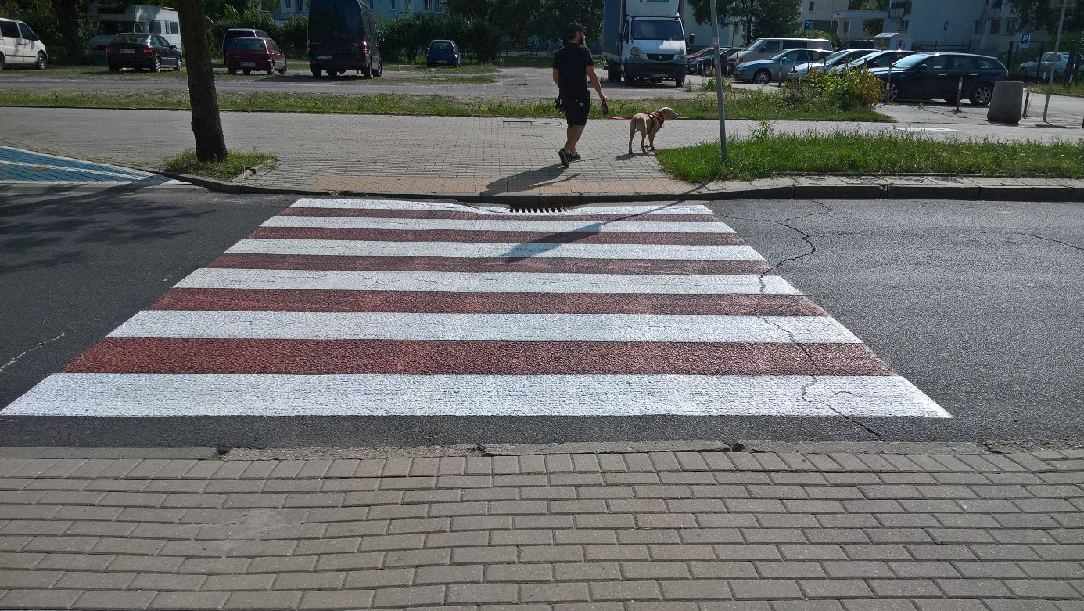
Fot. 1. Przejście dla pieszych z niedokładnie wykonanymi obniżeniami krawężników, oznaczenia dotykowe dla osób niewidomych wykonane tylko po jednej stronie przejścia
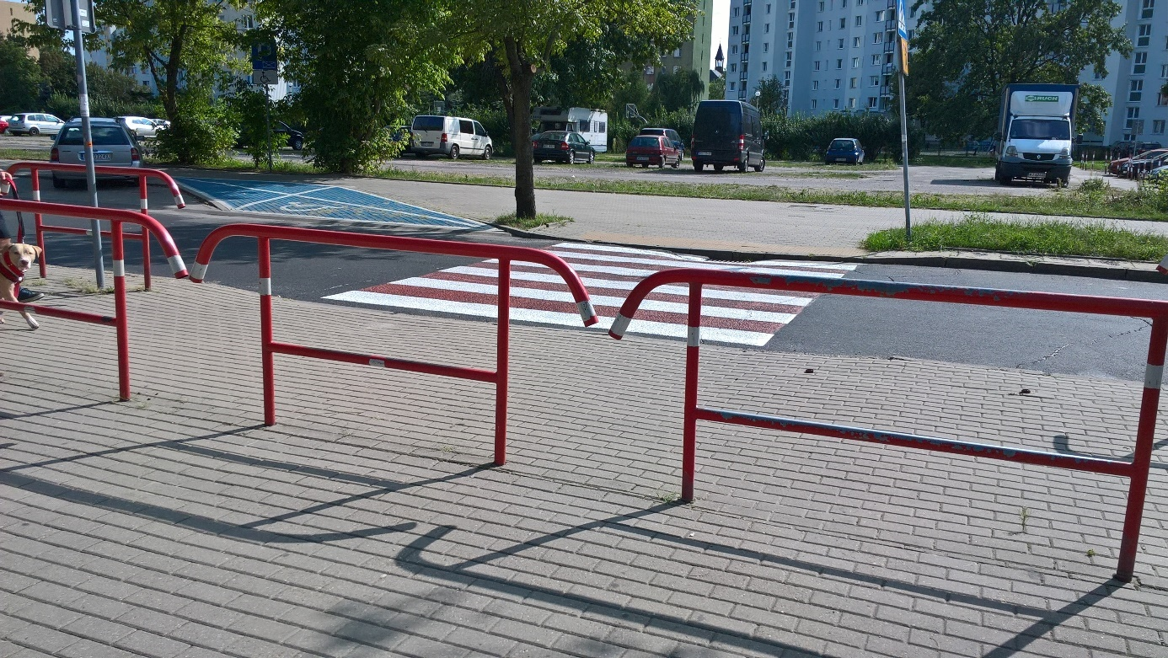
Fot. 2. Bariery zapobiegające wtargnięciu dzieci na przejście dla pieszych

Poważniejsze utrudnienia dotyczące możliwości dotarcia do szkół zaobserwowano w przypadku szkół zlokalizowanych w Warszawie. Należy jednak zwrócić uwagę, że szkoły te były położone z dala od głównych dróg, w miejscach mniej uczęszczanych, w tym w obrębie dróg osiedlowych.
Wyciągnięcie wniosku o gorszym stanie dojść do szkół w stolicy niż w okolicznych miejscowościach byłoby zbyt pochopne, a prawidłowa ocena sytuacji wymaga dalszych badań.

3.3.2. Ciągi komunikacyjne na terenie szkoły

Furtki lub bramy prowadzące na teren badanych obiektów miały szerokość min. 90 cm i były wykonane prawidłowo. Pomiędzy wejściami na teren obiektu a wejściem do budynku w większości przypadków zapewniono szerokie chodniki. Tylko w jednej szkole szerokość dojścia pomiędzy furtką a wejściem była mniejsza niż 150 cm i wynosiła około 110 cm. W dalszym ciągu była to szerokość umożliwiająca poruszanie się na wózku.
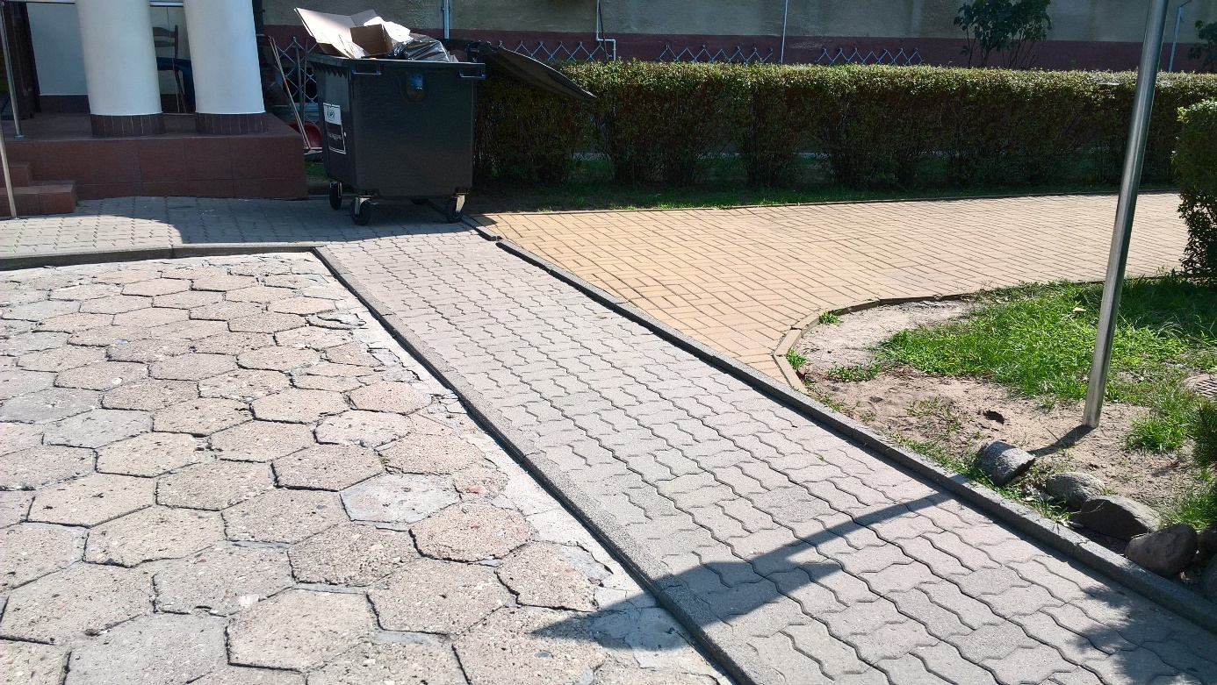
Fot. 3. Na pierwszym planie zbyt wąski chodnik prowadzący od furtki do wejścia głównego, po prawej stronie widoczny uskok przed chodnikiem prowadzącym w stronę boisk

Na terenie każdej z badanych szkół znajdowało się jedno lub kilka boisk sportowych. W ramach badania sprawdzono możliwość poruszania się pomiędzy wejściami do budynku szkoły a innymi istotnymi miejscami na jej terenie.
Większość dróg pieszych była szeroka, równa i nie występowały na nich istotne zmiany poziomów. W trakcie wizyt zwrócono jednak uwagę na kilka problemów:
- W dwóch przypadkach wejście na boisko wymagało pokonania kilkucentymetrowego progu. W jednej ze szkół było to jedyne boisko. W tym przypadku dzieci z niepełnosprawnością ruchu mogą mieć utrudniony dostęp do przestrzeni sportowych.
- W jednej ze szkół na chodniku prowadzącym w stronę boisk, w pobliżu wejścia do budynku występował uskok o wysokości kilku centymetrów.
- W jednej ze szkół chodnik prowadzący w stronę boisk był zbyt wąski.
- W jednym przypadku nie zapewniono ciągłości dróg komunikacyjnych pomiędzy chodnikiem a boiskiem oraz bieżnią. W tym przypadku konieczne jest pokonanie niewielkich fragmentów drogi korzystając z trawnika. Może być to utrudnienie dla osób z niepełnosprawnością ruchu.
- W jednej ze szkół plac zabaw został wykonany na piasku. Nawierzchnia taka uniemożliwi uczestniczenie w zabawie dzieciom poruszającym się na wózku.
Lokalizacja oraz rodzaj szkoły nie miały istotnego wpływu na dostępność ciągów komunikacyjnych.

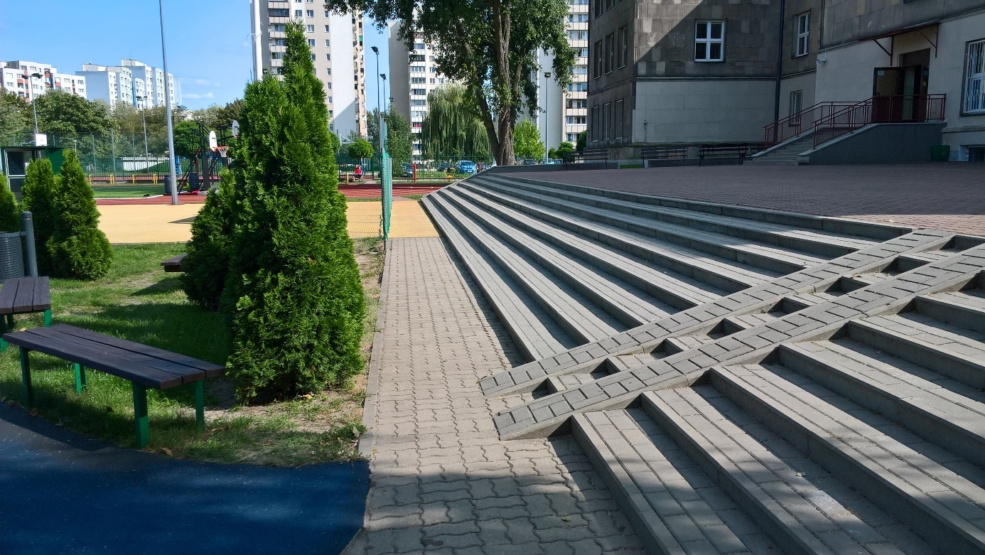
Fot. 4. Wąski chodnik prowadzący w stronę boisk

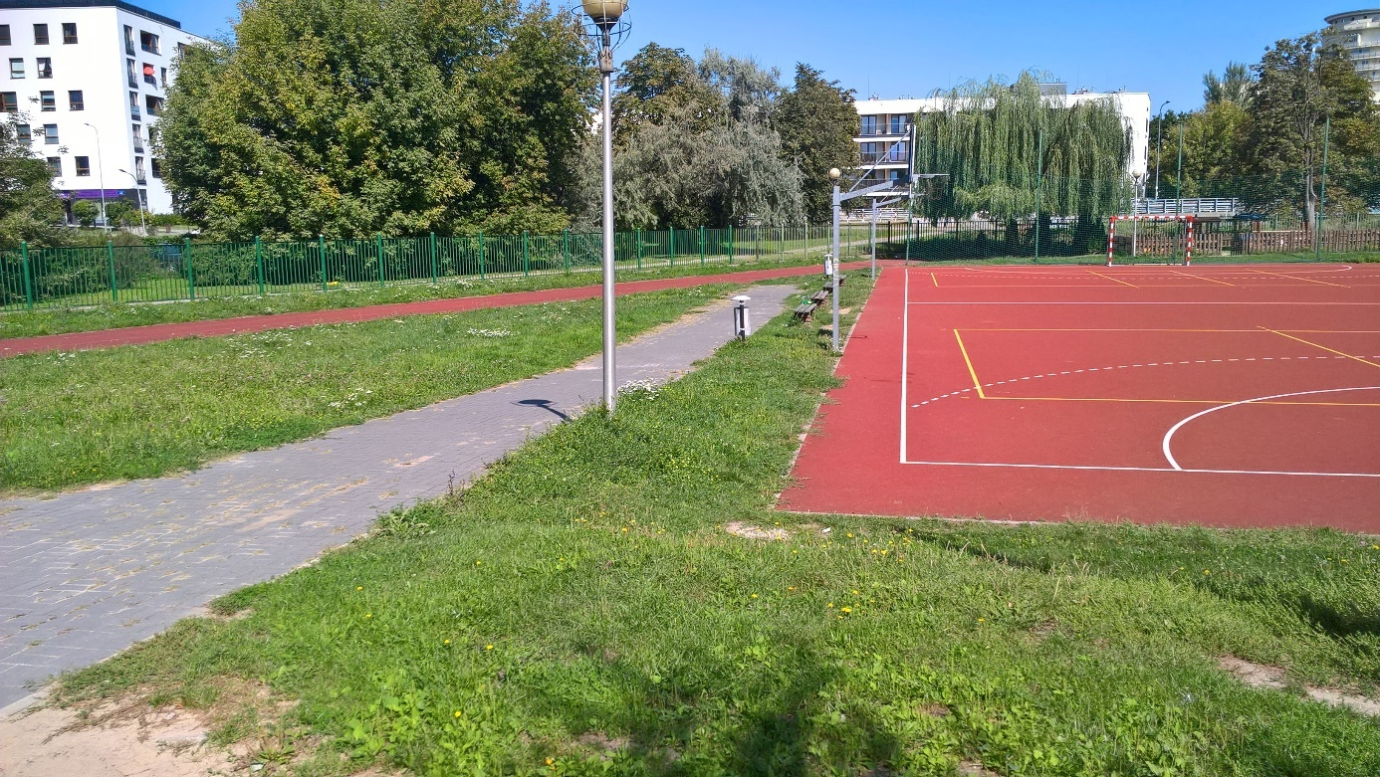
Fot. 5. Brak połączenia pomiędzy chodnikiem a boiskiem oraz bieżnią
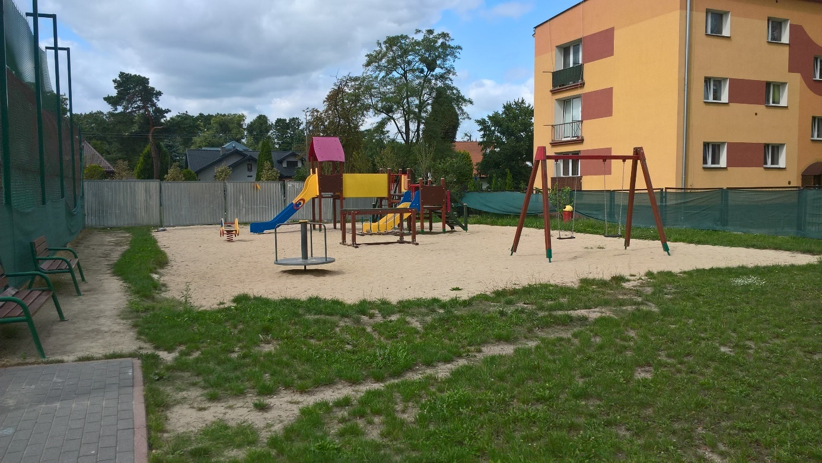
Fot. 6. Plac zabaw usytuowany na piasku – niemożliwe korzystanie przez dzieci poruszające się na wózku

3.3.3. Wejścia do budynku

Wejścia oceniano pod kątem dostępności dla osób z niepełnosprawnością ruchu. Sprawdzano sposób dotarcia do wejścia, parametry drzwi oraz przedsionków.
Jeżeli przed wejściem występowały schody lub pochylnia sprawdzano ich parametry.
W przypadku trzech szkół zapewniono przynajmniej jedno dostępne wejście do budynku. Przy czym w niektórych przypadkach występowały niezgodności z obowiązującymi przepisami (przede wszystkim zbyt strome pochylnie). Ponadto w jednym budynku dostępność zapewniona była w sposób prowizoryczny, za pomocą rozkładanych szyn. W trakcie wizyty w tej szkole prowadzony był remont i nie udało się uzyskać informacji, czy po jego zakończeniu szyny zostaną zainstalowane ponownie.
W przypadku aż czterech szkół poziom parteru znajdował się niemal 100 cm lub więcej powyżej poziomu terenu. Tylko w jednym budynku różnica wysokości wynosiła około 30 cm i był to najmłodszy z badanych obiektów.

Dostępność wejść w poszczególnych szkołach opisano w poniższej tabeli:
Nr szkoły | Wejście główne | Pozostałe wejścia
SZKOŁA 1 | Schody oraz pochylnia na zewnątrz budynku | Wejście od strony boisk:  schody oraz strome podjazdy dla wózków dziecięcych
SZKOŁA 2 | Schody wewnątrz budynku (pomiędzy wejściem a parterem) | Wejście tylne (drugorzędne):  schody oraz pochylnia techniczna, nieprzeznaczona dla osób z niepełnosprawnością
SZKOŁA 3 | Schody na zewnątrz i wewnątrz budynku | Wejście tylne:  schody zewnętrzne  Wejście przy sali sportowej:  schody zewnętrzne i wewnętrzne  Wejście bezpośrednio do sali sportowej:  dostępne z poziomu terenu (sala sportowa znajduje się niżej niż poziom parteru szkoły)
SZKOŁA 4 | Schody wewnątrz budynku (pomiędzy wejściem a parterem)  Przed rozpoczęciem remontu wzdłuż schodów znajdowały się rozkładane szyny (nie wiadomo, czy będą zainstalowane ponownie po zakończeniu remontu) | Wejście tylne:  schody zewnętrzne i wewnętrzne
SZKOŁA 5 | Schody (3 stopnie) oraz łagodna pochylnia na zewnątrz budynku | Inne wejścia nie mają istotnego znaczenia

W trzech budynkach zapewniono pochylnie. Nachylenie dwóch z nich przekraczało maksymalne parametry określone w obecnie obowiązujących przepisach. Przekroczenia wynosiły od 0,5 do 1,4%. Nie udało się ustalić, kiedy pochylnie zostały wybudowane i czy były projektowane w oparciu o obecne przepisy. Należy zaznaczyć, że wymagania stawiane w tym zakresie w Polsce są mniej restrykcyjne niż np. w przepisach amerykańskich czy w normie ISO 21542:2011. W związku z czym nawet najmniejsze przekroczenie wskazanych wartości może stanowić istotne utrudnienie dla osób poruszających się na wózku. W trzecim budynku pochylnię wykonano poprawnie.

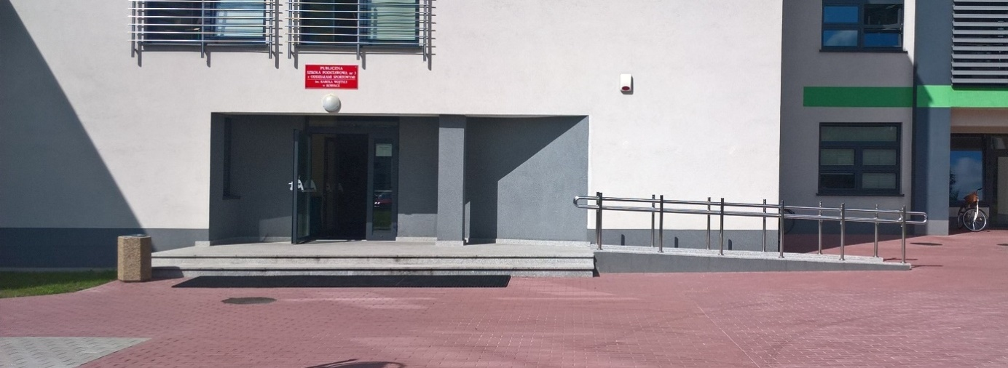
Fot. 7. Wejście z niewielką różnicą wysokości, wybudowane jako dostosowane dla osób z niepełnosprawnością ruchu, wyposażone w schody oraz pochylnię

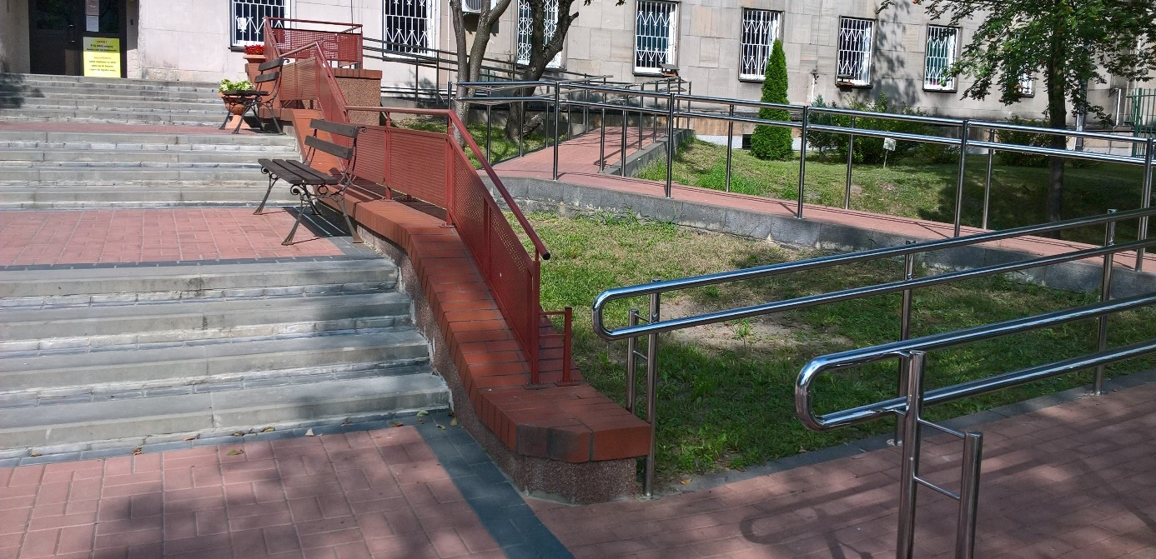
Fot. 8. Pochylnia zewnętrzna dobudowana przy wejściu z dużą różnicą poziomów, przy schodach widoczne poręcze odsunięte od biegu (utrudnione sięganie do poręczy) oraz ławki na spocznikach utrudniające poruszanie się osobom z niepełnosprawnością wzroku

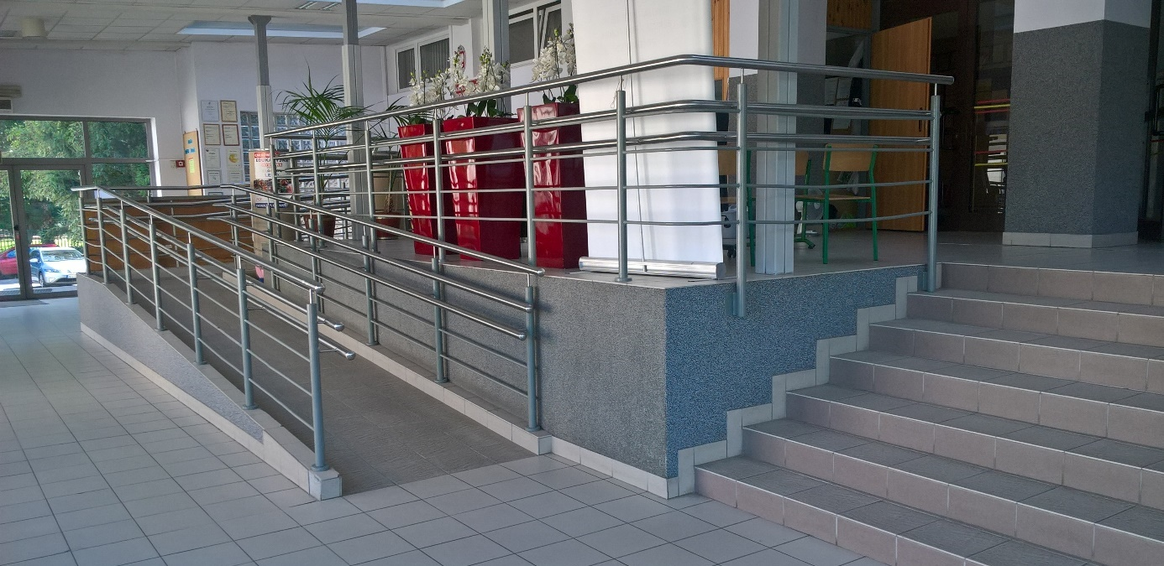
Fot. 9. Wejście dostosowane poprzez wybudowanie pochylni wewnątrz budynku

W jednej ze szkół dostosowanie wejścia głównego nie zapewniało odpowiednich relacji pomiędzy wejściem głównym a terenem sportowym. Osoba poruszająca się na wózku może być zmuszona do korzystania z pochylni przy wejściu głównym, wyjścia poza teren szkoły i okrążenia jej w celu dostania się na boiska usytuowane z tyłu budynku. Sytuacja ta pokazuje, że nie w każdym przypadku dostosowanie wyłącznie jednego wejścia jest wystarczające.
W dwóch szkołach zastosowano murowane lub rozkładane podjazdy (w trakcie wizyty podjazd był zdemontowany ze względu na prowadzony remont). W jednej z nich znajdowały się one przy wyjściu tylnym i nie stanowiły podstawowego sposobu zapewnienia dostępności wejścia. W drugiej były jedynym rozwiązaniem umożliwiającym osobie poruszającej się na wózku wejście do budynku. Podjazdy tego typu są bardzo strome (ich długość równa jest długości schodów) i nawet przy zapewnieniu pomocy asysty mogą stanowić zagrożenie dla osób z niepełnosprawnością.

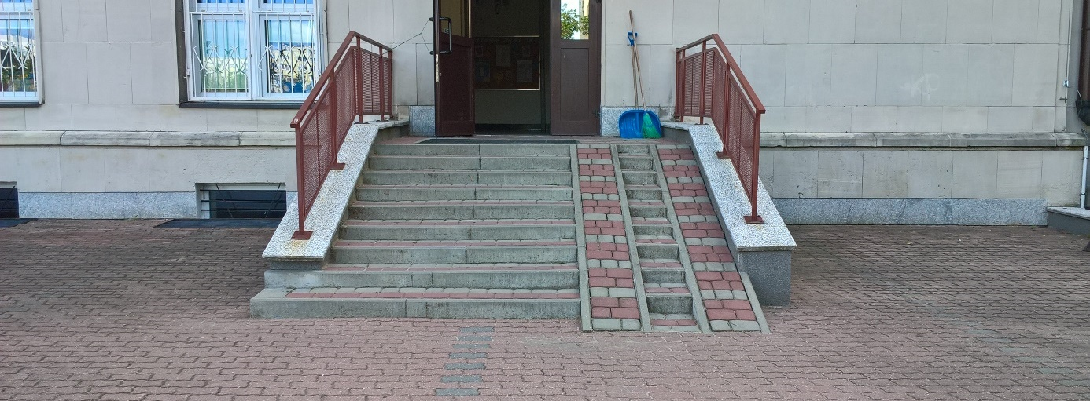
Fot. 10. Wykonany wzdłuż schodów murowany podjazd, o dużym nachyleniu, niezapewniający odpowiedniego poziomu bezpieczeństwa użytkownikom

Na możliwość zapewnienia dostępności wejścia wpływ miały przede wszystkim dwa czynniki:
- Wysokość położenia parteru – w starszych budynkach znajdował się on prawie 100 cm lub wyżej od poziomu terenu. W szkole wybudowanej w latach 90. był on położony znacznie niżej. Czynnik ten wpływa na koszt i stopień skomplikowania dostosowania wejścia.
- Lokalizacja schodów prowadzących do wejścia – w dwóch budynkach, w których schody znajdowały się wyłącznie na zewnątrz udało się zapewnić pochylnie. W trzecim budynku hol wejściowy był bardzo obszerny i pozwalał na wybudowanie pochylni wewnętrznej. W pozostałych budynkach wybudowanie pochylni nie było możliwe.
W budynkach, w których nie ma możliwości wybudowania pochylni, najkorzystniejszym rozwiązaniem wydaje się dostosowanie wejścia poprzez wykonanie windy zewnętrznej, która jednocześnie pozwalałaby na dostosowanie komunikacji pomiędzy kondygnacjami. Zainstalowanie dźwigu wiąże się jednak ze znaczącymi kosztami, sięgającymi nawet kilkuset tysięcy złotych.
W większości przypadków parametry drzwi były zgodne z obecnie obowiązującymi przepisami (główne skrzydło o szerokości min. 90 cm, próg o wysokości do 2 cm). Tylko w jednym budynku główne skrzydło drzwi było węższe (drzwi dwuskrzydłowe, symetryczne, ze skrzydłami o szerokości 70 cm oraz niesymetryczne, ze skrzydłami 83 i 45 cm). W jednym obiekcie przy drzwiach wejściowych występowały progi o wysokości około 6 cm. Zbyt mała szerokość drzwi oraz zbyt wysokie progi mogą utrudniać dostęp do budynku osobom poruszającym się na wózku.

3.3.4. Komunikacja wewnętrzna i dostęp do istotnych pomieszczeń

Cztery budynki były budynkami trójkondygnacyjnymi (parter oraz dwa piętra), a trzy z nich dysponowały ponadto piwnicą. Jeden budynek miał dwie kondygnacje nadziemne (parter i jedno piętro) oraz piwnicę. Tylko dwie szkoły wyposażone były w urządzenia umożliwiające przemieszczanie się pomiędzy kondygnacjami. W obu przypadkach były to podnośniki pionowe z szybem. W jednym z obiektów podnośnik został dobudowany wraz z nową częścią budynku, co poprawiło przy okazji dostępność starej części.
W jednej ze szkół (bez dostosowanego wejścia i dostępem do kondygnacji za pomocą schodów), gdy uczyły się w niej dzieci z niepełnosprawnością ruchu, stosowano rozwiązania prowizoryczne:
- Wypożyczano schodołaz.
- Wnoszono dzieci po schodach lub pomagano im przy wchodzeniu.
- Organizowano zajęcia na parterze.

W poniższej tabeli zestawiono informacje o dostępności wejścia do obiektu z informacjami o dostępności kondygnacji i istotnych przestrzeni w budynku. Znakiem „+” oznaczono miejsca dostępne dla osób z niepełnosprawnością ruchu, znakiem „-” miejsca niedostępne:
Nr szkoły | Wejście | Piętra | Sale lekcyjne | Stołówka | Świetlica | Biblioteka | Szatnie | Sala sportowa
SZKOŁA 1 | + | - | - | + | + | + | - | -
SZKOŁA 2 | + | + | + | + | + | + | + | +
SZKOŁA 3 | - | - | - | - | - | - | - | -
SZKOŁA 4 | - | - | - | - | - | - | - | -
SZKOŁA 5 | + | + | + | + | + | + | + | +

Z powyższego zestawienia wynika, że tylko w dwóch z pięciu badanych szkół osobom z niepełnosprawnością ruchu zapewniono dostęp do wszystkich istotnych przestrzeni. Ponadto w jednej ze szkół zapewniono dostęp do części ważnych miejsc. Szkoła ta miała dostosowane wejście główne, a stołówka, świetlica oraz biblioteka znajdowały się na parterze. Sala sportowa oraz sale lekcyjne umieszczono jednak na innych kondygnacjach.
Należy przy tym zaznaczyć, że zgodnie z § 54 ust. 1 rozporządzenia w sprawie warunków technicznych, jakim powinny odpowiadać budynki i ich usytuowanie dźwig osobowy jest wymagany w sytuacjach, gdy różnica poziomów posadzek pomiędzy pierwszą a najwyższą kondygnacją nadziemną wynosi ponad 9,5 m. W praktyce wymóg taki dotyczy budynków cztero- lub pięciokondygnacyjnych i wyższych.
W związku z powszechnym obowiązkiem szkolnym i zasadą zapewnienia osobom z niepełnosprawnością dostępu do dowolnego rodzaju szkół, należy postawić pytanie, czy przepisy nie powinny traktować szkół podobnie jak obiektów opieki zdrowotnej oraz społecznej, w których winda wymagana jest w przypadku budynków dwukondygnacyjnych i wyższych.
Warto również zwrócić uwagę na sposób zapewnienia dostępności komunikacji pomiędzy kondygnacjami. W obu szkołach nie zainstalowano dźwigów osobowych, ale podnośniki, a uczniowie oraz inne osoby (np. wynajmujące salę sportową, rodzice przychodzący na zebrania) muszą korzystać z urządzeń pod nadzorem pracowników obiektu. Tym samym nie zapewnia się tym osobom możliwości samodzielnego poruszania się po obiekcie.
W większości budynków drzwi do istotnych pomieszczeń miały szerokość zgodną z obecnie obowiązującymi przepisami (min. 90 cm) . W niektórych z ocenianych budynków drzwi pierwotnie miały najprawdopodobniej szerokość 80 cm, ale w trakcie remontów zostały poszerzone. Szerokość mniejsza niż 90 cm występowała tylko wyjątkowo, w sytuacjach, gdy dana część budynku nie była jeszcze wyremontowana.

3.3.5. Toalety

W czterech szkołach toalety zapewniono na wszystkich kondygnacjach. W piątej szkole toalet nie było na parterze budynku, ale znajdowały się na pozostałych kondygnacjach.
We wszystkich szkołach przynajmniej jeden zespół toalet był dostosowany do wzrostu młodszych dzieci, przy czym w jednej ze szkół dostosowanie zapewniono poprzez zakup dostawianych podestów, a nie umieszczenie niżej umywalek, muszli ustępowych i pozostałego wyposażenia.

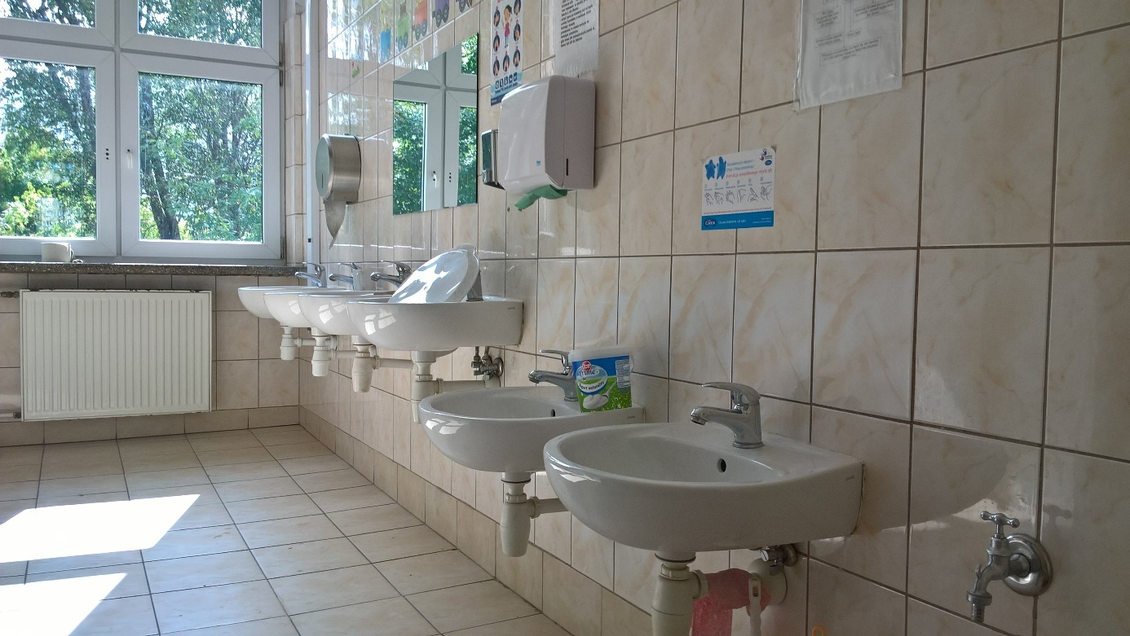
Fot. 11. Toaleta z umywalkami umieszczonymi na różnej wysokości

We wszystkich budynkach zapewniono przynajmniej jedną toaletę dla osób z niepełnosprawnością.

W poniższej tabeli przedstawiono informację na temat tych toalet:
Nr szkoły | Lokalizacja toalet dla osób z niepełnosprawnością | Uwagi
SZKOŁA 1 | Jedna toaleta | Toaleta zlokalizowana na kondygnacji +2 – dostęp wyłącznie po schodach  Wykonana stosunkowo poprawnie  Wyposażona w prysznic  Część wyposażenia umieszczona zbyt wysoko (np. lustro, poręcze)
SZKOŁA 2 | W każdym zespole toalet | Toaleta przy hali sportowej  Wyposażona w prysznic  Niedawno remontowana  Wykonana stosunkowo poprawnie  W innych częściach budynku  Kabiny zbyt małe (brak pola min. 150 x 150 cm)  Prysznice z wysokim progiem
SZKOŁA 3 | Jedna toaleta | Toaleta na parterze  Po świeżo zakończonym remoncie  Brak wymaganego przepisami pola manewrowego min. 150 x 150 cm (najprawdopodobniej przy innym rozmieszczeniu wyposażenia byłoby możliwe spełnienie wymagań prawnych)  Część wyposażenia umieszczona zbyt wysoko (np. umywalka, pojemnik na ręczniki).
SZKOŁA 4 | Jedna toaleta | Toaleta na parterze  Ze względu na prowadzony remont ocena nie była możliwa
SZKOŁA 5 | Nowa część budynku  W każdym zespole toalet  Stara część budynku  Brak toalet dla osób z niepełnosprawnością, ale można skorzystać z toalet w nowej części | W większości wykonane stosunkowo poprawnie  W niektórych nieco utrudniony dostęp do muszli ustępowej  Część wyposażenia umieszczona zbyt wysoko (np. suszarka do rąk, pojemnik na ręczniki)  Cześć toalet wyposażono w prysznice

Najwięcej i najlepiej dostosowanych toalet dla osób z niepełnosprawnością zapewniono w dwóch budynkach, w których również ogólny stan dostępności budynku wypadał najlepiej. W niektórych toaletach znajdowało się zbędne wyposażenie, ograniczające przestrzeń dla osób poruszających się na wózku.

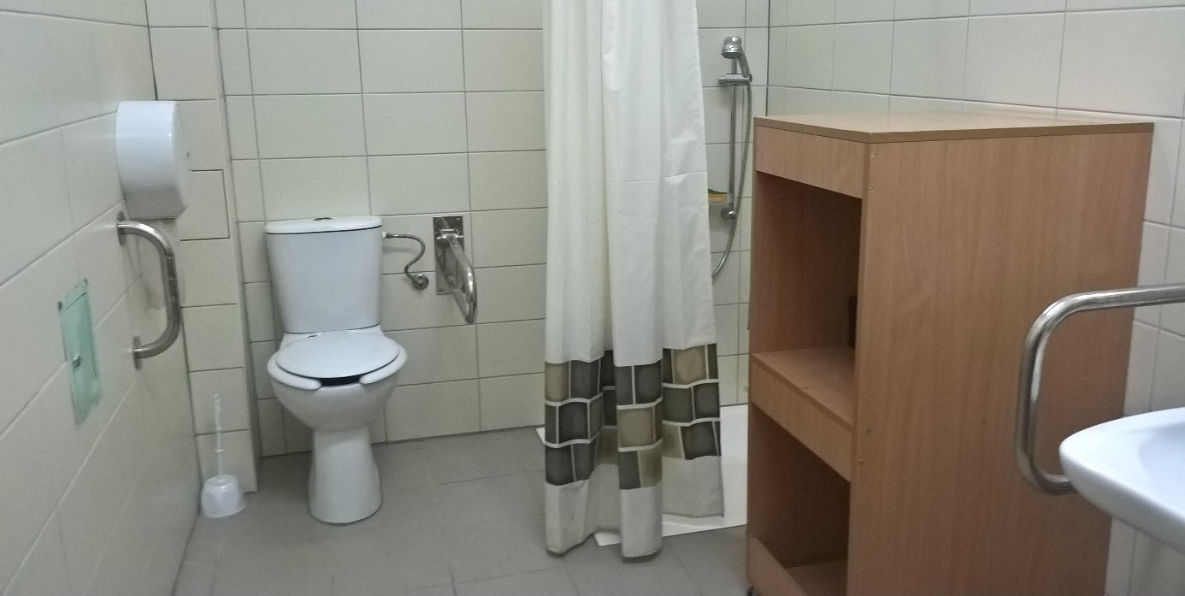
Fot. 12. Przestronna toaleta dla osób z niepełnosprawnością, korzystanie z pomieszczenia utrudnia wstawiona do niego szafka, na pierwszym planie widoczna zbyt wysoko umieszczona poręcz przy umywalce

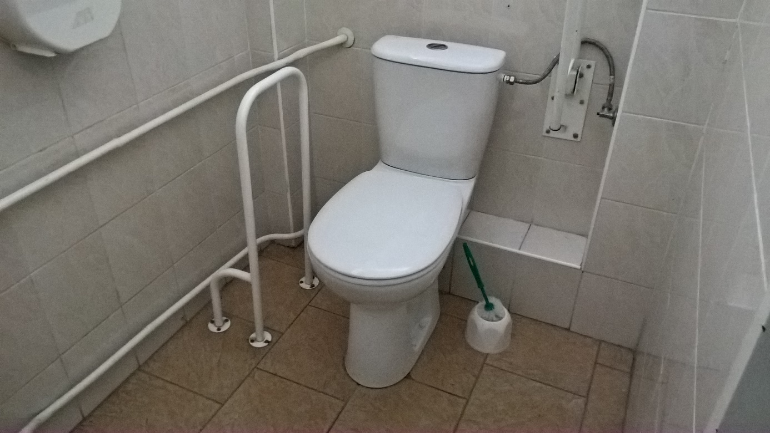
Fot. 13. Zbyt wąska toaleta dla osób z niepełnosprawnością, brak wystarczającej przestrzeni, umożliwiającej wygodne manewrowanie wózkiem
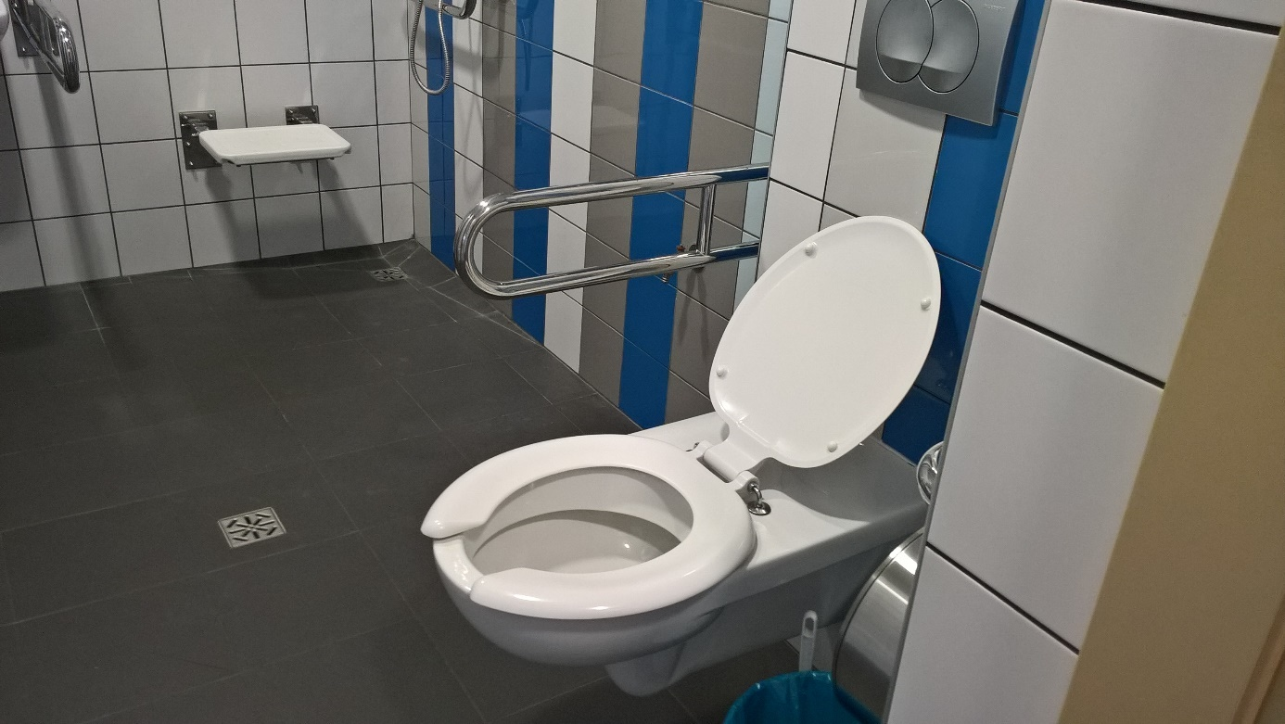
Fot. 14. Toaleta dla osób z niepełnosprawnością, wyposażona w prysznic
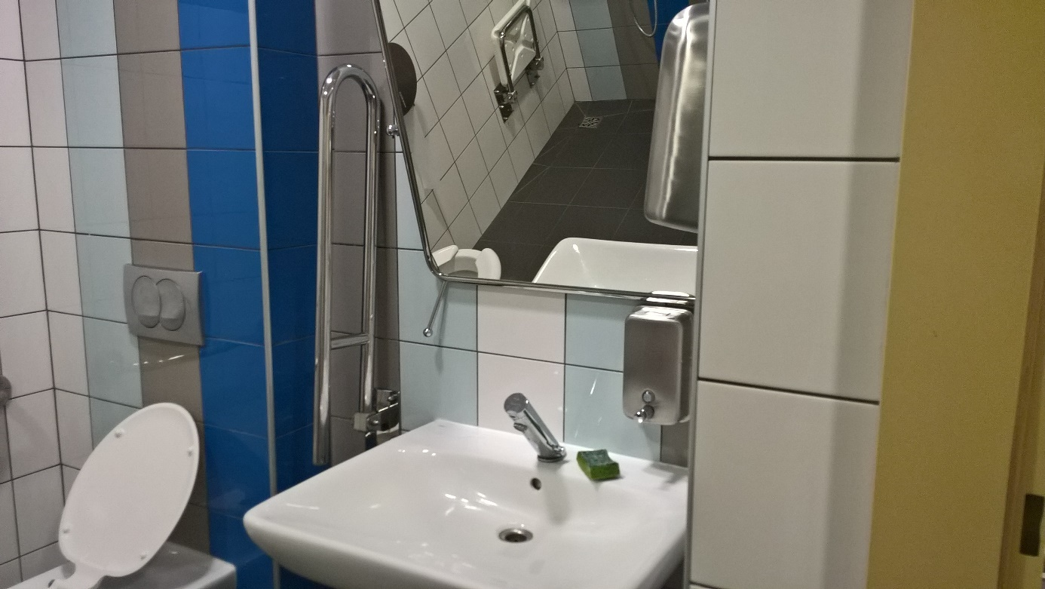
Fot. 15. Wyposażenia umywalki w toalecie dla osób z niepełnosprawnością: bateria automatyczna, lustro uchylne z nisko umieszczoną rączką, nisko umieszczony dozownik mydła

W jednym budynku oprócz toalet dla osób z niepełnosprawnością zapewniono zwykłe kabiny, wyposażone w poręcze. Toalety tego typu mogą służyć np. osobom poruszającym się o kulach.
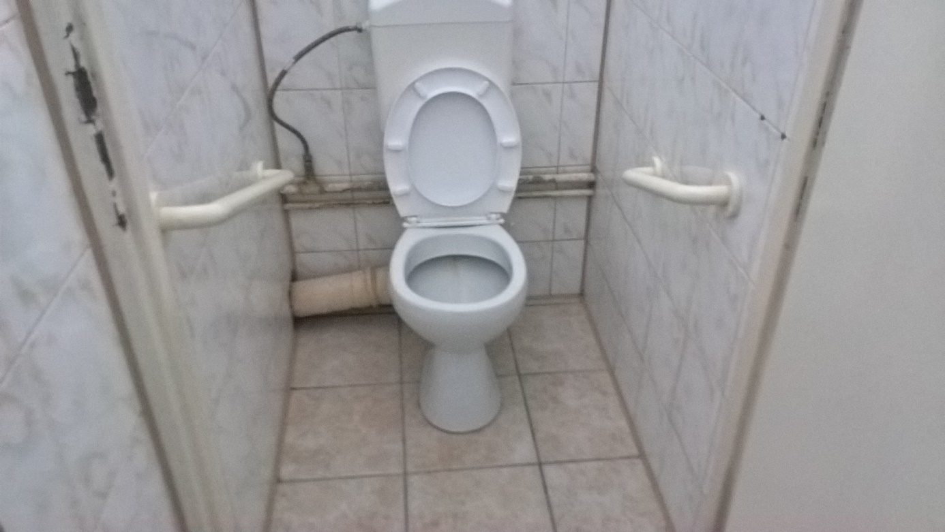
Fot. 16. Kabina ustępowa wyposażona w poręcze, przeznaczona np. dla osób poruszających się o kulach

W jednej ze szkół, pomimo zapewnienia pochylni umożliwiającej dostanie się na parter budynku, toaletę dla osób z niepełnosprawnością wykonano na kondygnacji +2, dostępnej wyłącznie za pomocą schodów.
Należy także zwrócić uwagę, że wszystkie toalety dla osób z niepełnosprawnością zostały wykonane zgodnie z zasadami projektowania tego typu pomieszczeń dla osób dorosłych. Żadna z nich nie była dostosowane do wzrostu dzieci.

3.3.6. Instalacje

W badanych obiektach włączniki światła umieszczano stosunkowo wysoko. Zazwyczaj było to od 140 do 180 cm. Najprawdopodobniej za takimi decyzjami stała chęć zainstalowania ich poza zasięgiem dzieci. W jednym budynku włączniki umieszczono na wysokości 130 cm.
Wyjątek stanowiły włączniki światła w toaletach dla osób z niepełnosprawnością, gdzie były one instalowane najczęściej na wysokości 110-120 cm.
W pojedynczych budynkach, przy wejściach znajdowały się dzwonki lub domofony. Były one zainstalowane zbyt wysoko dla osób poruszających się na wózku oraz dzieci (135-146 cm). W jednej szkole przy drzwiach wejściowych zapewniono czytniki kart dostępu, dzięki którym uczniowie i pracownicy szkoły mogą wejść do budynku. Umieszczono je odpowiednio nisko.

3.3.7. Kolorystyka

Stosowane w obiekcie materiały oceniano głównie z punktu widzenia osób z niepełnosprawnością wzroku. Sprawdzano przede wszystkim sposób oznaczenia krawędzi stopni oraz kontrast pomiędzy ścianami a drzwiami oraz drzwiami a ścianami.

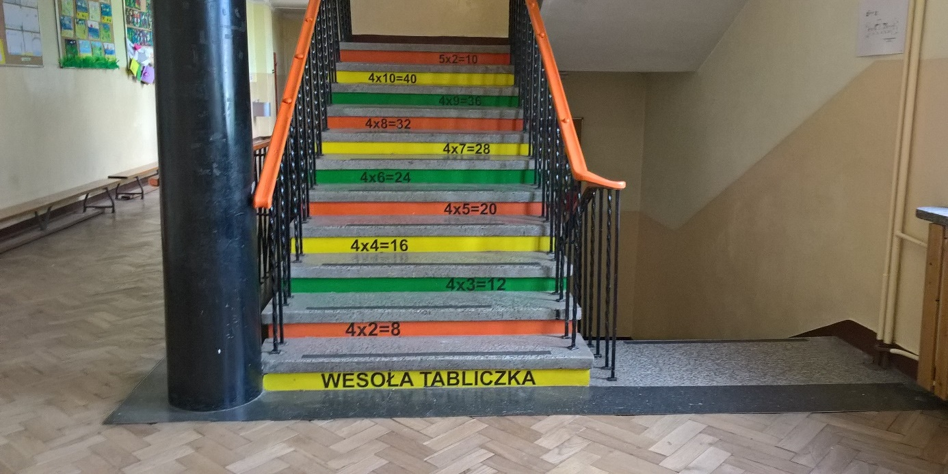
Fot. 17. Oznaczenie krawędzi schodów poprzez dwukrotną zmianę koloru posadzki (drewno – ciemny kamień – jasny kamień) oraz oklejenie krawędzi stopni taśmą antypoślizgową w ciemnym kolorze, przy wchodzeniu po schodach widoczne kontrastowe pasy z tabliczką mnożenia, poręcze wyraźnie kontrastują z otoczeniem

Krawędzie schodów były oznaczone w różny sposób:
- Taśmą antypoślizgową – podatną na zniszczenia i zabrudzenia, zapewniającą stosunkowo niski kontrast.
- Zmianą koloru materiału przed pierwszym stopniem (np. jasne drewno – ciemny kamień, zmiana koloru płytek) – w niektórych przypadkach różnica kolorystyczna była bardzo mała i praktycznie niezauważalna.
- W przypadku schodów zewnętrznych zmiana koloru kostki betonowej.

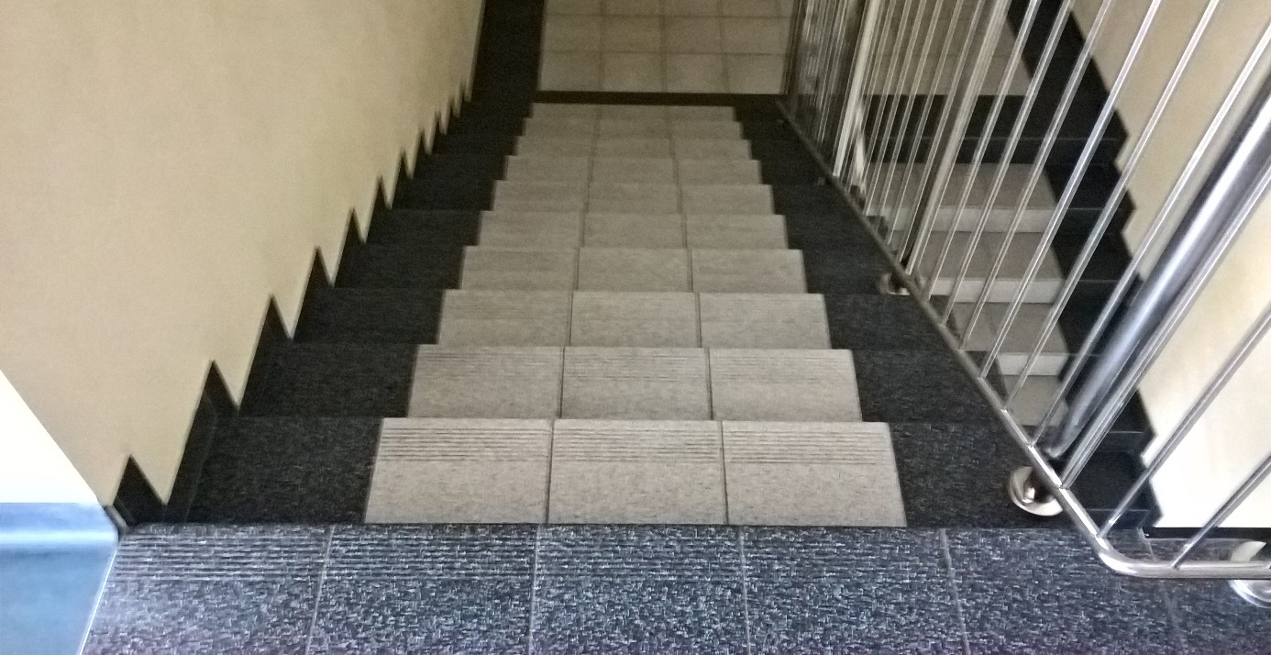
Fot. 18. Oznaczenie krawędzi stopni poprzez zmianę koloru płytek przed biegami schodów, dla osoby słabowidzącej mylące mogą być podziały kolorystyczne na poszczególnych stopniach (jasny środek, ciemne brzegi)

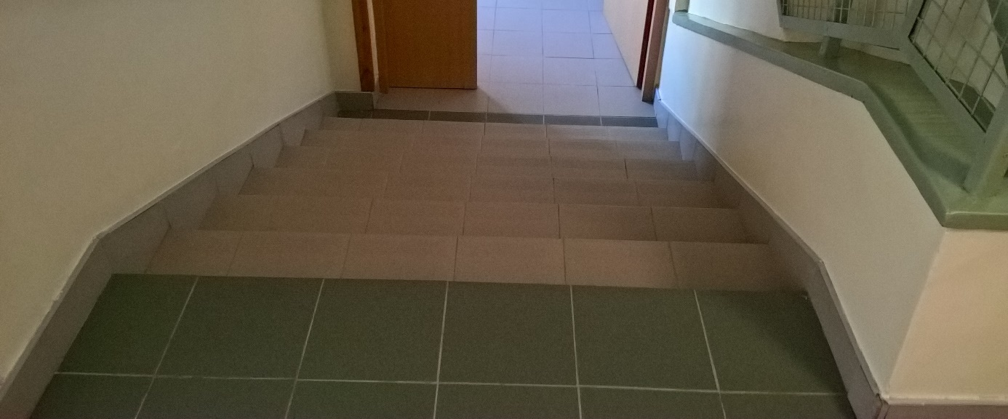
Fot. 19. Oznaczenie krawędzi stopni poprzez zmianę koloru płytek

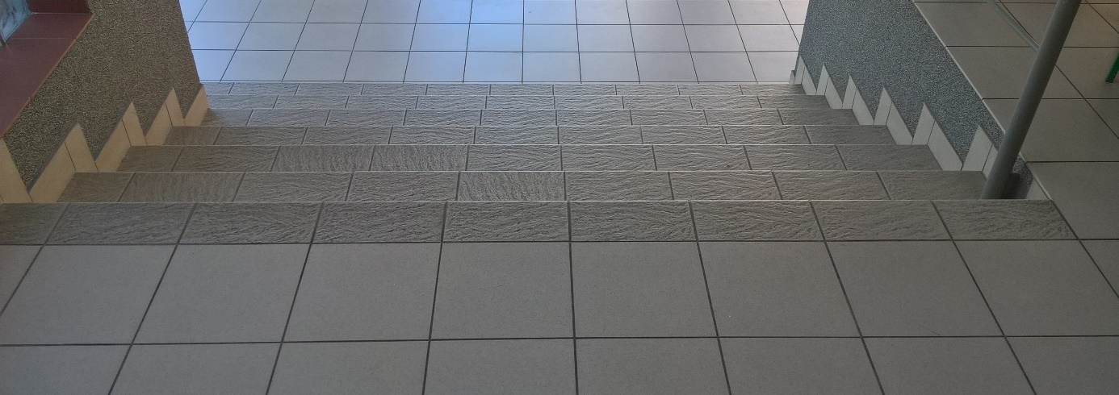
Fot. 20. Oznaczenie krawędzi stopni poprzez zmianę koloru płytek, bardzo niski kontrast oznaczeń, niewidoczny dla osób słabowidzących i słabo widoczny dla osób pełnosprawnych

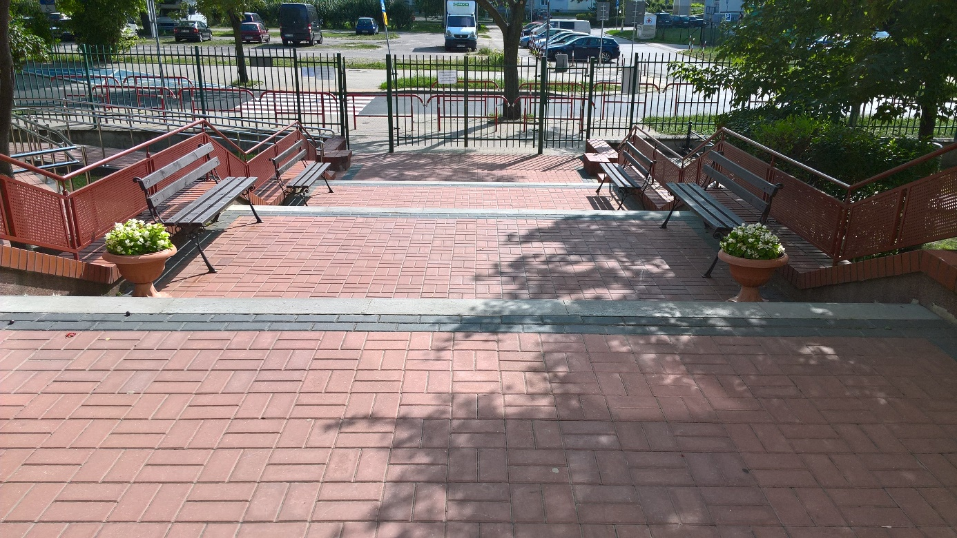
Fot. 21. Oznaczenie krawędzi stopni poprzez dwukrotną zmianę koloru betonu (czerwony – czarny – jasnoszary)

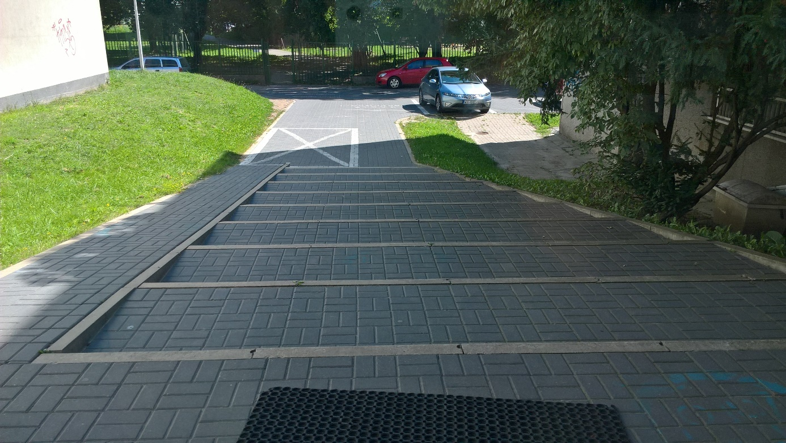
Fot. 22. Oznaczenie krawędzi stopni poprzez zmianę koloru betonu (dwa odcienie koloru szarego), zmiana niewidoczna dla osób słabowidzących

Tylko w części jednego z budynków nie zastosowano żadnego oznaczenia. Rzadko również oznaczano stopnie schodów zewnętrznych.
Tylko w dwóch szkołach zainstalowane były drzwi z dużymi przeszkleniami, ale w żadnej z nich nie zostały odpowiednio oznaczone.

W poniższej tabeli wskazano, pomiędzy którymi elementami budynku zapewniono kontrast:
Nr szkoły | Kontrast posadzki – ściany | Kontrast drzwi - ściany
SZKOŁA 1 | + | +/-  Wyższy kontrast na kondygnacjach nieremontowanych i słaby na wyremontowanych, przy czym na kondygnacjach nieremontowanych kolorystykę oceniono jako zbyt agresywną
SZKOŁA 2 | + | +
SZKOŁA 3 | +/-  Różny poziom kontrastu w różnych częściach budynku | +/-  Różny poziom kontrastu w różnych częściach budynku
SZKOŁA 4 | + | +/-  Korzystniejszy kontrast w starej części budynku, nisko w nowej części
SZKOŁA 5 | - | -

Tylko w jednej ze szkół działania w kierunku zapewnienia kontrastu pomiędzy poszczególnymi elementami przestrzeni wydawały się celowe i konsekwentnie realizowane. W pozostałych przypadkach dobór kolorystyki wydaje się raczej przypadkowy, a zapewnienie kontrastu bądź jego brak nie wynikało ze świadomych decyzji.
W niektórych szkołach zastosowano kolorystyczne rozróżnienie kondygnacji, np. poprzez zmianę kolorystyki ścian lub drzwi. Takie rozwiązanie ułatwia rozpoznanie piętra.

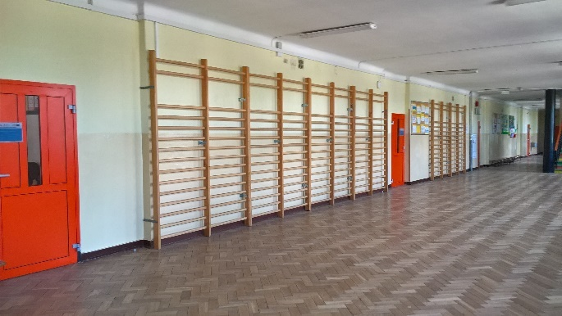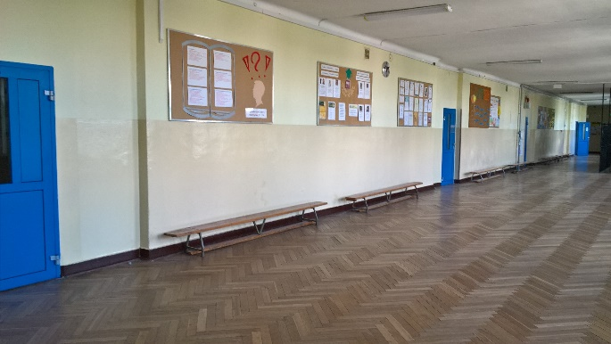
Fot. 23. Zapewniono kontrast pomiędzy ścianami a posadzką oraz pomiędzy ścianami a drzwiami, drzwi pomalowane na kolor dominujący, ułatwiający ich odnalezienie, kolorystyka drzwi zróżnicowana na poszczególnych kondygnacjach

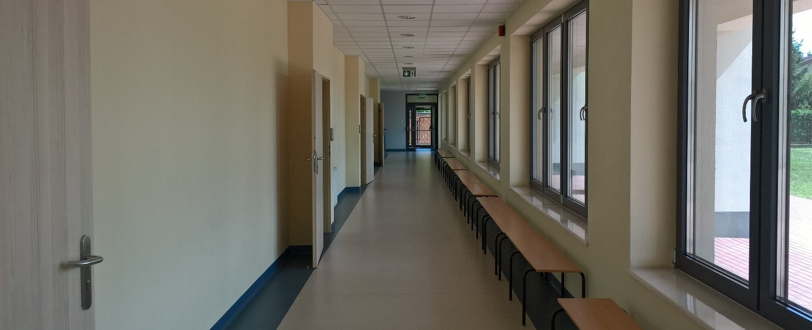
Fot. 24. Niski kontrast pomiędzy posadzką a ścianami oraz drzwiami a ścianą, sytuację nieco poprawia zastosowanie ciemnego pasa wzdłuż krawędzi ścian

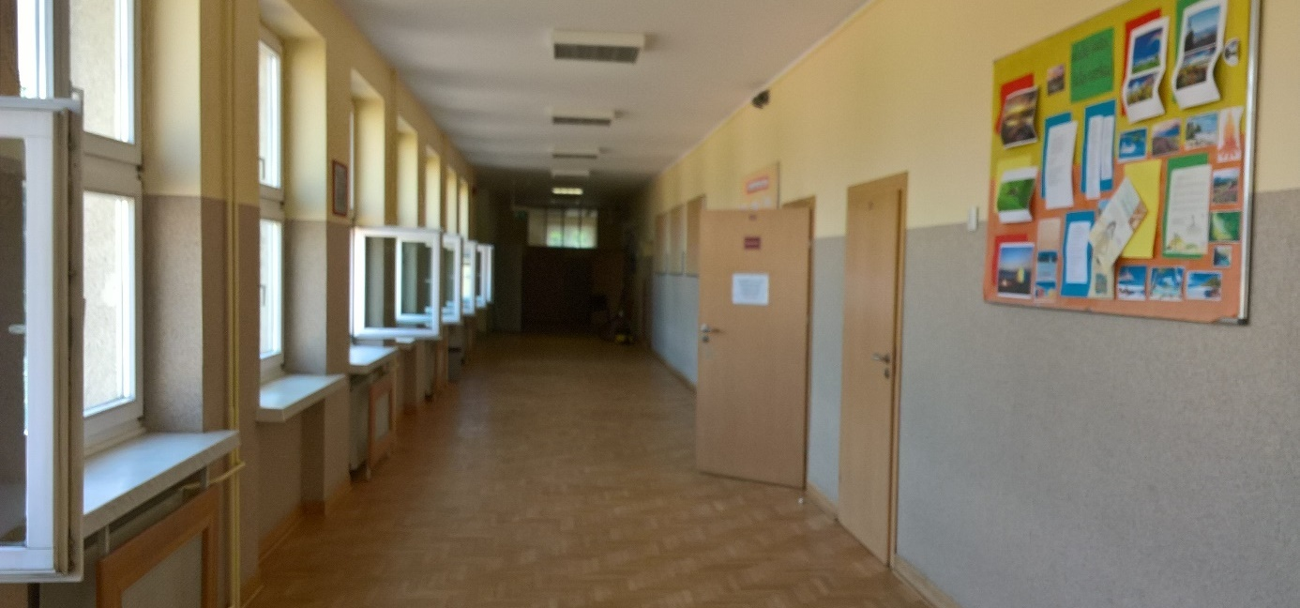
Fot. 25. Bardzo niskie kontrasty pomiędzy poszczególnymi elementami przestrzeni

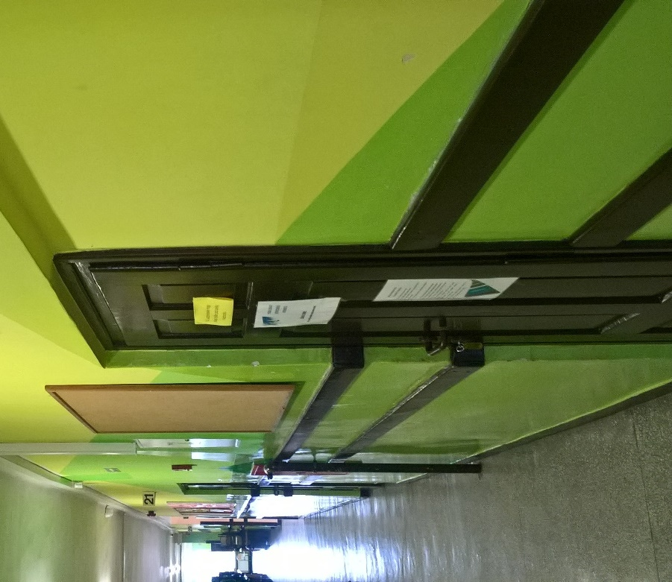
Fot. 26. Kontrasty zapewnione poprzez zastosowanie bardzo agresywnych kolorów, ponadto na ścianach wykonano wzory – rozwiązanie niekorzystne

3.3.8. Informacja

We wszystkich szkołach informacja wizualna ograniczona była do wskazania funkcji sal oraz ich numerów. Tylko w dwóch z nich system oznaczeń był spójny, przy czym w jednym przypadku różnił się pomiędzy starą a nową częścią budynku.

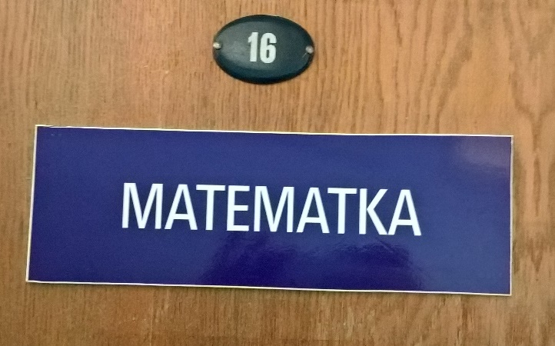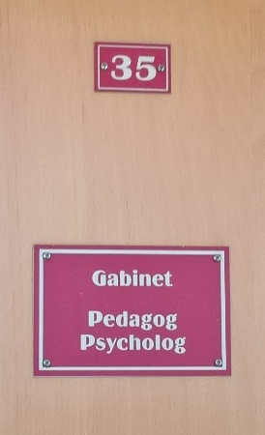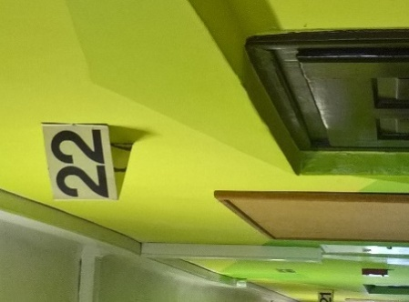
Fot. 27. Różne sposoby oznaczenia sal, po prawej numery umieszczone prawie prostopadle do ścian, widoczne z dużej odległości

W pozostałych budynkach na drzwiach pojawiały się doklejone kartki z informacjami, a ich czytelność była różna i raczej przypadkowa.

W jednej ze szkół w interesujący sposób oznaczono numery sal. Zostały one umieszczone na tabliczkach prostopadłych do ścian. Dzięki takiemu rozwiązaniu numer można odczytać z daleka, bez konieczności stawania na wprost drzwi.
W żadnym z budynków nie zapewniono informacji dotykowej dla osób z niepełnosprawnością wzroku.
W ograniczonym zakresie stosowano piktogramy, czytelniejsze od tekstów np. dla osób z niepełnosprawnością intelektualną. Zazwyczaj były one umieszczane wyłącznie na drzwiach do toalet, chociaż i to nie było regułą.

3.3.9. Rekomendacje – architektura

Na pięć badanych szkół tylko w dwóch osobom z niepełnosprawnością ruchu zapewniono dostęp do wejścia oraz wszystkich istotnych przestrzeni. Pozostałe były dostosowane tylko częściowo lub nie były dostosowane.
Sposób zapewnienia dostępu do kondygnacji nadziemnych w żadnym przypadku nie pozwalał jednak na samodzielność uczniom oraz innym osobom korzystającym z budynku.
Wszystkie budynki posiadały toalety, w tym toalety dla osób z niepełnosprawnością. Również w każdej szkole zwykłe toalety były dostosowane do wzrostu dzieci.
Niewielką uwagę poświecono zapewnieniu odpowiedniej czytelności przestrzeni osobom z niepełnosprawnością wzroku oraz dostarczeniu tym osobom odpowiedniej informacji. Najprawdopodobniej tylko w jednej ze szkół w sposób świadomy i konsekwentny zadbano o kolorystykę poszczególnych elementów architektonicznych.
Nie najlepiej wypadła także ocena informacji. Tylko w dwóch obiektach zapewniono spójne systemy oznaczeń, przy czym i tak opierały się one głownie na tekstach, a nie na piktogramach.
Badania wykazały, że dostępność budynków nie była zależna od rodzaju szkoły czy jej lokalizacji. Jedna z dwóch najlepiej dostosowanych szkół znajdowała się w Warszawie i była szkołą integracyjną, druga znajdowała się w miejscowości podwarszawskiej. Była to szkoła ogólnodostępna. Wśród szkół bez odpowiedniego dostosowania znalazły się zarówno szkoły ogólnodostępne, jak i integracyjne.

REKOMENDOWANE ROZWIĄZANIA

Poniżej przedstawiono rekomendacje systemowe mające na celu lepsze dostosowanie szkół do potrzeb osób z niepełnosprawnością. Rekomendacje uwzględniają przyjętą politykę edukacji włączającej i dążenia do zapewnienia dzieciom z niepełnosprawnością swobodnego dostępu do szkół ogólnodostępnych. Poniższe wnioski dotyczą ogółu szkół, a nie wyłącznie szkół uczestniczących w badaniu.

- Dojścia do szkół – proponowane jest wdrożenie w poszczególnych gminach systemów zgłoszeń problemów infrastrukturalnych. System mógłby opierać się na zgłaszaniu istniejących problemów przez dyrekcję szkół do odpowiednich jednostek organizacyjnych gminy, które powinny odpowiadać za usunięcie barier występujących na dojściach do szkół.
- Teren szkoły – w większości przypadków występujące na terenach szkół problemy dotyczyły progów w obrębie ciągów pieszych oraz przy wejściach na boisko. Likwidacja barier w tym zakresie nie wymaga znaczących nakładów finansowych. Konieczna jest natomiast odpowiednia identyfikacja występujących przeszkód.
- Wejścia do szkół – na podstawie przedstawionego badania proponowane jest przyjęcie następujących założeń:
- nowe szkoły – wejścia zawsze budowane jako dostępne,
- wejścia dostosowane w sposób poprawny (pochylnie lub inne urządzenia zgodne z obowiązującymi przepisami) – brak konieczności podejmowania działań,
- wejścia dostosowane z błędami (np. nieprawidłowe parametry pochylni lub innych urządzeń) oraz szkoły wymagające dostosowania kilku wejść – analiza skali występujących problemów i podział zadań na wymagające niezwłocznej interwencji oraz drugorzędne,
- wejścia niedostosowane:
  - przy różnicy wysokości pomiędzy poziomem terenu a parterem do 2 m – w pierwszej kolejności rekomendowana budowa pochylni, a w przypadku braku takiej możliwości budowa windy lub w ostateczności podnośnika,
  - przy różnicy wysokości pomiędzy poziomem terenu a parterem powyżej 2 m – w pierwszej kolejności rekomendowana budowa dźwigów, a w przypadku braku takiej możliwości – podnośnika.
W przypadku instalowania wind lub podnośnika należy ocenić, czy możliwe jest przy okazji zapewnienie dostępu do wszystkich kondygnacji budynku.
- Komunikacja wewnątrz budynku – proponowane jest podjęcie działań zmierzających do budowy wind zapewniających dostęp do wszystkich kondygnacji. W wyjątkowych sytuacjach możliwe jest dopuszczenie budowy podnośników. Zastosowane rozwiązania powinny zapewniać użytkownikom samodzielność.
W wyjątkowych sytuacjach możliwe jest zastosowanie rozwiązań tymczasowych polegających na zapewnieniu dostępu na parter budynku i zlokalizowaniu na nim sal lekcyjnych (organizacja zajęć dla dzieci z niepełnosprawnością ruchu na parterze), stołówki, świetlicy, biblioteki, toalet, w tym toalet dostosowanych do potrzeb osób z niepełnosprawnością.
Proponowane jest wprowadzenie w przepisach zasady budowania wind w każdej nowej szkole, w której występują przynajmniej dwie kondygnacje, podobnie jak ma to miejsce w przypadku obiektów służby zdrowia oraz opieki socjalnej.
- Szerokości drzwi – proponowane jest dostosowanie szerokości drzwi do obecnie obowiązujących przepisów przy okazji remontów.
W badanych szkołach działania takie były podejmowane.
- Toalety – w każdej szkole powinny zostać zapewnione:
- toalety dostosowane do wzrostu dzieci w różnym wieku,
- przynajmniej jedna toalet dla osób z niepełnosprawnością, dostosowana do wzrostu osób dorosłych,
- przynajmniej jedna toaleta dla osób z niepełnosprawnością, dostosowana do wzrostu dzieci.
W pierwszej kolejności zalecane jest zapewnienie toalet dla osób z niepełnosprawnością na parterze budynku, dzięki czemu w przypadku dostosowania wyłącznie parteru budynku, osoby poruszające się na wózku będą w stanie korzystać z tego pomieszczenia.
Zalecane jest, żeby docelowo toalety dla osób z niepełnosprawnością znajdowały się w każdym zespole toalet.
- Instalacje – proponowane jest dostosowanie wysokości montażu domofonów, dzwonków i czytników kart do wzrostu dzieci oraz osób poruszających się na wózku (elementy służące do obsługi urządzeń umieszczone na wysokości 80-110 cm).
W toaletach włączniki światła należy dostosować do podanych powyżej parametrów lub należy zastosować czujniki obecności.
W pozostałych pomieszczeniach instalacje mogą być dostosowywane stopniowo, przy okazji prowadzonych remontów.
- Kolorystyka – szkoły powinny przechodzić szczegółową ocenę pod kątem dostępności dla osób z niepełnosprawnością wzroku.
Należy w szczególności zadbać o:
- kontrastowe oznaczenie krawędzi stopni, przynajmniej pierwszego i ostatniego stopnia w biegu,
- zapewnienie kontrastów pomiędzy poręczami a ścianami,
- zapewnienie kontrastów pomiędzy posadzkami a ścianami,
- zapewnienie kontrastów pomiędzy drzwiami a ścianami.
W przytaczanym w rozdziale 2.2.2 opracowaniu Ośrodka Rozwoju Edukacji wskazano na konieczność stosowania mocnych lub jaskrawych kolorów dla licznych elementów architektonicznych, np. ścian, drzwi, listew przypodłogowych, krawędzi mebli, parapetów i włączników światła. Jednocześnie wszystkie elementy mają ze sobą kontrastować.
Takie podejście wskazuje na jednostronną ocenę problemu, wyłącznie z punktu widzenia osób słabowidzących, a dodatkowo nie odpowiada na faktyczne potrzeby tych osób. Jeżeli wszystkie sąsiadujące ze sobą elementy będą wykonane w jaskrawej lub mocnej kolorystyce, żaden z nich nie będzie odpowiednio czytelny.
Korzystniejsze wydaje się podejście zgodne z normą ISO 21542:2011 i zapewnienie kontrastu na podstawie skali LRV (Light Reflectance Value).
Przedstawiony w niej sposób pomiaru opiera się na badaniu różnicy w jasności koloru, która jest najistotniejszym czynnikiem wpływającym na postrzeganie kontrastu pomiędzy dwoma elementami. Jednocześnie norma różnicuje elementy ważniejsze od mniej ważnych, zgodnie z następującą tabelą:
Miejsce kontrastu | Min. kontrast pomiędzy sąsiadującymi powierzchniami w skali LRV | Min. odbicie światła zalecane dla przynajmniej jednej z sąsiadujących powierzchni w skali LRV
Duże powierzchnie (np. ściany-podłogi, ściany-stopnie schodów) | 30 | 40
Drzwi-ściany | 30 | 30
Poręcze-ściany | 30 | -----
Znaki ostrzegawcze i informacja | 60 | 70
Dzięki budowanej w ten sposób kolorystyce możliwe jest zachowanie ważności poszczególnych elementów przestrzeni i podkreślenie tych najistotniejszych. Przykład może stanowić jedna ze szkół, w której posadzka została wykonana z jasnego drewna kontrastującego z jeszcze jaśniejszymi ścianami. Drzwi do pomieszczeń pomalowano na intensywne kolory (różny na poszczególnych kondygnacjach), dzięki czemu stały się one najistotniejszym i najlepiej widocznym elementem przestrzeni. Schody wyróżniono natomiast poprzez skontrastowanie z drewnem ciemnego kamienia.
Należy zwrócić uwagę, że stosowane materiały i ich kolorystyka wpływa na sposób zachowania przebywających w obiekcie osób. Może uspokajać, ale z drugiej strony duża liczba niewłaściwie dobranych, intensywnych kolorów może np. pobudzać lub wzmagać zachowania agresywne.
Zgodnie z informacjami przekazanymi w wywiadach przez pracowników, w badanych szkołach przeważającą cześć stanowiły dzieci z niepełnosprawnościami intelektualnymi, dlatego właściwy dobór kolorystyki jest jeszcze istotniejszy.
- Informacja – szkoły powinny posiadać spójny system informacji uwzględniający przynajmniej następujące zasady:
- zapewnienie dużych znaków,
- zapewnienie wysokiego kontrastu znaków do tła – zalecane min. 60 stopni w skali LRV, zgodnie z normą ISO 21542:2011,
- stosowanie czcionek o kroju bezszeryfowym,
- przedstawienie informacji w formie piktogramów przynajmniej przy wejściach do toalet, stołówki, biblioteki, świetlicy, sali sportowej. Teksty powinny być w tym przypadku stosowane jako uzupełniające. Pozostałe pomieszczenia powinny być oznaczone numerem oraz informacją o funkcji,
- zalecane jest stosowanie równolegle z informacją wizualną informacji dotykowej dla osób z niepełnosprawnością wzroku.
- Zalecane jest przeprowadzanie w szkołach audytów dostępności architektonicznej, w celu zdefiniowania występujących barier oraz sposobów ich usunięcia.
Warto także podkreślić, że zapewnienie dostępności architektonicznej szkół wymaga odpowiednich środków finansowych, w szczególności pozwalających na zapewnienie dostępności wejść, komunikacji pionowej oraz toalet dla osób z niepełnosprawnością.

3.4. Wyposażenie i wsparcie dla uczniów

3.4.1. Stoły, krzesła i inne miejsca do siedzenia

W zakresie wyposażenia szkoły, rozporządzenie Ministra Edukacji Narodowej i Sportu w sprawie bezpieczeństwa i higieny w publicznych i niepublicznych szkołach i placówkach zobowiązuje m.in. do:
- dostosowania sprzętów, z których korzystają osoby pod opieką szkoły, do wymagań ergonomii,
- nabywania przez szkoły wyposażenia posiadającego odpowiednie atesty lub certyfikaty,
- dostosowania stanowisk pracy do warunków antropometrycznych uczniów,
- dostosowania stanowisk pracy do potrzeb wynikających z niepełnosprawności danej osoby.

Parametry krzeseł i stołów opisano w normie PN-EN 1729-1:2007. Meble. Krzesła i stoły dla instytucji edukacyjnych. Część: Wymiary funkcjonalne. Norma wprowadza podział mebli na 8 rozmiarów, ponumerowanych od 0 do 7, a każdemu rozmiarowi przypisuje odpowiedni kolor.
Wskazane w normie parametry opisano w tabelach poniżej:
Meble o stałej wysokości
Rozmiar | Kolor | Wzrost bez butów | Wysokość siedziska +/- 10 mm | Wysokość stołu  +/- 10 mm
0 | Biały | 800-950 mm | 210 mm | 400 mm
1 | Pomarańczowy | 930-1160 mm | 260 mm | 460 mm
2 | Fioletowy | 1080-1210 mm | 310 mm | 530 mm
3 | Żółty | 1190-1420 mm | 350 mm | 590 mm
4 | Czerwony | 1330-1590 mm | 380 mm | 640 mm
5 | Zielony | 1460-1765 mm | 430 mm | 710 mm
6 | Niebieski | 1590-1880 mm | 460 mm | 760 mm
7 | Brązowy | 1740-2070 mm | 510 mm | 820 mm

Meble o regulowanej wysokości
Rozmiar | Kolor | Wzrost bez butów | Wysokość siedziska +/- 10 mm | Wysokość stołu  +/- 10 mm
3 | Żółty | 1190-1765 mm | 350-430 mm | 590-710 mm
4 | Czerwony
5 | Zielony
5 | Zielony | 1460-2070 mm | 430-510 mm | 710-820 mm
6 | Niebieski
7 | Brązowy

W tabeli poniżej pokazano zależność pomiędzy wiekiem dziecka a jego wzrostem. W tabeli uwzględniono zerówkę oraz dwukrotny brak promocji do kolejnej klasy.
Wiek | Wzrost 5 centyl dziewczynek | Wzrost 95 centyl chłopców
6 | 1132 mm | 1285 mm
7 | 1175 mm | 1344 mm
8 | 1206 mm | 1418 mm
9 | 1259 mm | 1456 mm
10 | 1324 mm | 1500 mm
11 | 1372 mm | 1560 mm
12 | 1444 mm | 1667 mm
13 | 1495 mm | 1738 mm
14 | 1549 mm | 1810 mm
15 | 1559 mm | 1875 mm
16 | 1567 mm | 1885 mm

Z porównania wzrostu dzieci oraz rozmiarów mebli wynika, że szkoły podstawowe powinny być wyposażone w krzesła i stoły obejmujące rozmiary przynajmniej od 2 do 6.

3.4.1.1. Teren zewnętrzny

Na terenie szkół zapewniono typowe ławki, bez dbałości o dostosowanie ich parametrów do wzrostu różnych grup dzieci. Siedziska znajdowały się na wysokości od 43 do 50 cm. W czterech szkołach wszystkie ławki miały taką samą wysokość, a tylko w jednej zapewniono różne ławki (wysokość od 43 do 50 cm).
Tylko w jednej szkole część ławek była wyposażona jednocześnie w podłokietniki (ułatwiające wstawanie i siadanie) oraz oparcia (pozwalające zachować odpowiednią postawę).
Najczęściej zapewnione były ławki bez oparć i podłokietników lub tylko z oparciami. W jednej szkole ławki miały tylko podłokietniki. W dwóch obiektach żadna z ławek nie miała ani oparć, ani podłokietników.
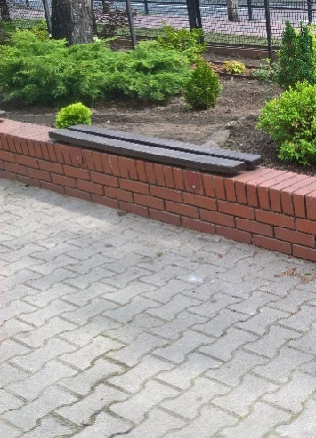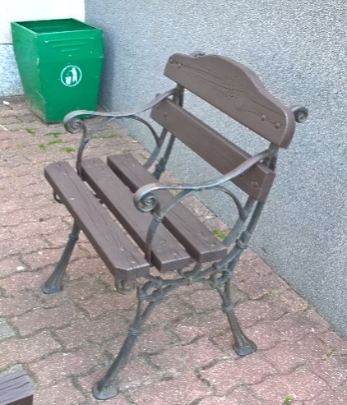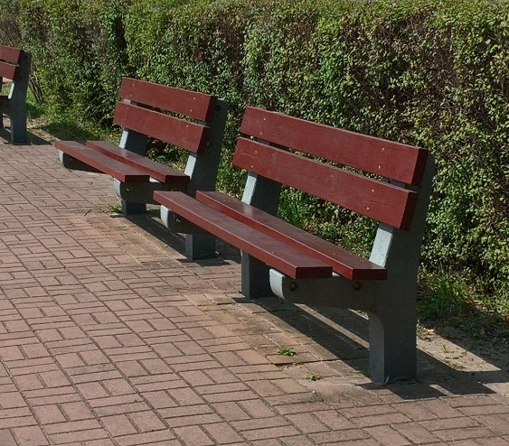
Fot. 28. Przykłady miejsc do siedzenia zapewnianych na terenie szkół

Z ławek na terenie szkoły korzysta się rzadziej i przez krótszy czas niż z ławek w salach lekcyjnych, dlatego ich parametry mają mniejsze znaczenie niż mebli znajdujących się w salach lekcyjnych. Niemniej żadna ze szkół nie zadbała o dopasowanie ławek do wzrostu dzieci w różnym wieku.

3.4.1.2. Korytarz

Podobnej obserwacji, jak w przypadku ławek znajdujących się na terenie szkoły, dokonano w stosunku do miejsc siedzących zlokalizowanych na korytarzach. W szkole zapewniono zazwyczaj tylko jeden z następujących typów miejsc siedzących:
- ławki o wysokości 30 cm, 38 lub 45 cm, bez oparć i podłokietników,
- ławki 45 cm, z oparciami.
Tylko w jednej szkole zapewniono miejsca do siedzenia o różnych wysokościach:
- ławki o wysokości 30 cm, bez oparć i podłokietników,
- ławki 45 cm, z oparciami,
- krzesła 48 cm, z oparciami i podłokietnikami.

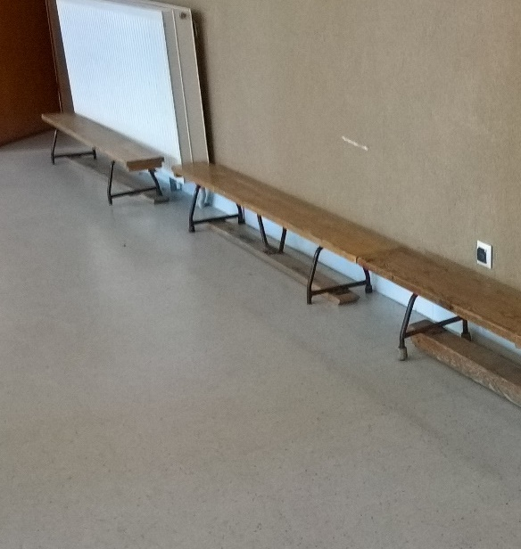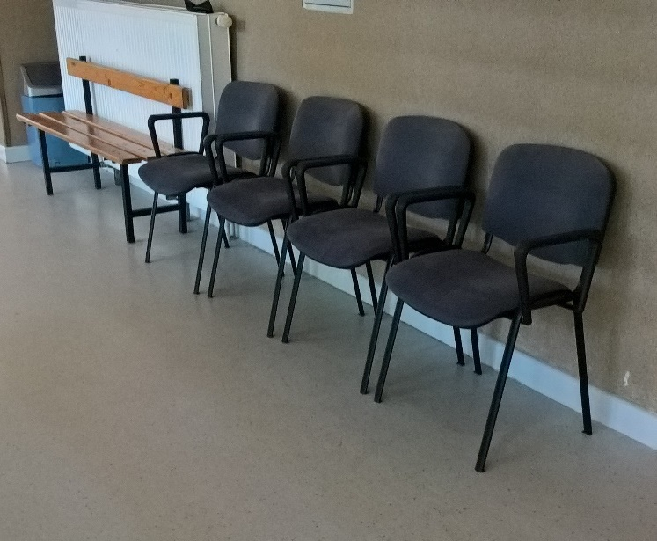
Fot. 29. Przykłady mebli do siedzenia zapewnianych na korytarzach

W jednej szkole w ogóle nie zapewniono miejsc do siedzenia na korytarzach. Z uzyskanych informacji wynikało, że na taką decyzję miały wpływ względy bezpieczeństwa.

3.4.1.3. Sale lekcyjne

We wszystkich szkołach sale lekcyjne wyposażone były w meble o różnej wysokości, dobrane do grup wiekowych uczących się w poszczególnych salach lub meble z możliwością regulacji wysokości.
Dwie szkoły wyposażone były wyłącznie w stoły i krzesła o stałej wysokości. W jednej z tych szkół zapewniono stoły o rozmiarach od 2 do 6. W drugiej od 3 do 6. Brakowało w niej stołów dopasowanych do wzrostu najmniejszych dzieci.
W dwóch szkołach zapewniono wyłącznie meble z regulacją wysokości, umożliwiające dostosowanie do wszystkich grup wiekowych. W jednym budynku znajdowały się jednocześnie meble o stałej wysokości oraz z możliwością regulacji.

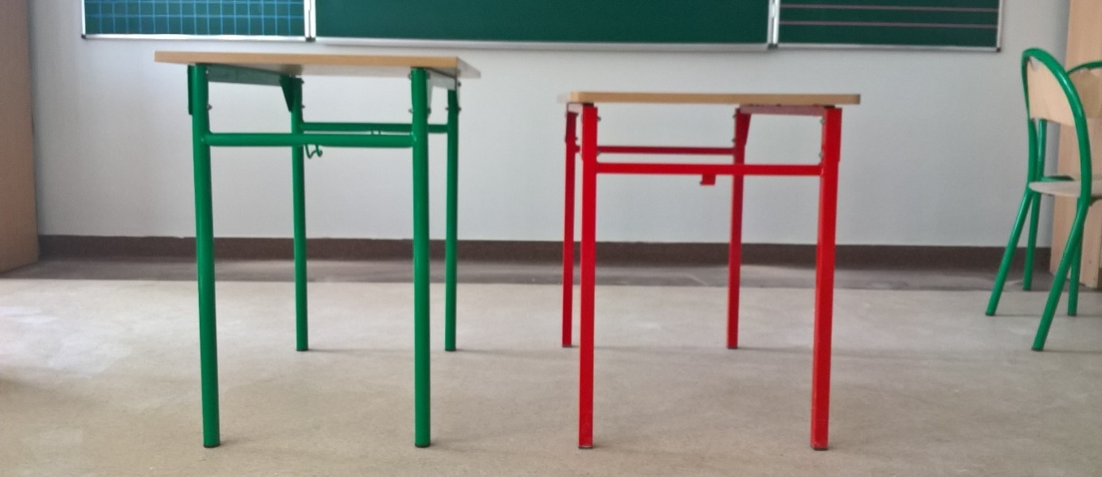
Fot. 30. Stoły o stałej wysokości, poszczególne kolory odpowiadają rozmiarom mebli

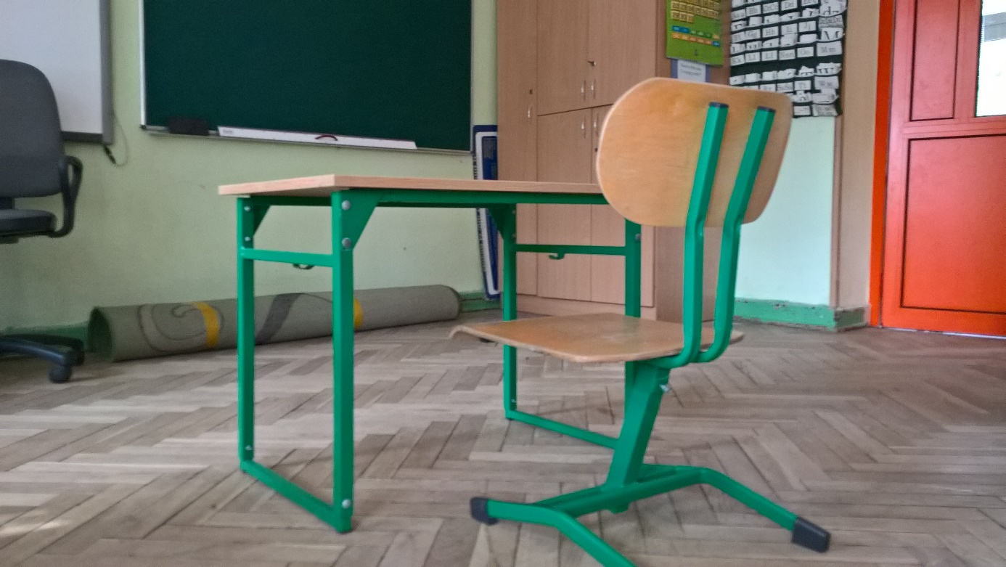
Fot. 31. Zestaw mebli z możliwością regulacji wysokości blatu oraz siedziska

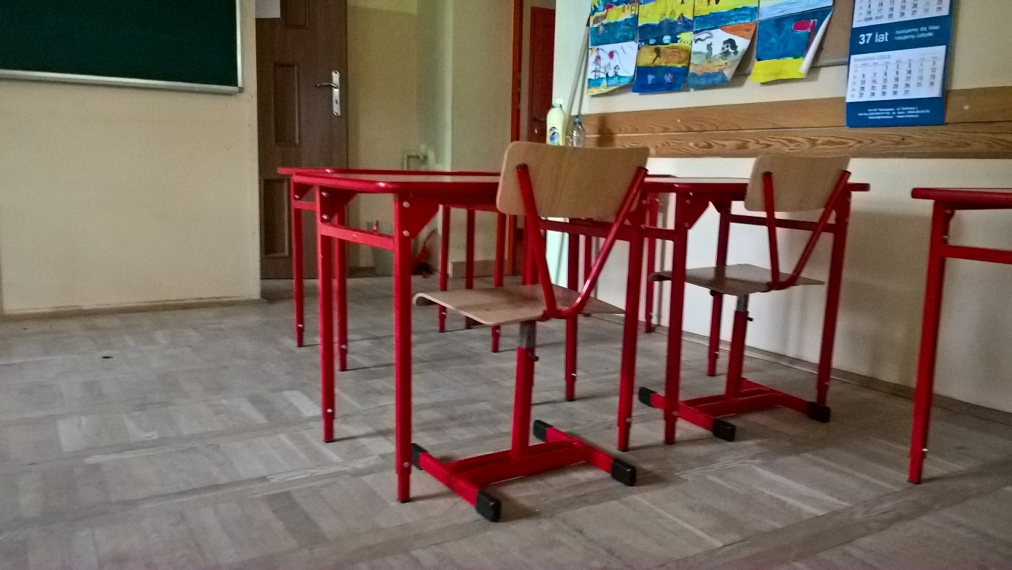
Fot. 32. Zestaw mebli z możliwością regulacji wysokości blatu oraz siedziska

Oddzielną kwestią była polityka dostosowania wysokości stołów do wzrostu dzieci w danej klasie. W szkołach z meblami o zmiennej wysokości są one dostosowywane do wzrostu dzieci na początku roku szkolnego. Pracownicy szkół zwracali uwagę na przesiadanie się dzieci do innych ławek w trakcie roku szkolnego, co powodowało konieczność wprowadzenia zmian w trakcie semestru. W jednej ze szkół z meblami o stałej wysokości sale były wyposażane w odpowiednią liczbę mebli o różnych rozmiarach w taki sposób, żeby możliwe było zapewnienie ergonomicznych stanowisk wszystkim uczniom uczącym się w danej klasie.
Zwrócono jednak uwagę, że w starszych klasach często występują wyłącznie meble o rozmiarze 6, dopasowanym do najwyższych dzieci.
Większość nowych stołów w badanych szkołach stanowiły meble jednoosobowe, dzięki czemu, jeżeli obok siebie chcą siedzieć dzieci o różnym wzroście, istnieje możliwość indywidualnego dostosowania ich stanowisk.

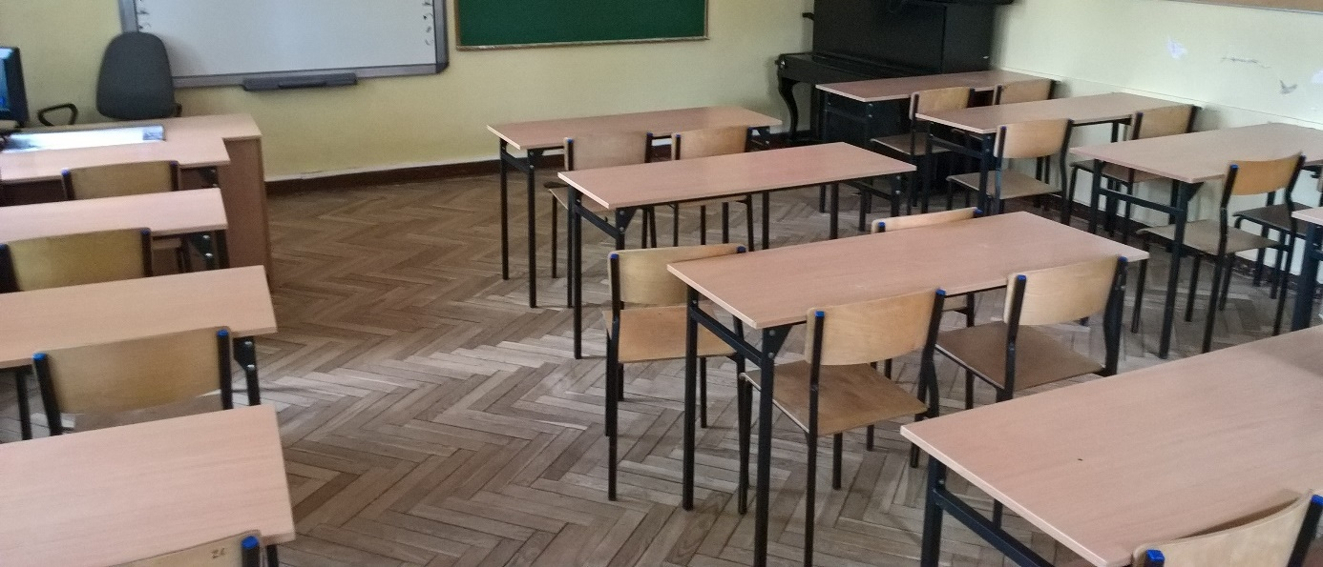
Fot. 33. Meble starego typu, w rozmiarze 6, brak zróżnicowania wysokości mebli w obrębie sali lekcyjnej

Wszystkie stoły były wyposażone w haczyki na plecak lub torbę.
Pracownicy jednej ze szkół integracyjnych zwrócili natomiast uwagę, że meble dla dzieci z niepełnosprawnością ruchu powinny być wyposażone w przymocowane do stołu podnóżki, z możliwością regulacji wysokości (podnóżki przenośne nie zapewniają odpowiedniej stabilności) oraz poręcze ułatwiające przesiadanie się z wózka na krzesło. Żadna ze szkół nie posiadała tego typu mebli.
W większości sal meble były ustawione w taki sposób, żeby uczniowie siedzieli lewą stroną ciała w kierunku okna. Taka organizacja sal pozwala na zapewnienie korzystnego do pracy oświetlenia.

3.4.1.4. Stołówki

W większości szkół w stołówkach zapewniono meble o jednym rozmiarze.
Wymiary stołów i krzeseł w poszczególnych szkołach opisano w poniższej tabeli:
Nr szkoły | STOŁY |  | KRZESŁA
 | Wysokość | Rozmiar | Wysokość | Rozmiar | Uwagi
SZKOŁA 1 | 76 cm | 6 | 42 cm | 5 | Niezgodność rozmiaru stołów i krzeseł
SZKOŁA 2 | 75 cm | 6 | 46 cm | 6 | Możliwe dostawienie mebli o innej wysokości, np. dla dzieci z niepełnosprawnością
SZKOŁA 3 | 70 i 76,5 cm | 5 i 6 | 48 cm | Pomiędzy 5 a 6
SZKOŁA 4 | 64, 71, 76 cm | 4, 5 i 6 | 39, 43, 46 cm | 4, 5 i 6
SZKOŁA 5 | 64 cm | 4 | 38 cm | 4

W większości szkół w stołówkach zapewniono meble o największych rozmiarach (5 i 6). W jednej z nich rozmiar stołów nie odpowiadał rozmiarowi krzeseł. W jednej ze szkół zapewniono wyłącznie meble o rozmiarze 4, a w jednej zapewniono meble o trzech rozmiarach (4, 5 i 6).

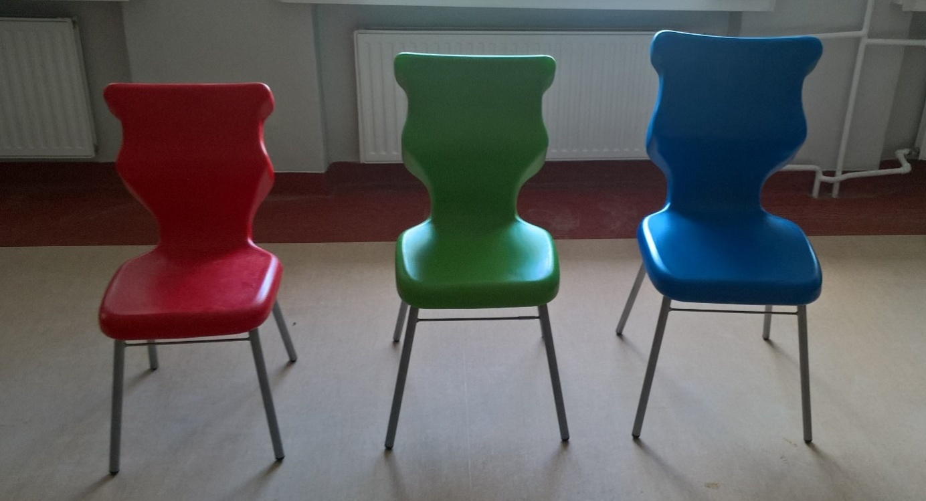
Fot. 34. Różne rozmiary krzeseł w stołówce (rozmiary 4, 5 i 6)

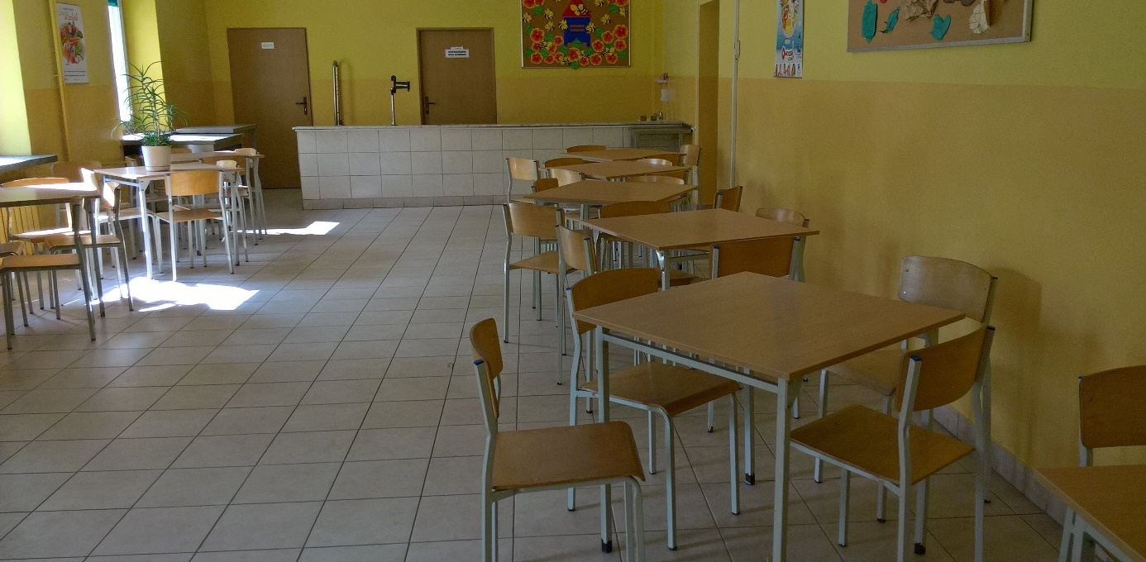
Fot. 35. Stołówka z meblami o jednakowej wysokości

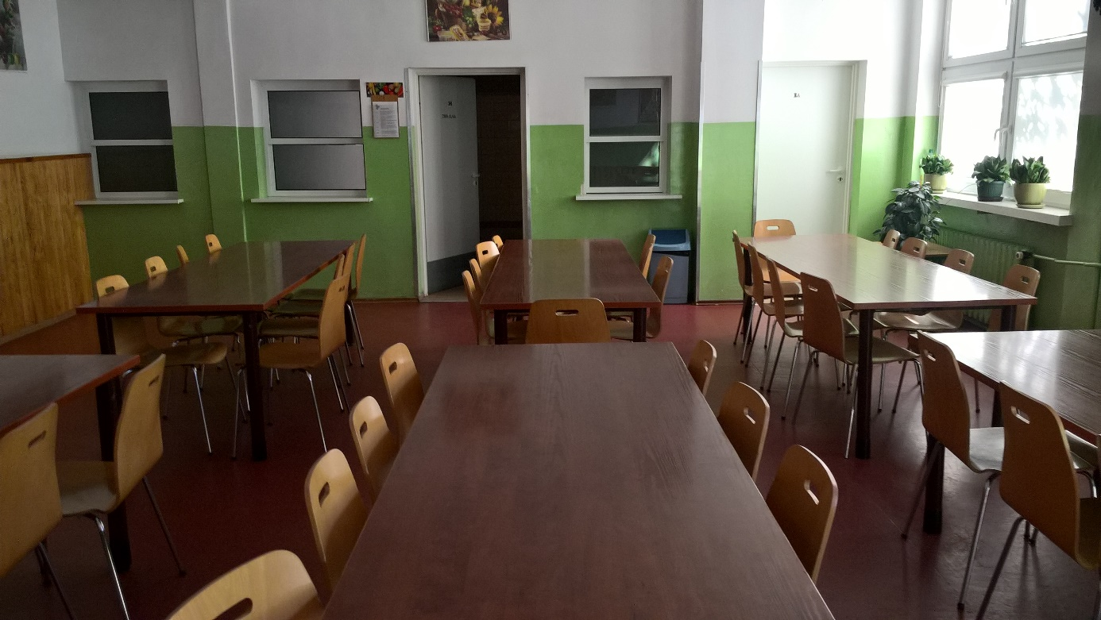
Fot. 36. Stołówka z meblami o jednakowej wysokości

Jednocześnie w kilku przypadkach pracownicy szkół wskazali, że ze stołówek najczęściej korzystają najmłodsze dzieci.

3.4.1.5. Sale komputerowe

W pracowniach komputerowych zapewniono stoły o wysokości od 73 do 76 cm. Meble te odpowiadały rozmiarowi 6 lub były nieco niższe. Oznacza to, że stoły nie są dostosowane do wzrostu niektórych dzieci nawet w najstarszych klasach.
W trzech szkołach krzesła były regulowane. W dwóch zapewniono krzesła o stałej wysokości, wynoszącej 45 cm.
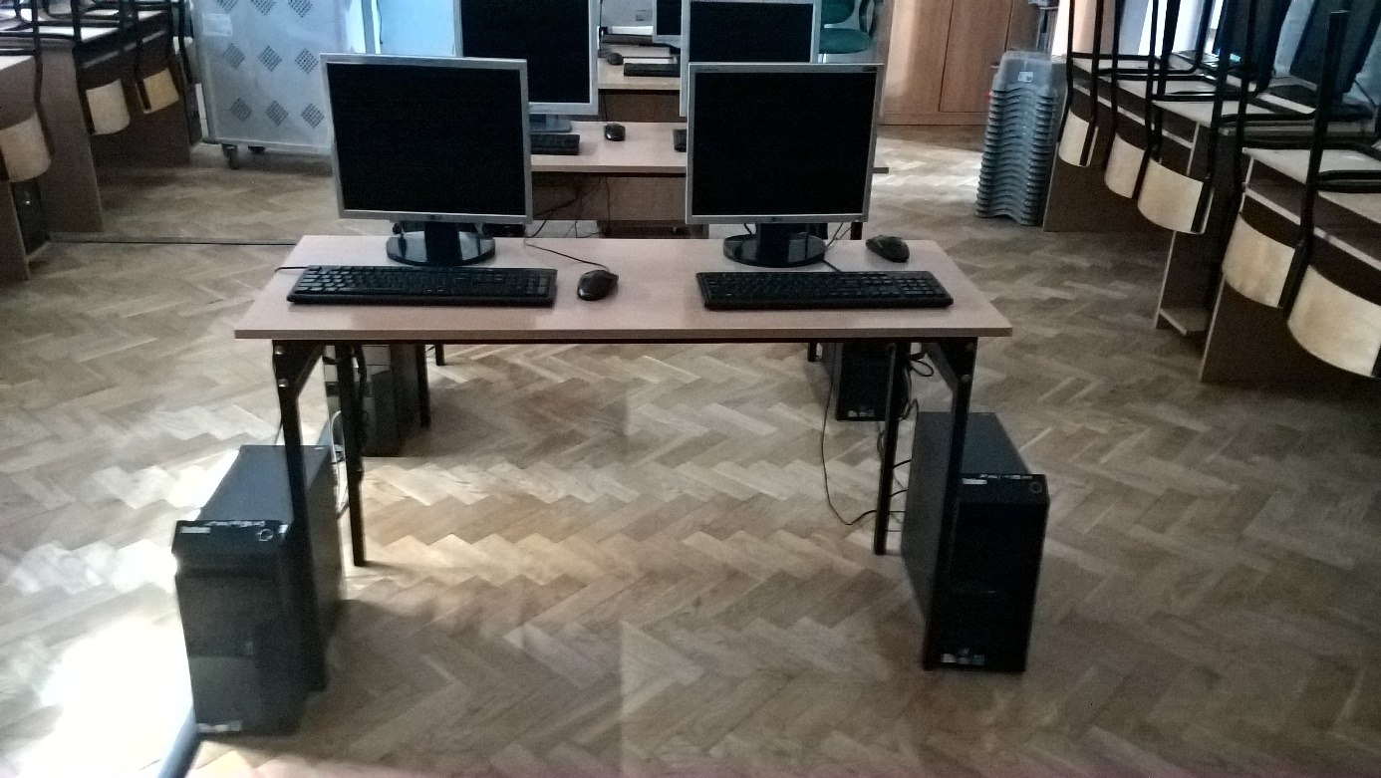
Fot. 37. Przykładowe wyposażenie sali komputerowej

3.4.1.6. Świetlice

Niektóre szkoły dysponowały kilkoma świetlicami. Ze względu na przygotowania do roku szkolnego nie udało się zebrać pełnych informacji na temat wyposażenia poszczególnych pomieszczeń.
W każdej szkole w świetlicach zapewniono przynajmniej dwa rozmiary stołów. Najczęściej były to rozmiary 4 i 6 lub 4 i 5. Nie w każdym przypadku wielkość stołów i krzeseł były odpowiednio do siebie dobrane.
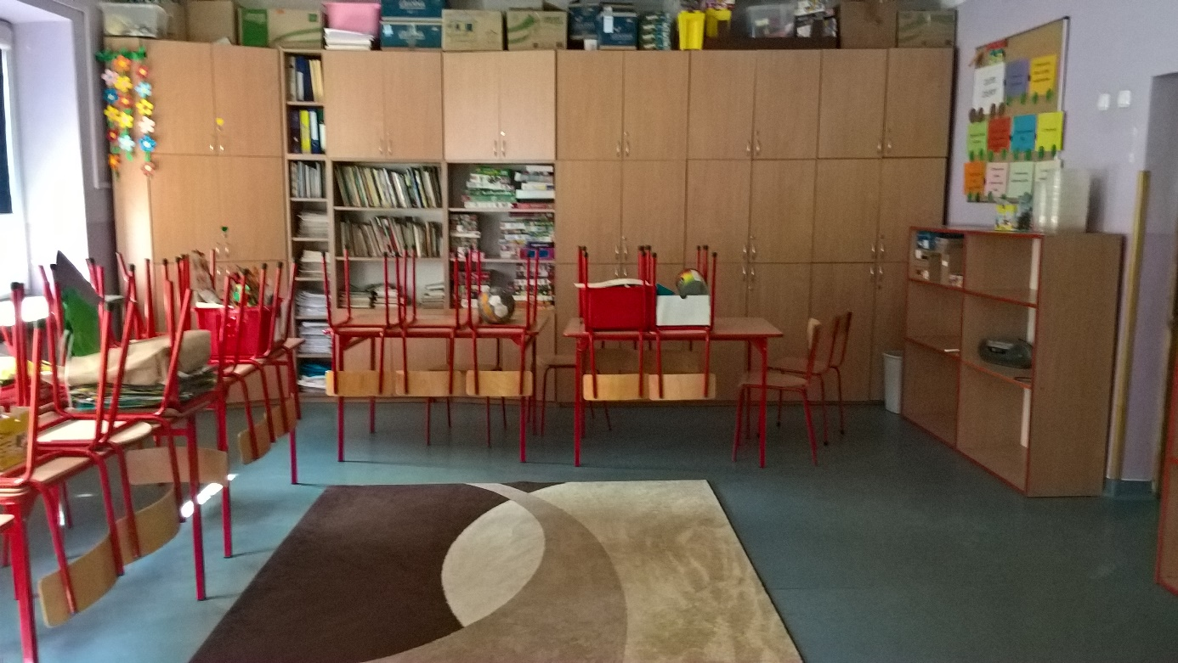
Fot. 38. Przykładowe wyposażenie świetlicy

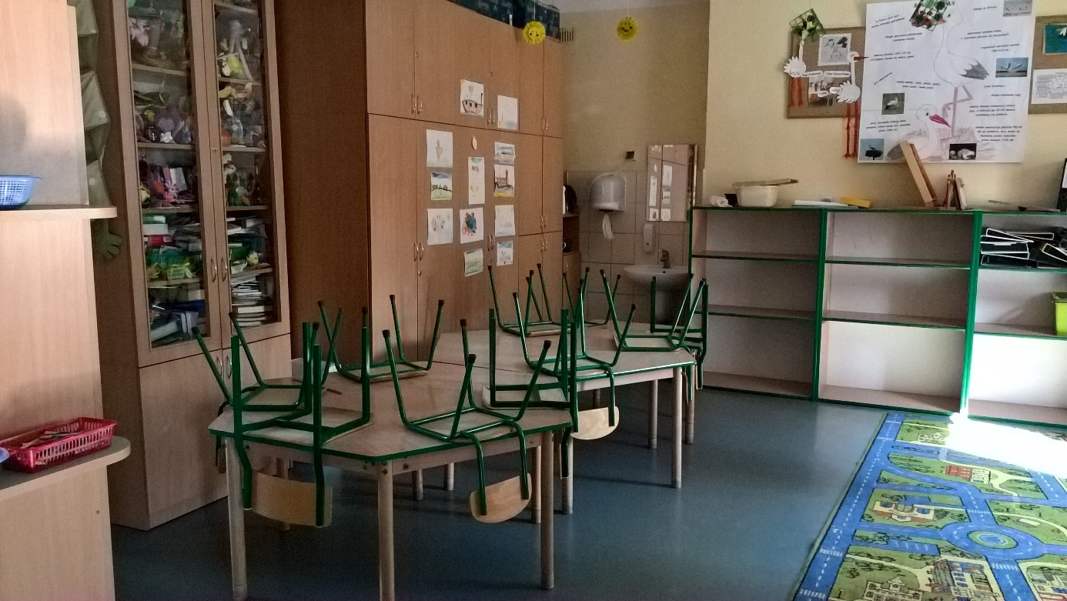
Fot. 39. Przykładowe wyposażenie świetlicy

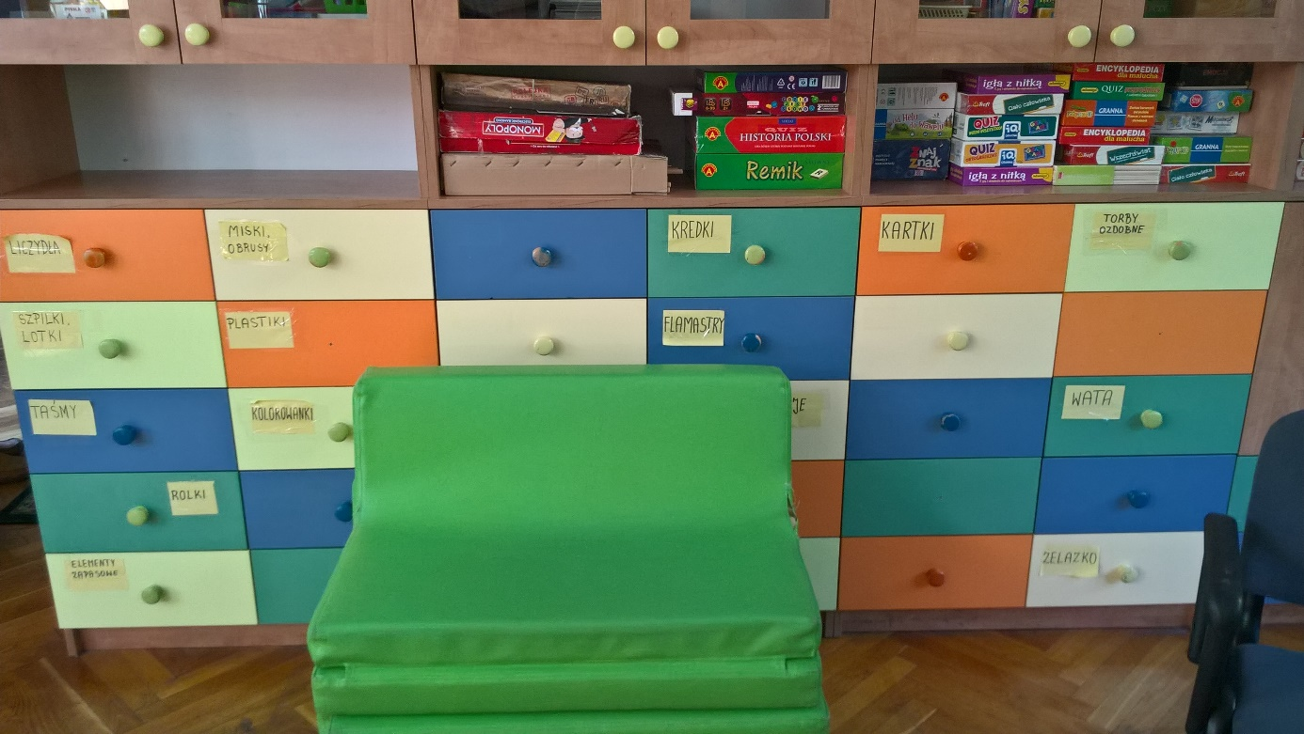
Fot. 40. Przykładowe wyposażenie świetlicy

3.4.2. Pozostałe wyposażenie

3.4.2.1. Sale lekcyjne
Sale lekcyjne wyposażone były w tablice zwykłe oraz interaktywne, a także w meble służące do przechowywania pomocy naukowych. Tablice były zawieszone na różnych wysokościach, dostosowanych do wzrostu poszczególnych grup wiekowych. Dolne krawędzie znajdowały się na wysokości od 64 do 105 cm od posadzki.

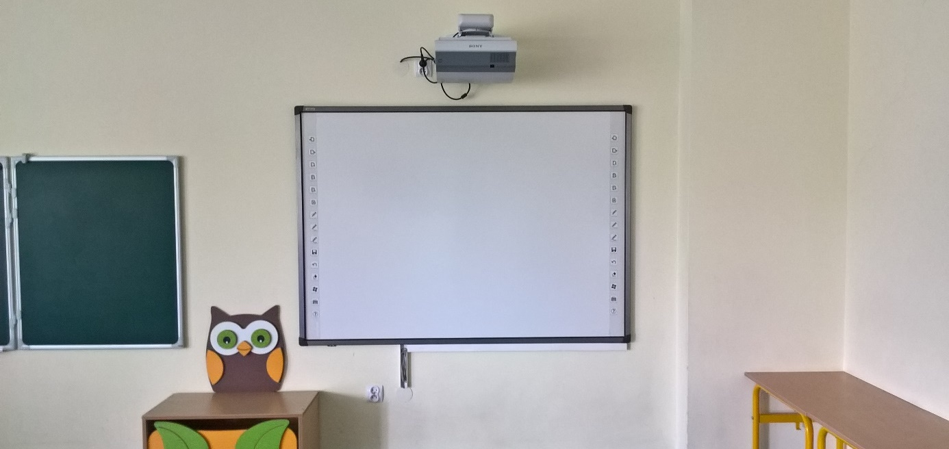
Fot. 41. Sala wyposażona w tablicę interaktywną, z boku widoczna również tablica tradycyjna

3.4.2.2. Szatnie

Szatnie dla uczniów w poszczególnych szkołach zorganizowane były w różny sposób:
- dwie szkoły: tylko boksy,
- jedna szkoła: jednocześnie szafki oraz boksy – sukcesywnie boksy wymieniane są na szafki,
- jedna szkoła: tylko szafki,
- jedna szkoła: szatnia obsługiwana przez pracownika, wydawanie numerków.
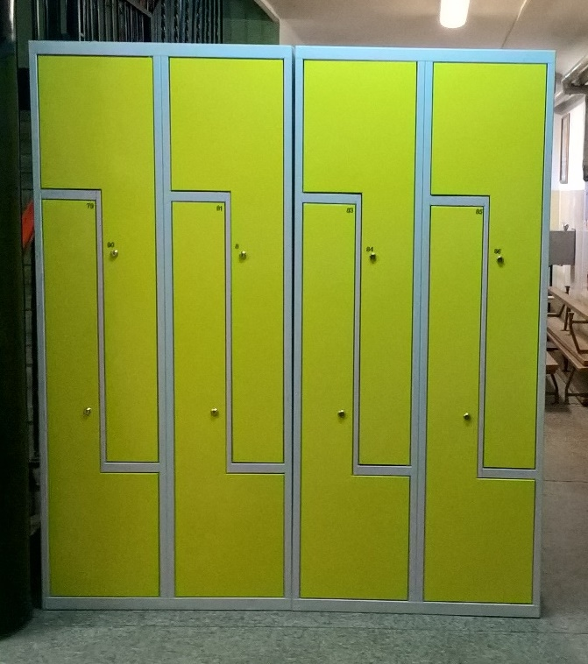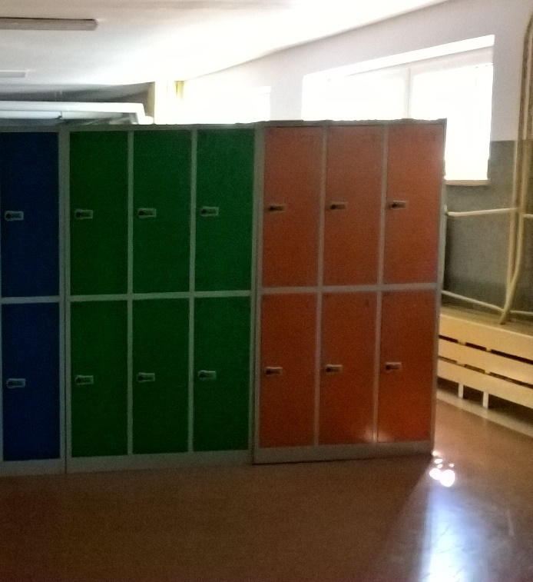
Fot. 42. Dwa rodzaje szafek dla uczniów; po lewej stronie mebel z szafkami górnymi i dolnymi częściowo nachodzącymi na siebie (młodsze dzieci mogą mieć problem z dosięganiem do górnej części dolnej szafki), po prawej układ szafek korzystniejszy dla młodszych dzieci

W szkołach stosowano dwa rodzaje szafek. W pierwszym część wysokości szafek dolnych i górnych nachodzi na siebie, w związku z czym nawet w szafkach umieszczonych na dole część przestrzeni może znajdować się poza zasięgiem najmłodszych dzieci. W drugim szafki umieszczono jedne nad drugimi, dzięki czemu młodsze dzieci mają łatwiejszy dostęp do szafek znajdujących się na dole.

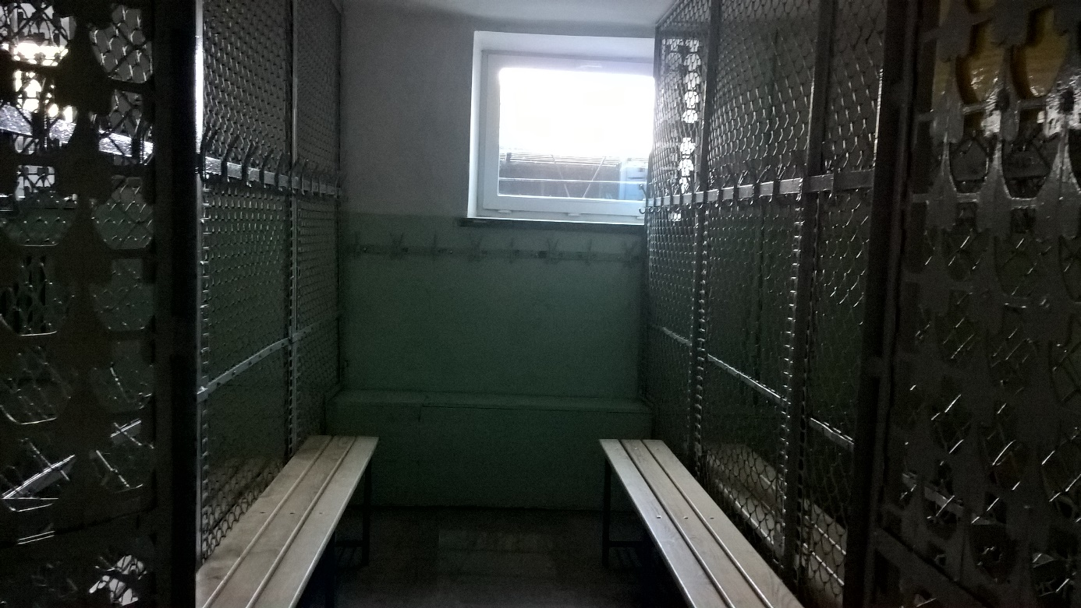
Fot. 43. Przykładowa szatnia z boksami

Jeżeli szatnia wyposażona była w boksy, zazwyczaj wieszaki umieszczano na różnych wysokościach, zależnie od grupy wiekowej, która korzysta z danego pomieszczenia. Tylko w jednej szkole wszystkie wieszaki były umieszczone na jednej, zbyt dużej dla najmłodszych dzieci wysokości 150 cm.

3.4.2.3. Biblioteki

W większości bibliotek pracownikom zapewniono stanowiska przy zwykłych biurkach. Tylko w jednej szkole stanowisko miało podwyższony blat, który może stwarzać barierę dla niskich dzieci oraz osób poruszających się na wózku.
We wszystkich szkołach pracownicy deklarowali, że dzieci mogą same brać książki z półek, ale mogą też liczyć na pomoc pracowników, np. gdy nie będą w stanie dosięgnąć do znajdujących się wyżej publikacji.
Tylko w jednej szkole zapewniono wyłącznie papierowy katalog książek. Dwie szkoły są w trakcie przetwarzania katalogu z papierowego na elektroniczny. Proces ten jest czasochłonny, szczególnie przy ograniczonej liczbie pracowników. Dwie szkoły całkowicie przekształciły swoje katalogi na formę elektroniczną.

3.4.2.4. Świetlice

Świetlice były najczęściej wyposażone w narzędzia do prac plastycznych, gry, zabawki oraz sprzęt grający. Tylko niektóre wyposażone były w telewizor lub inny sprzęt umożliwiający wyświetlanie materiałów wideo.

3.4.3. Wyposażenie i wsparcie dla uczniów z niepełnosprawnością

Szkoły integracyjne wyposażone były w oprogramowanie dla logopedów, symulatory mowy. Tylko w jednej z tych szkół zapewniono oprogramowanie czytające dla dzieci z niepełnosprawnością wzroku.
W jednej szkole ogólnodostępnej pracownicy deklarowali, że zatrudniony u nich informatyk pomaga uczniom z niepełnosprawnością wzroku dostosować środowisko systemowe do ich potrzeb – zmiana wielkości czcionki, kontrastu.
W trzech szkołach zapewniono lupy lub powiększalniki, ale tylko w jednej były one zakupione jako pomoc dla uczniów z niepełnosprawnością wzroku. W pozostałych stanowiły wyposażenie pracowni biologicznych.
W dwóch szkołach pracownicy deklarowali możliwość zapewnienia uczniom dodatkowych lampek na biurko. Obie szkoły były szkołami integracyjnymi.
Szkoły integracyjne posiadały ponadto sale wyciszenia, sale do integracji sensorycznej, sale rehabilitacyjne. Przy czym w niektórych przypadkach jedna sala pełniła kilka funkcji jednocześnie.
Tylko w jednej ze szkół wskazano, że zakupiono specjalne wyposażenie w przypadku nietypowych niepełnosprawności. Była to szkoła integracyjna, znajdująca się w Warszawie.
Szkoły ogólnodostępne posiadały podstawowe wyposażenie pozwalające na nauczanie dzieci z niepełnosprawnością, przy czym ilość tego wyposażenia zależna była od wiedzy pracowników oraz odpowiedniej współpracy z władzami gminy. W jednej z tych szkół pracownicy informowali, że starają się zapewniać, w miarę możliwości prawnych, jak najlepsze warunki uczniom z niepełnosprawnością. Zasadą w tej placówce nie było odsyłanie uczniów do innych szkół (jak to się niestety nierzadko zdarza), ale informowanie rodziców o tym, jakie udogodnienia szkoła może zapewnić zgodnie z obowiązującymi przepisami, a jakich nie. Jednocześnie szkoła podejmowała współpracę z innymi ośrodkami (szkoły, przychodnie) w celu zapewnienia uczniom dostępu do specjalistów, których sama nie była w stanie zatrudnić (np. ze względu na zapotrzebowanie wyłącznie na kilka godzin pracy danego specjalisty lub małą liczbę specjalistów na rynku pracy).

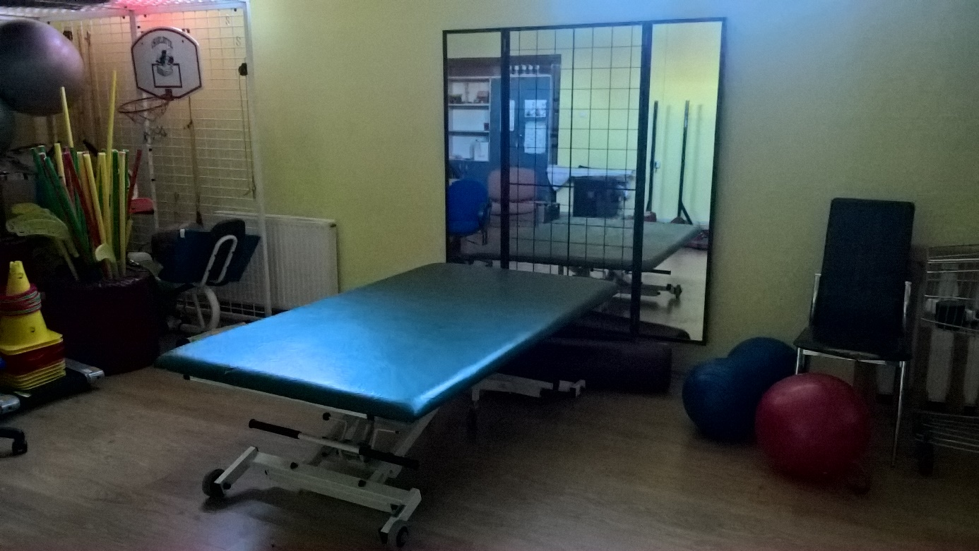
Fot. 44. Przykładowe wyposażenie stanowiska rehabilitacyjnego

Wśród szkół integracyjnych mniejszą ilość specjalistycznego wyposażania posiadały szkoły z oddziałami integracyjnymi. W szkołach tych starano się odsyłać uczniów z wyższym stopniem niepełnosprawności lub z nietypowymi niepełnosprawnościami do innych placówek. Jedynie w szkole integracyjnej pracownicy deklarowali możliwość przyjęcia uczniów z każdym rodzajem i stopniem niepełnosprawności. Szkoła ta posiadała także specjalistyczne wyposażenie do rehabilitacji. Pracownicy tej szkoły wskazywali, że kluczowe jest ciągłe podnoszenie kompetencji nauczycieli, np. poprzez wysyłanie ich na szkolenia oraz uzupełnianie wyposażenia szkoły w razie potrzeb. Na te cele szkoła pozyskiwała środki z wynajmu sal oraz występując o środki do swojego operatora.

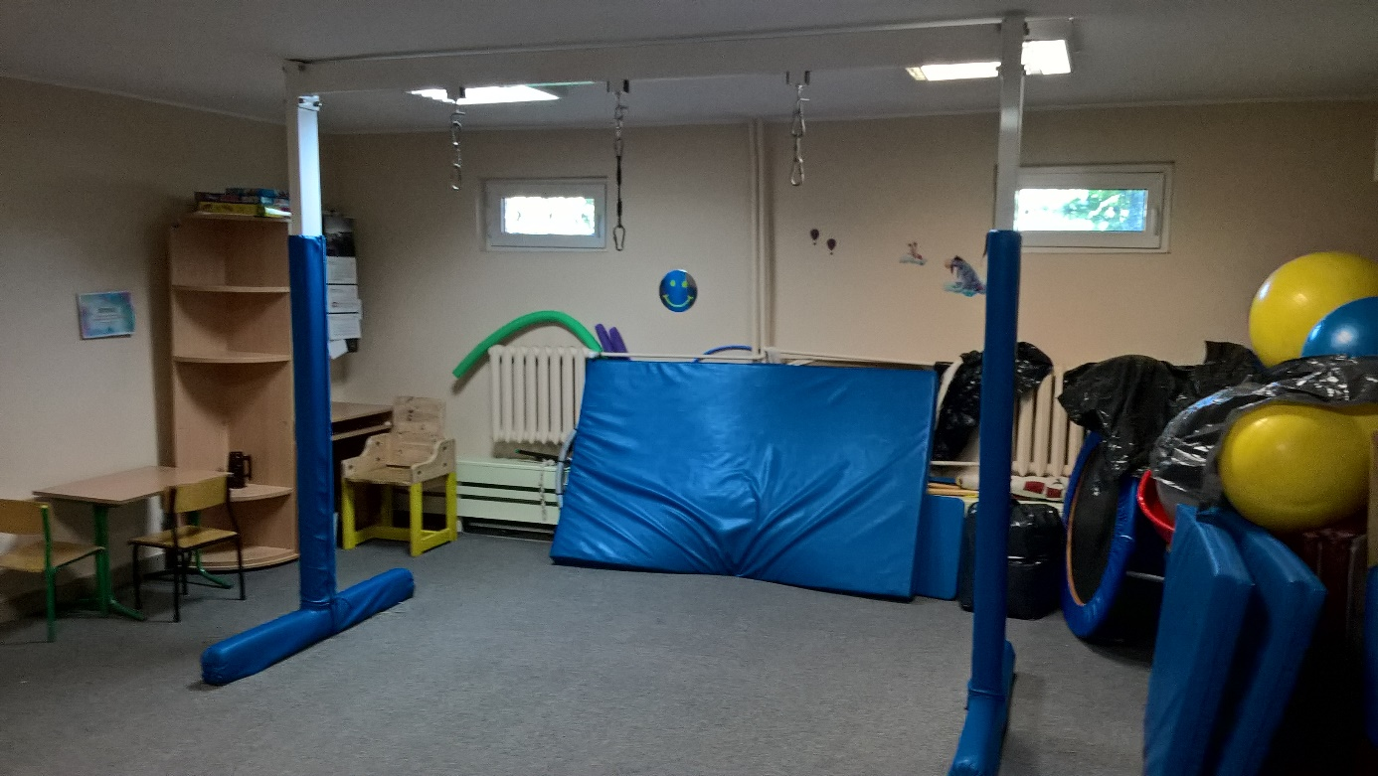
Fot. 45. Przykładowe wyposażenie sali rehabilitacyjnej

We wszystkich szkołach pracownicy zwracali uwagę na trudności związane z zatrudnieniem nauczycieli wspomagających. Zgodnie z przekazanymi informacjami, wynikają one z braku odpowiednich specjalistów na rynku pracy.

3.4.4. Rekomendacje – wyposażenie

Poniżej przedstawiono rekomendacje systemowe mające na celu lepsze dostosowanie wyposażenia szkół do potrzeb osób z niepełnosprawnością. Poniższe wnioski dotyczą ogółu szkół, a nie wyłącznie szkół uczestniczących w badaniu.

- Stoły, krzesła i inne miejsca do siedzenia – w badanych szkołach szczególną uwagę poświęca się na dostosowanie do wzrostu dzieci stołów i krzeseł, w szczególności w najmłodszych klasach.
Rekomendowane jest podjęcie działań zmierzających do:
- dostosowania do potrzeb dzieci w różnym wieku mebli zewnętrznych,
- dostosowanie do potrzeb dzieci w różnym wieku mebli do siedzenia ustawianych na korytarzach,
- większego zróżnicowania wysokości mebli w stołówkach i świetlicach.
- Pracownie komputerowe – w pracowniach komputerowych rekomendowane jest zapewnienie stołów o różnej wysokości, dopasowanych do parametrów ergonomicznych dzieci o różnym wzroście. Krzesła w pracowniach komputerowych powinny mieć regulację wysokości lub w przypadku krzeseł o stałej wysokości powinno się zapewnić krzesła w różnych rozmiarach.
- Szafki dla uczniów – rekomendowane jest zapewnienie szafek dla wszystkich uczniów. Ze względu na znaczące różnice wzrostu pomiędzy najmłodszymi i najstarszymi dziećmi uczącymi się w szkołach podstawowych, za korzystniejsze należy uznać szafki ustawiane jedna na drugiej, bez zazębiania się fragmentów szafek.
- Wyposażenie dla uczniów z niepełnosprawnością – rekomendowane jest przyjęcie następujących rozwiązań:
- sprzęt typowy dla dzieci z najczęściej występującymi niepełnosprawnościami – powinien znajdować się na wyposażeniu poszczególnych szkół, w tym szkół ogólnodostępnych.
- sprzęt dla dzieci z wyższym stopniem niepełnosprawności lub z niepełnosprawnościami nietypowymi – powinien znajdować się w posiadaniu gminy lub innej jednostki zarządzającej pewną liczbą szkół.
Takie rozwiązanie pozwoliłoby uniknąć sytuacji, w której znaczące środki finansowe przeznaczane są na sprzęt wykorzystywany na potrzeby jednego lub kilkorga dzieci. Jeżeli szkoła posiada nietypowy sprzęt na własność, może okazać się, że będzie on wykorzystywany tylko przez pewien czas, a w późniejszym okresie nie będzie użytkowany.
Gdyby sprzętem dysponowała gmina lub inny operator, sprzęt mógłby być przekazywany do odpowiedniej szkoły, w sytuacji, gdy będzie rzeczywiście potrzebny. Takie rozwiązanie mogłoby pozwolić na bardziej ekonomiczne wykorzystanie dostępnych środków oraz zapewnienie większej ilości specjalistycznego wyposażenia.
Wdrożenie takiego rozwiązania wymaga dalszych analiz.
- Dostęp do specjalistów – rekomendowane jest wprowadzenie rozwiązań pozwalających na lepsze zarządzenie dostępem do specjalistów. Dla niektórych z badanych szkół problem stanowiła konieczność zatrudnienia specjalistów wyłącznie na kilka godzin. Pracownicy informowali, że specjaliści nie są chętni do współpracy w niewielkim wymiarze czasu.
Korzystnym rozwiązaniem wydaje się podejmowanie współpracy z ośrodkami, które mogą zatrudniać odpowiednich specjalistów na pełen etat. Dzięki odpowiednim umowom szkoła mogłaby korzystać w niezbędnym wymiarze ze specjalistów pracujących w innych szkołach lub ośrodkach opieki zdrowotnej.
Wdrożenie takiego rozwiązania wymaga dalszych analiz.
- Szkolenia – w celu wdrażania nauczania włączającego konieczne jest stałe podnoszenie kompetencji nauczycieli w zakresie nauczania dziećmi z różnymi typami niepełnosprawności oraz opieki nad nimi.
Zasadą powinno być poszerzanie wiedzy kadry każdorazowo, gdy w szkole pojawi się uczeń z nowym dla danej placówki rodzajem lub stopniem niepełnosprawności. Konieczne jest również uzupełnianie wiedzy w kontekście nowych osiągnięć naukowych, w tym rozwiązań technicznych mogących wspomagać osoby z niepełnosprawnością.
- Opracowanie mebli dla osób z niepełnosprawnością – proponowane jest opracowanie mebli przygotowanych z myślą o dzieciach z niepełnosprawnością ruchu.
Pracownicy jednej ze szkół wskazywali na potrzebę zapewnienia ławek szkolnych wyposażonych w:
- przymocowane do mebla podnóżki, z możliwością regulacji wysokości,
- zapewnienie poręczy ułatwiających dziecku przesiadanie się z wózka na krzesło.

3.5. Dostępność architektoniczna szkół w opiniach osób z niepełnosprawnością

Na koniec warto oddać głos osobom z niepełnosprawnościami, ich rodzicom i opiekunom, czyli tym, którzy są bezpośrednio zainteresowani stanem przygotowania szkół do realizacji potrzeb każdego ucznia.
Na prowadzonym przez Integrację portalu Niepelnosprawni.pl – największym i najpopularniejszym serwisie internetowym w Polsce o tematyce niepełnosprawności, czytanym miesięcznie przez ponad 300 tys. osób – od wielu lat publikowane są artykuły o stanie szkolnictwa, reformach i perspektywach. Teksty są zazwyczaj komentowane przez czytelników, co daje unikatową okazję poznania, jak sprawy te wyglądają z punktu widzenia użytkownika systemu edukacji.
Jedna z czytelniczek dokładnie poznała, czym grozi niedostępność architektoniczna szkoły, jak poważne są tego konsekwencje w przyszłości:
„Mogę jedynie się cieszyć, że niepełnosprawna córa ma już naukę za sobą, jest dorosła. To jednak nie sprawia, że sprawa mnie nie obchodzi, bo wiem z własnego doświadczenia, jak ważne jest, aby niepełnosprawne dzieci były ze zdrowymi rówieśnikami. Bez tego, dzieci wyrosną na nieprzystosowane do życia! Dorosła córa ma MPD, porusza się na wózku. Nauczanie 1–3 miała w szkole. Potem, ze względu na decyzję p. dyrektor nie została dopuszczona do dalszej nauki w szkole, bo doszedł problem przemieszczania się z klasy do klasy. Mając nauczanie w domu skorzystała pod względem nauki, ale po skończeniu edukacji (studia) wciąż boryka się z nieprzystosowaniem do życia, jest nieprzystosowana społecznie. Ma wykształcenie wyższe i jest nieprzystosowana do życia [...]”.
Podobną opinię wyraziła jedna z osób z dysfunkcją wzroku, ankietowana w ramach „Badania potrzeb osób niepełnosprawnych”:
„Najlepsza jest normalna szkoła. Fakt, że trzeba być dosyć silnym psychicznie, ale ja uważam, że jeżeli ktoś chce w życiu osiągnąć więcej niż średnie wykształcenie jakieś zawodowe to niestety musi skończyć normalną szkołę. Jak chce studiować to nie ma uczelni, która jest tylko uczelnią dla niewidomych czy jeżdżących na wózkach. No niestety albo się dostosowujemy albo nie”.
Na nieco inny aspekt sprawy zwróciła uwagę w komentarzu kolejna czytelniczka portalu Niepelnosprawni.pl. Jej zdaniem problem polega na tym, że wszystko trzeba dla swojego dziecka „wyszarpać”:
„Jestem mamą 14-letniego, niewidomego chłopca, który uczy się w szkole masowej w klasie integracyjnej. Edukacja dzieci niepełnosprawnych kuleje i to bardzo. Uważam, że subwencja powinna iść za dzieckiem, a nie do samorządów, bo tam ona przepada. Ostatnio stoczyłam bój z wydziałem edukacji w naszym mieście, ponieważ maszyna brajlowska, na której pracuje mój syn w szkole, się zepsuła, a na nową nie chcieli dać. Koszt maszyny 2500, ale mój upór, moja racja i walka o edukację syna spowodowały, że do szkoły zakupiono nie jedną, a trzy maszyny, tak samo było z orientacją przestrzenną, która dla dziecka niewidomego jest niezbędna, a samorząd nie chciał dać pieniędzy i znowu walka i syn orientację w szkole ma. Ale pytam, czy rodzic dziecka niepełnosprawnego ma o wszystko walczyć!!! Dzieci niepełnosprawne powinny się uczyć w szkołach masowych, a nie w jakichś ośrodkach, w których są izolowane od społeczeństwa. Konwencja [o prawach osób niepełnosprawnych] jest ok, tylko nie na nasze polskie realia, ale dobrze, że jest i trzeba się ubiegać o swoje prawa. Wielokrotnie słyszę, że jestem matką roszczeniową, ale dla dobra mojego dziecka właśnie taka jestem”.
Podobny problem wyraziła jedna z ankietowanych osób słabowidzących w ramach „Badania potrzeb osób niepełnosprawnych”:
„Od 1–3 klasy, książki dla dzieci są w troszkę większym druku, widziałam też lepiej. Korzystałam bez lupy elektronicznej, a od czwartej klasy, pół czwartej klasy byłam bez lupy, więc prawie nic nie czytałam”.
W 2015 r. w przeprowadzonej na portalu Niepelnosprawni.pl sondzie zadano pytanie: „Czego według Ciebie brakuje dzieciom z niepełnosprawnością w polskich szkołach?”. Czytelnicy najczęściej zaznaczali odpowiedzi: „Tolerancji, zrozumienia” (28,4%), „Asystentów uczniów z niepełnosprawnością” (17,7%) i „Wiedzy personelu nt. niepełnosprawności” (17,2%). Popularna odpowiedź brzmiała jednak także: „Dostosowań architektonicznych i innych (15,6%)”. Pozostałe odpowiedzi to: „Specjalistów (np. nauczycieli wspierających, pielęgniarek, itd.)” (9,6%), „Zajęć integracyjnych” (5,2%), „Zajęć wyrównawczych” (2,7%). Jedynie 3,6% uczestników sondy zaznaczyło odpowiedź: „Niczego nie brakuje”.
W sierpniu 2018 r. na portalu Niepelnosprawni.pl zadano w sondzie kolejne pytanie: „Czy wszystkie szkoły powinny być gotowe architektonicznie na przyjęcie uczniów z niepełnosprawnością?”. Spośród ponad 400 uczestników sondy ponad 3/4 (76,7%) zaznaczyła odpowiedź: „Zdecydowanie tak”. 7,2% odpowiedziało: „Tak, chyba że koszt dostosowania byłby zbyt wysoki”, a 5,6% głosujących uznało, że „Tak, ale dostępne powinny być tylko nowe lub remontowane budynki szkół”. 5,4% użytkowników odpowiedziało: „Nie, dostępne powinny być tylko szkoły z klasami integracyjnymi”, 2,3% odpowiedzi brzmiało: „Nie, wystarczy jedna dostępna szkoła w mieście, dzielnicy, powiecie”, a 1,6% głosujących zaznaczyło: „Nie, dzieci z niepełnosprawnością powinny się uczyć w swoich domach”. „Trudno powiedzieć” – tak przyznało 1,2% czytelników.
Wiele wypowiedzi rodziców znaleźć też można na portalu społecznościowym Facebook. Znamienna jest zwłaszcza jedna z nich:
„(...) mnie osobiście wkurza jeszcze jedna rzecz – w tych szkołach, gdzie już są podnośniki, są one zwykle zamknięte, trzeba mieć pilota, żeby uruchomić. Tak więc wózkowicz nie wjedzie windą ot tak, tylko najpierw musi zasuwać do sekretariatu po pilota albo liczyć na pomoc kolegi czy koleżanki, który chodząc na własnych nogach sprawniej się przepcha przez tłum uczniów płacących akurat np. za obiady... Znalazłam z dyrekcją kompromis – syn ma własnego pilota i jest niezależny, ale póki co jest jedynym wózkowiczem, a co w szkołach, gdzie jest ich wielu? Każdemu kupować pilota? Czy nie lepiej zrobić ogólną pogadankę i na każdym kroku uświadamiać, że jak masz sprawne nogi, to możesz wejść po schodach? Inaczej winda zawsze będzie się kojarzyła z czymś niezwykłym, z fanaberią wręcz (a zakazany owoc zawsze kusi), a przecież dążymy do tego, żeby to była rzecz pospolita. Bo tłumaczenie jest zawsze jedno – winda musi być zamknięta, bo inaczej uczniowie będą się bawić. Jest jeszcze kwestia niepełnosprawnej mamy, która musi zawiadamiać za każdym razem, gdy wybiera się na zebranie, bo ona swojego pilota nie ma – tak daleko wspaniałomyślność dyrekcji nie sięga – a w godzinach, gdy odbywają się zebrania, sekretariat jest już zamknięty. Niby likwidacja barier, a przy okazji stwarzanie następnych – dla mnie bez sensu”.
Niestety, brak dostosowania szkół wciąż często decyduje o losach uczniów z niepełnosprawnościami, o wyborach ścieżek edukacyjnych, a w zasadzie – o braku wyboru:
„[...] ja mieszkam w takim miejscu, gdzie gimnazjum najbliższe miałem od domu niecały kilometr, więc spokojnie mógłbym na piechotę do tego gimnazjum chodzić. Chodziłem tak do podstawówki na przykład, też miałem bardzo blisko – niecały kilometr. Jednak nie mogłem pójść do tego gimnazjum, bo było po prostu nieprzystosowane, więc mama musiała załatwić w gminie transport, to się akurat udało, no i transport woził mnie 6 km na Strugę od Marek, tam jakby. No i dopiero tam szkoła była przystosowana i też nie do końca, szkołę przystosowywali pode mnie w pewnym momencie”.

Informacje o autorach

dr Danuta Gorajewska – doktor nauk humanistycznych w zakresie pedagogiki, trener, coach, nauczyciel akademicki w Akademii Pedagogiki Specjalnej im. Marii Grzegorzewskiej w Warszawie, zastępca redaktora naczelnego kwartalnika „Człowiek – Niepełnosprawność – Społeczeństwo”. Autorka i redaktorka publikacji przybliżających kwestie związane z niepełnosprawnością, w tym książki „Fakty i mity o osobach z niepełnosprawnością”. Współtworzyła ze Stowarzyszeniem Przyjaciół Integracji na zlecenie MENiS ogólnopolski program „Czy naprawdę jesteśmy inni? Razem w naszej szkole”. Posiada wieloletnie doświadczenie w pracy ze środowiskiem akademickim, oświatowym, rządowym, pozarządowym i biznesowym. Odznaczona Brązowym i Srebrnym Krzyżem Zasługi oraz Medalem Komisji Edukacji Narodowej.

Piotr Pawłowski – działacz społeczny, który od ponad 20 lat konsekwentnie wpływa na likwidację barier społecznych, architektonicznych i cyfrowych. Założyciel i prezes organizacji pozarządowych, m.in. Stowarzyszenia Przyjaciół Integracji i Fundacji Integracja. Twórca i redaktor naczelny ogólnopolskiego magazynu „Integracja” i portalu Niepelnosprawni.pl oraz założyciel sieci Centrów Integracja. Autor i twórca audycji telewizyjnych i radiowych, kampanii społecznych i programów edukacyjnych. Członek m.in. Krajowej Rady Konsultacyjnej przy Pełnomocniku Rządu ds. Osób Niepełnosprawnych, Ashoka Polska, wiceprezes Koalicji na Rzecz Osób z Niepełnosprawnością. Przewodniczący Zespołu ds. Osób Niepełnosprawnych przy Prezesie Urzędu Transportu Kolejowego. Laureat wielu nagród. Z wykształcenia pedagog i filozof.

Kamil Kowalski – od ponad 10 lat wspólnie z Fundacją Integracja zajmuje się dostępnością budynków i przestrzeni publicznych dla osób z niepełnosprawnością. W tym czasie przeprowadził prawie tysiąc audytów dostępności na terenie całego kraju. Absolwent wydziału Architektury Wnętrz na Warszawskiej ASP. Architekt wnętrz, projektant dostępności, grafik. Laureat m.in. Nagrody Ministra Infrastruktury oraz Medalu Stulecia Akademii Sztuk Pięknych w Warszawie. Od 2016 roku ekspert w zespole pracującym przy Ministerstwie Infrastruktury i Budownictwa nad zmianami przepisów budowlanych. W latach 2012-2014 ekspert Narodowego Centrum Kultury w zespole sterującym programu „Rozwój infrastruktury kultury”. Autor publikacji i artykułów na temat planowania dostępności, m.in.: „Planowanie dostępności. Prawo w praktyce”, „Projektowanie bez barier. Wytyczne”, „Włącznik. Projektowanie bez barier”.

Tomasz Przybyszewski – szef mediów Integracji, sekretarz redakcji portalu Niepelnosprawni.pl. Ukończył dziennikarstwo na Uniwersytecie Warszawskim. Współpracował m.in. z „Rzeczpospolitą” i Tygodnikiem „Przegląd”. Jako wolontariusz pracował z osobami z niepełnosprawnością intelektualną oraz osobami chorymi psychicznie. Od 2006 r. w Integracji. Jako dziennikarz magazynu „Integracja” oraz portalu Niepelnosprawni.pl zdobył pierwszą nagrodę w kategorii „Pióro” w konkursie „Media Równych Szans”, organizowanym przez Pełnomocniczkę Rządu ds. Równego Traktowania (2013 r.), a także trzykrotnie wygrywał etapy krajowe konkursów Komisji Europejskiej: „Za różnorodnością. Przeciw Dyskryminacji” (2008 r.), w ramach Europejskiego Roku Walki z Ubóstwem i Wykluczeniem Społecznym (2010 r.) oraz „Zdrowie UE” (2012 r.).

Zob. m.in.: Raport przygotowany w ramach prac Komisji Ekspertów ds. Osób z Niepełnosprawnościami przy Rzeczniku Praw Obywatelskich – Równe szanse w dostępie do edukacji osób z niepełnosprawnościami. Analiza i zalecenia. „Zasada równego traktowania. Prawo i praktyka”, 3, 2012; Edukacja włączająca uczniów niepełnosprawnych. Materiały adresowane do dyrektorów przedszkoli i szkół, kadry pedagogicznej, rodziców oraz organów prowadzących przedszkola i szkoły ogólnodostępne. Warszawa, Departament Zwiększania Szans Edukacyjnych Ministerstwa Edukacji Narodowej we współpracy z: Ośrodkiem Rozwoju Edukacji, Krajowym Ośrodkiem Wspierania Edukacji Zawodowej i Ustawicznej, Instytutem Badań Edukacyjnych oraz Olimpiadami Specjalnymi, 2014; Realizacja przez Polskę zobowiązań wynikających z Konwencji o prawach osób niepełnosprawnych. Sprawozdanie Rzecznika Praw Obywatelskich 2012–2014. Warszawa, Biuro Rzecznika Praw Obywatelskich, 2015; Raport dotyczący wdrażania art. 24 Konwencji o prawach osób niepełnosprawnych w Polsce opracowany w ramach projektu „Wdrażanie Konwencji o Prawach Osób Niepełnosprawnych – wspólna sprawa”. Warszawa, Polskie Forum Osób Niepełnosprawnych w partnerstwie z Lubelskim Forum Organizacji Osób Niepełnosprawnych – Sejmikiem Wojewódzkim, Warmińsko-Mazurskim Sejmikiem Osób Niepełnosprawnych, Akademią Pedagogiki Specjalnej im. Marii Grzegorzewskiej i kancelarią prawną Domański Zakrzewski Palinka Sp. k., 2016.
z dnia 7 września 1991 r. (Dz.U. nr 67 z 1996 r., poz. 329 ze zm.).
z dnia 4 października 1993 r. (Dz.Urz. MEN nr 9, poz. 36).
z 2010 r. (Dz.U. 2010 nr 228, poz. 1487, 1488 i 1492; Dz.U. 2010 nr 228, poz. 1489, 1490 i 1491; Dz.U. 2010 nr 156, poz. 1046), 2012 r. (Dz.U. 2012, poz 982), 2013 r. (Dz.U. 2013, poz. 199, 532, 957), 2017 r. (Dz.U. 2017, poz. 1534, 1578), z dnia 9 sierpnia 2017 r. (Dz.U. 2017 poz. 1578).
Społeczny Raport Alternatywny z realizacji Konwencji o prawach osób z niepełnosprawnościami w Polsce, Warszawa, Fundacja KSK, 2015, s. 12–13.
I. Chrzanowska: Stan i rozmiary udziału dzieci i młodzieży z niepełnosprawnością w edukacji włączającej w Polsce. „Forum Pedagogiczne”, 1, 2016, s. 8.
I. Chrzanowska: Stan i rozmiary udziału dzieci i młodzieży z niepełnosprawnością w edukacji włączającej w Polsce. „Forum Pedagogiczne”, 1, 2016, s. 6.
Społeczny Raport Alternatywny z realizacji Konwencji o prawach osób z niepełnosprawnościami w Polsce, Warszawa, Fundacja KSK, 2015, s. 20.
Ibidem, s. 11.
Edukacja włączająca – odpowiedzi MEN na najważniejsze pytania (www.men.gov.pl, 23 lipca 2018).
Konstytucja Rzeczypospolitej Polskiej z 2 kwietnia 1997 r. (Dz. U. z 1997 r. Nr 78, poz. 483 ze zm.).
Ibidem.
Konwencja o Prawach Dziecka z 20 listopada 1989 r. (Dz. U. z 1991 r. Nr 120, poz. 526 ze zm.).
E. Maj: Prawo dzieci niepełnosprawnych [w:] Konwencja o Prawach Dziecka. Wybór zagadnień (artykuły i komentarze), (red.) S. Stadniczeńko. Warszawa, Biuro Rzecznika Praw Dziecka, 2015, s. 178.
Konwencja o prawach osób niepełnosprawnych z 13 grudnia 2006 r. (Dz. U. z 2012 r. poz. 1169).
Ibidem.
Ibidem.
Ibidem.
Edukacja włączająca – odpowiedzi MEN na najważniejsze pytania (www.men.gov.pl, 23 lipca 2018).
Raport Integracji – „Niepełnosprawni normalna sprawa”, 2001, s. 47; Społeczny Raport Alternatywny z realizacji Konwencji o prawach osób z niepełnosprawnościami w Polsce, Warszawa, Fundacja KSK, 2015, s. 19–20.
Edukacja włączająca – odpowiedzi MEN na najważniejsze pytania (www.men.gov.pl, 23 lipca 2018).
Raport dotyczący wdrażania art. 24 Konwencji o prawach osób niepełnosprawnych w Polsce…, 2016, s. 65–66.
B. Cytowska: Przegląd badań empirycznych nad inkluzją w edukacji. „Problemy Edukacji, Rehabilitacji i Socjalizacji Osób Niepełnosprawnych”, 22/1, 2016, s. 24.
D. Gorajewska: Fakty i mity o osobach z niepełnosprawnością. Warszawa, Stowarzyszenie Przyjaciół Integracji, 2006.
https://encyklopedia.pwn.pl/haslo/potrzeba;3961121.html
J. Głodkowska: Dydaktyka specjalna. Od wzorca do interpretacji, 2017, s. 165.
Ibidem, s. 166.
Badanie potrzeb osób niepełnosprawnych. Raport końcowy. Warszawa, Państwowy Fundusz Rehabilitacji Osób Niepełnosprawnych, 2017, s. 73.
Ibidem, s. 74.
Ibidem, s. 175.
Ibidem, s. 176.
Ibidem, s. 178–179.
Ibidem, s. 188.
Ibidem.
Ibidem, s. 189 [interpunkcja zgodna z oryginałem].
Ibidem, s. 190–191 [interpunkcja zgodna z oryginałem].
Społeczny Raport Alternatywny z realizacji Konwencji o prawach osób z niepełnosprawnościami w Polsce, Warszawa, Fundacja KSK, 2015, s. 42.
Badanie potrzeb osób niepełnosprawnych. Raport końcowy. Warszawa, Państwowy Fundusz Rehabilitacji Osób Niepełnosprawnych, 2017,, s. 72–73.
J. Bartkowski: Między stygmatyzacją a odrzuceniem. System szkolny a przygotowanie zawodowe młodych osób niepełnosprawnych [w:] Młodzi niepełnosprawni – aktywizacja zawodowe i nietypowe formy zatrudnienia, (red.) E. Giermanowska. Warszawa, Instytut Spraw Publicznych, 2007, s. 197.
Ibidem, s. 207.
G. Szumski: Integracyjne kształcenie niepełnosprawnych. Sens i granice zmiany edukacyjnej. Warszawa, Wydawnictwo APS, Wydawnictwo Naukowe PWN, 2006, s. 146.
Ibidem, s. 156.
Ibidem, s. 156.
J. Bartkowski: op. cit., , s. 198.
⁴⁵ Badanie potrzeb..., s. 131.
I. Chrzanowska: Zaniedbane obszary edukacji…, s. 207.
Za: J. Głodkowska, Dydaktyka specjalna. Od wzorca do interpretacji, 2017, s. 171.
Ludność. Stan i struktura demograficzno-społeczna. Narodowy Spis Powszechny Ludności i Mieszkań. Warszawa, Główny Urząd Statystyczny, 2013, s. 102.
K. Slany: Osoby niepełnosprawne w świetle Narodowego Spisu Powszechnego Ludności i Mieszkań z 2011 r. – wybrane aspekty. „Niepełnosprawność – zagadnienia, problemy, rozwiązania”, nr II/2014 (11), s. 55.
Dane demograficzne na podstawie Narodowego Spisu Powszechnego. Biuro Pełnomocnika Rządu ds. Osób Niepełnosprawnych (www.niepelnosprawni.gov.pl).
Ludność. Stan i struktura demograficzno-społeczna. Narodowy Spis Powszechny Ludności i Mieszkań 2011. Warszawa, Główny Urząd Statystyczny, 2013, tablice wynikowe.
Kwartalne i roczne dane z BAEL GUS 1993 – I kw. 2018. Biuro Pełnomocnika Rządu ds. Osób Niepełnosprawnych (www.niepelnosprawni.gov.pl).
Ibidem.
I. Chrzanowska: Pedagogika specjalna…, s. 535.
m.in. Raport dotyczący wdrażania art. 24 Konwencji o prawach osób niepełnosprawnych w Polsce…, 2016, s. 53.
Społeczny Raport Alternatywny z realizacji Konwencji o prawach osób z niepełnosprawnościami w Polsce, Warszawa, Fundacja KSK, 2015, s. 42.
Zob. m.in. dydaktyki specjalistyczne zdefiniowane, niezdefiniowane i niedookreślone [w:] J. Głodkowska: Dydaktyka specjalna. Od wzorca do interpretacji. Warszawa, Wydawnictwo Naukowe PWN, 2017 oraz J. Głodkowska (red.): Dydaktyka specjalna. Od systematyki do projektowania dydaktyk specjalistycznych. Warszawa, Wydawnictwo Naukowe PWN, 2017.
Edukacja włączająca uczniów niepełnosprawnych. Materiały adresowane do dyrektorów przedszkoli i szkół, kadry pedagogicznej, rodziców oraz organów prowadzących przedszkola i szkoły ogólnodostępne. Warszawa, Departament Zwiększania Szans Edukacyjnych Ministerstwa Edukacji Narodowej we współpracy z: Ośrodkiem Rozwoju Edukacji, Krajowym Ośrodkiem Wspierania Edukacji Zawodowej i Ustawicznej, Instytutem Badań Edukacyjnych oraz Olimpiadami Specjalnymi, 2014.
Raport dotyczący wdrażania art. 24 Konwencji o Prawach Osób Niepełnosprawnych w Polsce opracowany w ramach projektu „Wdrażanie Konwencji o Prawach Osób Niepełnosprawnych – wspólna sprawa”. Warszawa, Polskie Forum Osób Niepełnosprawnych w partnerstwie z Lubelskim Forum Organizacji Osób Niepełnosprawnych – Sejmikiem Wojewódzkim, Warmińsko-Mazurskim Sejmikiem Osób Niepełnosprawnych, Akademią Pedagogiki Specjalnej im. Marii Grzegorzewskiej i kancelarią prawną Domański Zakrzewski Palinka Sp. k., 2016, s. 15.
Konstytucja Rzeczypospolitej Polskiej...
Informacja Rządu Rzeczypospolitej Polskiej o działaniach podejmowanych w 2016 r. na rzecz realizacji postanowień uchwały Sejmu Rzeczypospolitej Polskiej z dnia 1 sierpnia 1997 r. „Karta Praw Osób Niepełnosprawnych”. Druk sejmowy nr 1802 z dnia 18 lipca 2017 r., s. 51.
Ibidem, s. 54.
Ibidem, s. 55.
Najczęściej zadawane pytania i odpowiedzi dotyczące wsparcia dzieci ze specjalnymi potrzebami edukacyjnymi. Warszawa, Ministerstwo Edukacji Narodowej, 2017, s. 1.
D. Wiszejko-Wierzbicka: Specjalne potrzeby ucznia czy szkoły? Przewodnik po edukacji włączającej pomocą w rozwijaniu kształcenia i uczestnictwa w życiu szkoły. „Niepełnosprawność – zagadnienia, problemy, rozwiązania”, nr III/2012 (4), s. 71–72.
Informacja Rządu..., s. 58.
Ibidem, s. 59–60.
Ibidem, s. 60.
Badanie potrzeb..., s. 170.
Społeczny Raport Alternatywny z realizacji Konwencji o prawach osób z niepełnosprawnościami w Polsce, Warszawa, Fundacja KSK, 2015, s. 42.
Uchwała nr 102/2018 Rady Ministrów z dnia 17 lipca 2018 r. w sprawie ustanowienia Rządowego Programu Dostępność Plus.
Program rządowy Dostępność Plus 2018–2015. Warszawa, Ministerstwo Inwestycji i Rozwoju, 2018, s. 36.
Centralna Komisja Egzaminacyjna (https:/cke.gov.pl).
A. Gąstoł, M. Loska: Model pracy z uczniem z niepełnosprawnością ruchową, w tym z afazją [w:] Podniesienie efektywności kształcenia uczniów ze specjalnymi potrzebami edukacyjnymi. Materiały dla nauczycieli. Warszawa, Ministerstwo Edukacji Narodowej, 2010, s. 154.
Włączający system edukacji i rynku pracy – rekomendacje dla polityki publicznej. Raport końcowy. Warszawa, Instytut Badań Edukacyjnych, 2015, s. 31.
Ibidem, s. 33.
Ibidem, s. 98.
www.nik.gov.pl
Informacja o wynikach kontroli. Wspieranie kształcenia specjalnego uczniów z niepełnosprawnościami w ogólnodostępnych szkołach i przedszkolach. Najwyższa Izba Kontroli, Delegatura w Kielcach, 2107, s. 10.
Ibidem, s. 14.
Ibidem, s. 70.
Ibidem, s. 71.
Ibidem, s. 71.
Ibidem, s. 71.
Ibidem, s. 72.
Ibidem, s. 17.
Ibidem, s. 117.
Dziecko z niepełnosprawnością w przedszkolu i szkole ogólnodostępnej – wyzwanie dla JST. Warszawa, Ośrodek Rozwoju Edukacji, 2015, s. 12.
Ibidem, s. 52.
Ibidem, s. 53.
Ibidem, s. 53.
Ibidem, s. 118.
Ibidem, s. 118–120.
Ibidem, s. 120–121.
Model pracy z uczniem..., s. 154–155.
Ibidem, s. 155–156.
Realizacja badania ścieżek edukacyjnych niepełnosprawnych dzieci, uczniów i absolwentów – Raport końcowy. Warszawa, Instytut Badań Edukacyjnych, 2014, s. 122.
Ibidem, s. 124.
Ibidem, s. 124–125.
Ibidem, s. 128.
Ibidem, s. 126, 128.
Ibidem, s. 128.
Raport końcowy „Włączający system edukacji i rynku pracy – rekomendacje dla polityki publicznej” (WSERP), Warszawa, IBE, 2015, 30–31.
Ibidem, s. 67–68.
P. Kaleta, Z. Żurakowski: Wpływ barier architektonicznych na możliwość kształcenia się osób niepełnosprawnych ruchowo w Zabrzu. Zeszyty Naukowe Politechniki Śląskiej. Seria: Organizacja i Zarządzanie, z. 63a, 2012, s. 167.
Ibidem, s. 171–172.
Ibidem, s. 177–178.
Ibidem, s. 178.
Ibidem, s. 177, 179–180.
Dostępność szkół i placówek oświatowych województwa warmińsko-mazurskiego dla niepełnosprawnych dzieci i młodzieży. Wyniki badań. Olsztyn, Regionalny Ośrodek Polityki Społecznej Urzędu Marszałkowskiego Województwa Warmińsko-Mazurskiego, 2012, s. 2.
Ibidem, s. 5.
Ibidem, s. 5–6.
Ibidem, s. 7–9.
Ibidem, s. 12.
Ibidem, s. 12.
T. Serafin: Tworzenie warunków do kontynuacji nauki na kolejnym poziomie edukacji przez uczniów z niepełnosprawnościami – możliwości a praktyka. „Niepełnosprawność – zagadnienia, problemy, rozwiązania”, nr I/2011 (1) i I/2012 (2), s. 74.
Ibidem, s. 77.
Ibidem, s. 77.
Ustawa z dnia 7 lipca 1994 r. Prawo budowlane (z późn. zm.).
Rozporządzenia Ministra Infrastruktury z dnia 12 kwietnia 2002 r. w sprawie warunków technicznych, jakim powinny odpowiadać budynki i ich usytuowanie (z późn. zm.).
rozporządzenia Ministra Edukacji Narodowej i Sportu z dnia 31 grudnia 2002 r. w sprawie bezpieczeństwa i higieny w publicznych i niepublicznych szkołach i placówkach (z późn. zm.).
Wymaganie dodane na mocy rozporządzenia Ministra Edukacji Narodowej z dnia 25 sierpnia 2009 r. zmieniającego rozporządzenie w sprawie bezpieczeństwa i higieny w publicznych i niepublicznych szkołach i placówkach.
Ustawa z dnia 14 grudnia 2016 r – Prawo oświatowe (z późn. zm.).
Americans with Disabilities Act. Standards for Accessible Design, Department of Justice, USA 2010.
ISO 21542:2011. Building construction – Accessibility and usability of the built environment.
Szerokość wymagana zgodnie z rozporządzeniem w sprawie warunków technicznych, jakim powinny odpowiadać budynki i ich usytuowanie, § 16 ust. 1.
Rozporządzenie Ministra Infrastruktury w sprawie warunków technicznych, jakim powinny odpowiadać budynki i ich usytuowanie, § 70.
Por. Americans with Disabilities Act. Standards for Accessible Design, pkt 405.
Por. ISO 21542:2011, pkt 8.2.
Rozporządzenie Ministra Infrastruktury w sprawie warunków technicznych, jakim powinny odpowiadać budynki i ich usytuowanie, § 62, ust. 1 i 3.
Ibidem, § 54, ust. 1.
Ibidem, § 75, ust. 2.
Pole takie jest wymagane zgodnie z rozporządzeniem Ministra Infrastruktury w sprawie warunków technicznych, jakim powinny odpowiadać budynki i ich usytuowanie, § 86, ust. 1.
ISO 21542:2011, pkt 35.1.
Rozporządzenia Ministra Edukacji Narodowej i Sportu w sprawie bezpieczeństwa i higieny w publicznych i niepublicznych szkołach i placówkach, § 9 ust. 2 i 3, § 24 ust. 1 i 2.
Opracowanie na podstawie: E. Nowak, Atlas antropometryczny populacji polskiej – dane do projektowania, IWP, Warszawa 2000.
Archiwum portalu Niepelnosprawni.pl
Badanie potrzeb..., s. 191.
Archiwum portalu Niepelnosprawni.pl
Badanie potrzeb..., s. 189.
Archiwum portalu Niepelnosprawni.pl
Ibidem.
Archiwum portalu Facebook.com
Badanie potrzeb..., s. 188.

